|  |  |  |  |  |
| --- | --- | --- | --- | --- |
|  |  | E/ECE/TRANS/505/Rev.3/Add.148/Amend.6 | | |
|  | | |  | 15 February 2023 |

Соглашение

О принятии согласованных технических правил Организации Объединенных Наций для колесных транспортных средств, предметов оборудования и частей, которые могут быть установлены и/или использованы на колесных транспортных средствах, и об условиях взаимного признания официальных утверждений, выдаваемых на основе этих правил Организации Объединенных Наций[1]*

(Пересмотр 3, включающий поправки, вступившие в силу 14 сентября 2017 года)

Добавление 148 — Правила № 149 ООН

Поправка 6

Поправки серии 01 — Дата вступления в силу: 4 января 2023 года

Единообразные предписания, касающиеся официального утверждения устройств (огней) и систем освещения дороги для механических транспортных средств

Настоящий документ опубликован исключительно в информационных целях. Аутентичным и юридически обязательным текстом является документ: ECE/TRANS/WP.29/2022/93 (с поправками, содержащимися в пункте 143 доклада ECE/TRANS/WP.29/1166).



**ОРГАНИЗАЦИЯ ОБЪЕДИНЕННЫХ НАЦИЙ**

*Правила № 149 ООН* изменить следующим образом:

«Правила ООН в отношении единообразных предписаний, касающихся официального утверждения устройств (огней) и систем освещения дороги   
для механических транспортных средств

Содержание

*Правила Стр.*

1. Область применения 4

2. Определения 4

3. Административные предписания 5

4. Общие технические требования 17

5. Конкретные технические требования 26

6. Соответствие производства 45

7. Переходные положения 58

Приложения

1 Сообщение 60

2 Минимальные предписания в отношении процедур контроля за соответствием   
производства 67

3 Минимальные требования в отношении отбора образцов, проводимого инспектором 70

4 Измерительная система сферических координат и расположение испытательных точек 73

5 Метод визуальной регулировки устройств освещения дороги. Определение   
светотеневой границы для фар ближнего света и передних противотуманных огней 83

6 Метод инструментальной регулировки для устройства, обеспечивающего луч   
ближнего света или луч передней противотуманной фары и требования в   
отношении светотеневой границы 88

7 Испытания на устойчивость фотометрических характеристик устройств освещения   
дороги в условиях эксплуатации (за исключением огней подсветки поворота) 93

Добавление 1 — Обзорная схема циклов работы при испытании на стабильность   
фотометрических характеристик 100

Добавление 2 — Смесь для испытания грязной фары 101

8 Требования, касающиеся устройств освещения дороги (за исключением огней   
подсветки поворота), с рассеивателями из пластических материалов — испытание   
образцов рассеивателей или материалов 102

Добавление 1 — Хронологическая последовательность испытаний материалов 109

Добавление 2 — Метод измерения коэффициента рассеивания и пропускания света 110

Добавление 3 — Метод испытания разбрызгиванием 112

Добавление 4 — Испытание на силу сцепления с клейкой лентой 113

9 Требования в отношении модулей СИД 114

10 Процедуры испытания применительно к источникам света 117

11 Исходный центр 119

12 Маркировка напряжения 120

13 Схема маркировок официального утверждения 121

14 Бланки описания 125

Введение (для информации)

Настоящие Правила объединяют в себе положения отдельных правил № 19, 98, 112, 113, 119 и 123 ООН и были подготовлены в соответствии с решением WP.29 об упрощении правил ООН, касающихся освещения и световой сигнализации, на основе первоначального предложения Европейского союза и Японии.

Цель настоящих Правил состоит в том, чтобы сделать требования, содержащиеся в правилах № 19, 98, 112, 113, 119 и 123 ООН, более четкими, свести их воедино и оптимизировать с учетом их сложности, а также заложить основу для будущего перехода к требованиям, основанным на эксплуатационных показателях, путем сокращения числа правил в рамках соответствующего редакционного мероприятия без изменения каких-либо подробных технических требований, которые уже действуют по состоянию на дату вступления в силу настоящих Правил. Это отражено во введении к первоначальной серии поправок к Правилам № 149 ООН и позволяет достичь одну из целей неофициальной рабочей группы по упрощению правил, касающихся освещения и световой сигнализации (НРГ по УПОС), Рабочей группы по вопросам освещения и световой сигнализации (GRE).

Введение поправок серии 01 к настоящим Правилам сопряжено с возложением на НРГ по УПОС GRE еще одной задачи. Настоящие поправки новой серии связаны с выявленными изменениями и уточнениями к настоящим Правилам, направленными на достижение в максимально возможной на данный момент степени цели, состоящей в обеспечении технологической нейтральности, результативности и условий для объективной проверки. Они сопровождаются поправками к Правилам ООН, касающимся установки устройств освещения и световой сигнализации (№ 48, 53, 74 и 86), для отражения любых необходимых изменений под воздействием этих Правил.

1. Область применения

Настоящие Правила применяются к следующим устройствам освещения дороги (огням):

• фарам, испускающим луч дальнего света и/или асимметричный луч ближнего света, в случае транспортных средств категорий L, M, N и T;

• адаптивным системам переднего освещения (АСПО) в случае транспортных средств категорий М и N;

• адаптивному дальнему свету (АДС) для транспортных средств категории L3;

• фарам, испускающим луч дальнего света и/или симметричный луч ближнего света, в случае транспортных средств категорий L и T;

• передним противотуманным фарам в случае транспортных средств категорий L3, L4, L5, L7, M, N и T;

• огням подсветки поворота в случае транспортных средств категорий M, N и T.

2. Определения

Для целей настоящих Правил:

2.1 Применяются определения, содержащиеся в последних сериях поправок к Правилам № 48 ООН, действующих на момент подачи заявки на официальное утверждение типа, если не предусмотрено иное в настоящих Правилах или в соответствующих положениях, касающихся установки, в правилах № 53, 74 и 86 ООН.

2.2 “*Устройства освещения дороги (огни) различных типов*” означает устройства освещения дороги, имеющие между собой следующие существенные различия:

2.2.1 торговое наименование или товарный знак:

a) устройства освещения дороги (огни), имеющие одно и то же торговое наименование или товарный знак, но произведенные различными изготовителями, рассматриваются в качестве огней различных типов;

b) устройства освещения дороги (огни), произведенные одним и тем же изготовителем, отличающиеся только торговым наименованием или товарным знаком, рассматриваются в качестве огней одного типа;

2.2.2 характеристики оптических систем;

2.2.3 добавление или исключение элементов, способных изменить оптические результаты путем отражения, преломления, поглощения и/или деформации при эксплуатации;

2.2.4 пригодность для правостороннего или левостороннего движения или для обеих систем движения;

2.2.5 для фар: вид получаемого светового луча (ближний свет, дальний свет либо и ближний, и дальний свет);

2.2.6 для AСПО: обеспечиваемая(ые) функция(и) переднего освещения (ближний свет, дальний свет и адаптивный дальний свет); изменение режима(ов) и/или класса(ов) не является изменением типа;

2.2.7 категория используемого(ых) источника(ов) света и/или конкретный(ые) идентификационный(ые) код(ы) модуля источника света; использование альтернативного(ых) источника(ов) света на СИД не означает изменения типа, однако применяется пункт 4.6.1;

2.2.8 вместе с тем устройство, предназначенное для установки с левой   
стороны транспортного средства, и соответствующее устройство, предназначенное для установки с правой стороны транспортного средства, должны рассматриваться в качестве относящихся к одному и тому же типу.

2.3 “*Основной режим*” означает:

– в случае фары: основной луч ближнего света, при его наличии; в противном случае переднюю противотуманную фару, при ее наличии; в противном случае луч дальнего света;

– в случае AСПО: режим ближнего света, на долю которого приходится наибольшая общая мощность.

3. Административные предписания

3.1 Заявка на официальное утверждение

3.1.1 Заявка на официальное утверждение типа представляется держателем торгового наименования или товарного знака либо его надлежащим образом уполномоченным представителем.

3.1.2 К этой заявке должны прилагаться следующие документы (в трех экземплярах) и образец (образцы):

3.1.2.1 чертежи, которые являются достаточно подробными для идентификации типа и — при наличии — класса огня и на которых указывают:

a) в каком(их) геометрическом(их) положении(ях) огонь (огни) и/или световые модули могут быть установлены на транспортном средстве по отношению к поверхности дороги и средней продольной плоскости транспортного средства;

b) ось наблюдения, которая принимается при испытаниях за исходную ось (горизонтальный угол Н = 0°, вертикальный угол V = 0°), или — в случае световых модулей — изображений каждого из них в вертикальном (осевом) сечении и спереди с указанием основных деталей оптической конструкции, включая исходную ось/исходные оси и точку, принимаемую при этих испытаниях в качестве исходного центра;

c) границу видимой поверхности обеспечиваемой(ых) функции(й) освещения;

d) пространство и компоновку, предусмотренные для знака официального утверждения или “уникального идентификатора”;

e) в случае модуля(ей) со сменным(и) источником(ами) света модуль(и) и пространство, предназначенное для конкретного(ых) идентификационного(ых) кода(ов) на огне и на модуле(ях);

f) вид спереди с детальным рисунком бороздок рассеивателя, при их наличии, а также поперечное сечение и любые оптические особенности рассеивателя, если это применимо.

3.1.2.2 Краткое техническое описание с указанием, в частности:

a) в случае огней со сменными источниками света, официально утвержденными на основании правил ООН: предписанной(ых) категории(й) источника(ов) света;

b) в случае огней с модулями сменного источника света: конкретных идентификационных кодов модулей источников света;

c) модели и типа электронного(ых) механизма(ов) управления источником света, если он(и) предусмотрен(ы) и при условии, что он(и) не является(ются) частью встраиваемого модуля;

d) в случае огня, который также официально утверждается с альтернативным(и) источником(ами) света на СИД на основании Правил № 128 ООН: категории или категорий источника(ов) света;

e) в случае устройства (огня), оснащенного регулируемым отражателем: положения(й) установки огня по отношению к поверхности дороги и продольной средней плоскости транспортного средства.

3.1.2.2.1 В случае фары в этом описании должно быть указано:

a) предназначена ли фара для обеспечения луча как ближнего, так и дальнего света, либо только одного из этих лучей;

b) если речь идет о фаре, предназначенной для ближнего света, то рассчитана ли она на оба направления движения либо только на правостороннее или левостороннее движение;

c) к какому(им) классу(ам) (ближний свет и/или дальний свет) относится фара;

d) в случае модуля(ей) источника света оно должно включать:

i) краткое техническое описание модуля(ей) источника света;

ii) чертеж с указанием размеров и основных электрических и фотометрических значений, а также номинального светового потока и — по каждому модулю источника света — указание того, является ли он сменным;

iii) в случае электронного механизма управления источником света: информацию об электрическом интерфейсе, необходимом для проведения испытания для целей официального утверждения;

e) функционируют ли левая и правая фары как комплектная пара.

3.1.2.2.2 В случае АСПО в этом описании необходимо указать:

a) функцию(и) освещения и их режимы, предусматриваемые системой[2];

b) световые модули, содействующие выполнению каждой из них[3], и сигналы с техническими характеристиками их функционирования;

c) применимые категории требований, касающихся поворотного освещения, в соответствующих случаях;

d) применяемый(ые) дополнительный(ые) набор(ы) данных, предусмотренный(ые) положениями о лучах ближнего света класса Е согласно таблице 12, в соответствующих случаях;

e) применяемый(ые) набор(ы) положений о лучах ближнего света класса W согласно пункту 5.3.2, в соответствующих случаях;

f) световые модули2, обеспечивающие создание или участвующие в создании одной или более светотеневых границ луча ближнего света;

g) данные2 в соответствии с положениями пункта 5.3.5.1 в отношении пункта 6.22 Правил № 48 ООН;

h) световые модули, предназначенные для обеспечения минимального освещения лучом ближнего света в соответствии с пунктом 5.3.2.8.1;

i) требования в отношении установки и эксплуатации для испытательных целей;

j) любую другую соответствующую информацию;

k) в случае модуля(ей) источника света оно должно включать по каждому модулю:

i) краткое техническое описание модуля(ей) источника света;

ii) чертеж с указанием размеров и основных электрических и фотометрических значений, а также номинального светового потока и — по каждому модулю источника света — указание того, является ли он сменным;

iii) в случае электронного механизма управления источником света: информацию об электрическом интерфейсе, необходимом для проведения испытания для целей официального утверждения;

l) любую(ые) другую(ые) функцию(и) переднего освещения или передней световой сигнализации, обеспечиваемую(ые) любыми сгруппированными, комбинированными или совмещенными огнями, содержащимися в световых модулях системы, в отношении которых требуется официальное утверждение; достаточно полная информация для идентификации соответствующего(их) огня(ей) и обозначение одних или нескольких правил, на основании которых они, как предполагается, должны быть (по отдельности) официально утверждены.

3.1.2.2.3 В случае адаптации луча дальнего света необходимо указать, какие из световых модулей2 обеспечивают или участвуют в обеспечении постепенной адаптации луча дальнего света и системы датчиков, с изложением технических характеристик их функционирования.

3.1.2.2.3.1 Следует включить характеристику концепции обеспечения безопасности, содержащуюся в документации, в которой к удовлетворению технической службы, ответственной за проведение испытаний на официальное утверждение типа,

a) перечислены предусмотренные в системе меры обеспечения соответствия положениям пунктов 4.11.1.2 и 5.3.2.5.4; и

b) приведены указания относительно проверки этих мер в соответствии с пунктом 5.3.2.6; и/или

c) указываются соответствующие документы, подтверждающие достаточную надежность и безопасное функционирование системы на основе мер, предусмотренных пунктом 3.1.2.2.3.1 a), например на основе анализа типов и последствий отказов (АТПН), анализа дерева отказов (АДО) или с применением любого аналогичного процесса, соответствующего требованиям об обеспечении безопасности системы.

3.1.2.3 В случае проекции в помощь водителю в соответствии с Правилами № 48 ООН должны указываться размеры (горизонтальные и вертикальные угловые ограничения) зоны, используемой для передачи указанной проекции.

3.1.2.4 Если не указано иное, то прилагают два комплектных образца, один из которых предназначен для установки с левой стороны транспортного средства, а другой — с правой стороны транспортного средства.

3.1.2.5 Для всех фар с пластмассовыми внешними рассеивателями, за исключением огней подсветки поворота, прилагают образцы пластического материала, из которого изготовлены рассеиватели (см. приложение 8).

3.1.2.6 В случае системы АСПО прилагают один набор образцов системы данного типа, в отношении которого запрашивается официальное утверждение, включая приспособления для установки, устройства снабжения и управления, а также генераторы сигнала, если таковые предусмотрены.

3.1.2.7 В случае типа огня, отличающегося от ранее официально утвержденного типа только торговым наименованием или товарным знаком, к заявке достаточно приложить:

3.1.2.7.1 заявление изготовителя огня о том, что представленный тип идентичен (за исключением торгового наименования или товарного знака)   
уже официально утвержденному типу и производится тем же изготовителем, причем это удостоверяется по его номеру официального утверждения;

3.1.2.7.2 два образца с новым торговым наименованием или товарным знаком либо соответствующие документы.

3.1.3 В случае огней подсветки поворота, оснащенных несменным(и) источником(ами) света с нитью накала, или модуля(ей) источника(ов) света, оснащенного(ых) несменным(и) источником(ами) света с нитью накала, заявитель прилагает к документации об официальном утверждении типа отчет в соответствии с пунктом 4.5.2.5.

3.2 Официальное утверждение

Для каждого огня (каждой функции), указанного(ой) в таблице 1, требуется отдельное официальное утверждение.

Если два или более огней являются частью одного и того же устройства сгруппированных, комбинированных или совмещенных огней, то официальное утверждение предоставляется только в том случае, если каждый из этих огней отвечает предписаниям настоящих Правил или других Правил. В сгруппированные, комбинированные или совмещенные огни не должны входить огни, не отвечающие положениям каких-либо из этих Правил.

3.2.1 Официальное утверждение предоставляется в том случае, если устройства, представленные на официальное утверждение в соответствии с пунктом 3.1, отвечают требованиям настоящих Правил.

3.2.2 Номер официального утверждения присваивается каждому официально утвержденному типу и указывается на устройстве в соответствии с требованиями пункта 3.3. Одна и та же Договаривающаяся сторона не может присвоить этот номер другому типу устройства, подпадающего под действие настоящих Правил.

3.2.3 Договаривающиеся стороны Соглашения 1958 года, применяющие настоящие Правила, уведомляются об официальном утверждении, распространении официального утверждения, отказе в официальном утверждении или отмене официального утверждения типа устройства на основании настоящих Правил посредством карточки, соответствующей образцу, приведенному в приложении 1.

3.2.4 Если официальное утверждение запрашивают для АСПО, которая не предназначена для включения в качестве составной части официального утверждения типа транспортного средства на основании Правил № 48 ООН, или если официальное утверждение запрашивают для АДС транспортных средств категории L3, который не предназначен для включения в качестве составной части официального утверждения типа транспортного средства на основании Правил № 53 ООН, то

3.2.4.1 податель заявки предоставляет достаточную документацию для доказательства того, что данная система может соответствовать положениям пункта 6.22 Правил № 48 ООН или пункта 6.16 Правил № 53 ООН при правильной установке, и

3.2.4.2 систему официально утверждают на основании Правил № 10 ООН.

3.2.5 Условные обозначения, идентифицирующие функцию освещения дороги, в отношении которой было предоставлено официальное утверждение типа

Таблица 1   
Перечень условных обозначений/комбинаций

| *Огонь (функция)* | *Условное обозначение* | *Условное обозначение,  если устройство является частью комплектной пары* |
| --- | --- | --- |
| Фара дальнего света класса А | R | YR |
| Фара ближнего света класса V (асимметричный луч) | V | YV |
| Фара дальнего света класса В | HR | YHR |
| Фара ближнего света класса С (асимметричный луч) | C | YC |
| Вспомогательный луч дальнего света класса RA | RA | – |
| Адаптивная система переднего освещения (АСПО класса С): базовый луч ближнего света | XC3 | – |
| Адаптивная система переднего освещения (АСПО класса Е):  луч ближнего света для движения по автомагистрали | XCE[4], [5] | – |
| Адаптивная система переднего освещения (АСПО класса V):  луч ближнего света для движения в черте города | XCV3, 4 | – |
| Адаптивная система переднего освещения (АСПО класса W):  луч ближнего света при неблагоприятных погодных условиях | XCW3, 4 | – |
| Адаптивная система переднего освещения (АСПО класса R):  луч дальнего света | XR3 | – |
| Фара ближнего света класса AS (симметричный луч) | C-AS | YC-AS |
| Фара ближнего света класса ВS (симметричный луч) | C-BS | YC-BS |
| Фара ближнего света класса СS (симметричный луч) | WC-CS | YC-CS* |
| Фара ближнего света класса DS (симметричный луч) | WC-DS | YC-DS* |
| Фара дальнего света класса ВS | R-BS | YR-BS* |
| Вспомогательная фара дальнего света класса CS | WR-CS | YR-CS* |
| Вспомогательная фара дальнего света класса DS | WR-DS | YR-DS* |
| Адаптивный дальний свет (АДС) для транспортных средств категории L3 | ADB | YADB |
| Передняя противотуманная фара класса F3 | F3 | YF3 |
| Огонь подсветки поворота класса К | K | – |

* Условное обозначение “W” не указано, так как считается ненужным для этих классов в качестве части комплектной пары.

3.2.6 Применимые указатели изменения для каждого устройства, относящиеся к серии поправок, должны быть следующими (см. также пункт 6.1.1):

Таблица 2  
Серия поправок и указатель изменения

| *Серия поправок к Правилам* | *00* | *01* |  |
| --- | --- | --- | --- |
| *Огонь (функция)* | *Указатель изменения для конкретного огня (конкретной функции)* | | |
| Фара дальнего света класса А | 0 | 1 |  |
| Фара ближнего света класса А (асимметричный луч) | 0 | – |  |
| Фара ближнего света класса V (асимметричный луч) | – | 0 |  |
| Фара дальнего света класса В | 0 | 1 |  |
| Фара ближнего света класса B (асимметричный луч) | 0 | – |  |
| Фара ближнего света класса С (асимметричный луч) | – | 0 |  |
| Вспомогательный луч дальнего света класса RA | – | 0 |  |
| Адаптивный дальний свет | 0 | 1 |  |
| Адаптивный дальний свет (АДС) для транспортных средств категории L3 | – | 0 |  |
| Фара дальнего света класса D (ГРЛ) | 0 | – |  |
| Фара ближнего света класса D (ГРЛ) | 0 | – |  |
| Адаптивная система переднего освещения (АСПО класса С):  базовый луч ближнего света | 0 | 1 |  |
| Адаптивная система переднего освещения (АСПО класса Е):  базовый луч ближнего света для движения по автомагистрали | 0 | 1 |  |
| Адаптивная система переднего освещения (АСПО класса V):  луч ближнего света для движения в черте города | 0 | 1 |  |
| Адаптивная система переднего освещения (АСПО класса W):  луч ближнего света при неблагоприятных погодных условиях | 0 | 1 |  |
| Адаптивная система переднего освещения (АСПО класса R):  луч дальнего света | 0 | 1 |  |
| Фара ближнего света класса AS (симметричный луч) | 0 | 1 |  |
| Фара ближнего света класса ВS (симметричный луч) | 0 | 1 |  |
| Фара ближнего света класса СS (симметричный луч) | 0 | 1 |  |
| Фара ближнего света класса DS (симметричный луч) | 0 | 1 |  |
| Фара ближнего света класса ЕS (симметричный луч) | 0 | – |  |
| Фара дальнего света класса ВS | 0 | 1 |  |
| Вторичная фара дальнего света класса CS | 0 | 1 |  |
| Вторичная фара дальнего света класса DS | 0 | 1 |  |
| Фара дальнего света класса ЕS | 0 | – |  |
| Передняя противотуманная фара класса F3 | 0 | 1 |  |
| Огонь подсветки поворота класса К | 0 | 1 |  |

*Примечания*: К таблице 2:

Прочерк (“–”) означает, что данный огонь (функция) не подлежит официальным утверждениям по типу конструкции согласно поправкам соответствующей серии.

3.3 Знак официального утверждения и другая маркировка

3.3.1 Общие положения

3.3.1.1 На каждом устройстве, принадлежащем официально утвержденному типу, должно быть предусмотрено достаточное пространство для уникального идентификатора, как это указано в Соглашении 1958 года, и других маркировок, определенных в пункте 3.3.4, или для маркировки официального утверждения и других маркировок, определенных в пункте 3.3.4.

3.3.1.1.1 Все маркировки должны быть четкими и нестираемыми.

3.3.1.2 Примеры компоновки маркировок приведены в приложении 13.

3.3.1.2.1 Значение для “a” в части 1 приложения 13 должно быть не менее 5 мм для пластмассового материала и не менее 8 мм для стекла.

3.3.2 Знак официального утверждения состоит из:

3.3.2.1 знака официального утверждения, т. е. круга, в котором проставлена буква “Е”, за которой следует отличительный номер страны, предоставившей официальное утверждение[6];

3.3.2.2 порядкового номера из четырех–шести цифр, являющегося составной частью номера официального утверждения, предписанного в пункте 3.2.2;

3.3.2.3 номера настоящих Правил, за которым следует буква “R” и две цифры, указывающие на серию поправок, действовавших в момент предоставления официального утверждения;

3.3.2.4 условного(ых) обозначения(й) в соответствии с таблицей 1 и, если это применимо, следующего(их) дополнительного(ых) условного(ых) обозначения(й):

3.3.2.4.1 в случае фар/встраиваемого модуля АСПО, отвечающих только требованиям левостороннего движения: горизонтальной стрелки, направленной вправо по отношению к наблюдателю, смотрящему на фару спереди, т. е. к обочине дороги, по которой происходит движение;

3.3.2.4.2 в случае фар/встраиваемого модуля АСПО для обоих направлений дорожного движения с соответствующей регулировкой или без регулировки оптического элемента, или источника(ов) света, или модуля(ей) источника(ов) света: горизонтальной стрелки, имеющей два острия, направленных соответственно влево и вправо;

3.3.2.4.3 на передних противотуманных фарах класса F3, которые имеют асимметричное распределение света и которые не могут произвольно устанавливаться с любой стороны транспортного средства, должна быть проставлена стрелка, обращенная к наружной стороне транспортного средства;

3.3.2.4.4 в случае устройств освещения дороги, включающих внешний рассеиватель из пластмассового материала, рядом с обозначением, идентифицирующим функцию(и) освещения, проставляют буквы РL;

3.3.2.4.5 в случае фар/встраиваемого модуля АСПО, отвечающих требованиям для луча дальнего света рядом с кругом, в котором проставлена буква “Е”, указывают максимальную силу света, выраженную при помощи контрольного знака (I'M), определение которого содержится в пункте 5.1.4.2.

В случае сгруппированных или совмещенных фар дальнего света/встраиваемого модуля АСПО вышеуказанным способом указывают общую максимальную силу лучей дальнего света;

3.3.2.4.6 в случае АСПО горизонтальная черта над буквой(ами) указывает, что функция(и) АСПО обеспечивается(ются) более чем одним встраиваемым модулем на этой стороне системы;

3.3.2.4.7 в случае АСПО, помимо обозначения “T”, после обозначения(й) всех функций освещения и/или класса(ов), предназначенного(ых) для обеспечения соответствия надлежащим положениям, касающимся поворотного освещения, это(и) обозначение(я) группируют слева от обозначения “T”.

3.3.2.5 Номер официального утверждения, условные обозначения и дополнительные знаки должны проставляться вблизи круга над или под буквой “Е” либо справа или слева от этой буквы. Цифры номера официального утверждения должны располагаться с той же стороны по отношению к букве “Е” и быть ориентированы в том же направлении.

3.3.3 Уникальный идентификатор (УИ)

3.3.3.1 Маркировка официального утверждения, определенная в пункте 3.3.2, может быть заменена уникальным идентификатором (УИ) при его наличии. Знак уникального идентификатора должен соответствовать формату нижеприведенного образца.

Рис. 1  
Уникальный идентификатор (УИ)

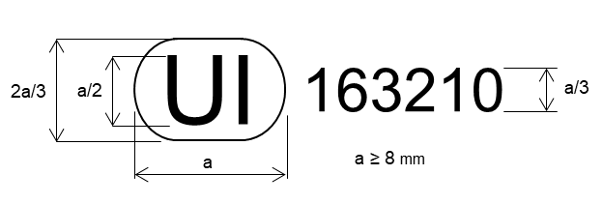

а ≥ 8 мм

Вышеприведенный уникальный идентификатор, проставленный на огне, указывает, что соответствующий тип был официально утвержден и что доступ к информации об этом официальном утверждении типа можно получить через защищенную базу данных ООН в Интернете с помощью уникального идентификатора 163210.

3.3.4 Требования в отношении маркировки

На устройствах и системах, выполняющих функции освещения дороги, должны быть нанесены маркировка официального утверждения или уникальный идентификатор с торговым наименованием или товарным знаком подателя заявки и следующие обозначения:

3.3.4.1 в случае устройств, включающих луч ближнего света и предназначенных для обеспечения соответствия требованиям в отношении как правостороннего, так и левостороннего движения: обозначения, указывающие обе настройки оптического модуля на транспортном средстве или источника света на отражателе; эти обозначения должны состоять из букв “R/D” для позиции, соответствующей правостороннему движению, и из букв “L/G” для позиции, соответствующей левостороннему движению;

3.3.4.2 в случае огней со сменным(и) источником(ами) света или со сменными модулями источника света, официально утвержденными на основании правил ООН: маркировка, указывающая:

a) категорию или категории предписываемого(ых) источника(ов) света; если данные огни официально утверждены для альтернативного(ых) источника(ов) света на СИД, то также категорию или категории альтернативного(ых) источника(ов) света на СИД; и/или

b) конкретный(ые) идентификационный(ые) код(ы) модуля(ей) источника света;

c) номинальное(ые) напряжение(я) (т. е. 6 В, 12 В или 24 В) либо диапазон напряжения;

3.3.4.3 в случае огней с несменными модулями источника света: маркировку, указывающую номинальное(ые) напряжение(я) или диапазон напряжений;

3.3.4.4 в случае огней с модулем(ями) источника света на этом(их) модуле(ях) источника света должна быть нанесена маркировка с указанием:

a) торгового наименования или товарного знака подателя заявки;

b) конкретного идентификационного кода модуля. Этот конкретный идентификационный код должен включать начальные буквы “MD”, означающие “MODULE” (“МОДУЛЬ”), за которыми следует маркировка, описанная в пунктах 3.3.2.1 (без круга) и 3.3.2.2, и в случае использования нескольких неидентичных модулей источника света за ними следуют дополнительные условные обозначения или знаки; этот идентификационный код должен быть указан на чертежах, упомянутых в пункте 3.1.2.1.

Знак официального утверждения необязательно должен быть таким же, как и на огне, в котором используется модуль, однако оба знака должны относиться к одному и тому же подателю заявки;

c) номинального напряжения или диапазона напряжений.

В том случае, если модуль(и) источника света является(ются) несменным(и), его указывать необязательно;

3.3.4.5 если для обеспечения функционирования источника света или модуля(ей) источника света используется электронный механизм управления источником света, являющийся частью огня, но не интегрированный в корпус огня, то на нем должен быть проставлен его конкретный идентификационный код и должны быть указаны номинальное напряжение или диапазон напряжений;

3.3.4.6 в случае АСПО, передних противотуманных фар и других фар, за исключением классов AS, BS, CS и DS, отвечающих требованиям приложения 7 и предназначенных только для напряжения 12 В, проставляют маркировку, состоящую из числа 24, перечеркнутого косым крестом (Х), рядом с патронами источника(ов) света, как это показано в приложении 12;

3.3.4.7 в случае фары, имеющей дополнительный(ые) световой(ые) модуль(и), для транспортных средств категорий L и T:

3.3.4.7.1 на фарах, обеспечивающих основной луч ближнего света, должен быть нанесен конкретный идентификационный код дополнительного(ых) светового(ых) модуля(ей), упомянутый в пункте 3.3.4.7.2.2;

3.3.4.7.2 на дополнительном(ых) световом(ых) модуле(ях) проставляют торговое наименование или товарный знак подателя заявки и следующие маркировки:

3.3.4.7.2.1 в случае источника(ов) света: их категорию(и); если данный огонь официально утвержден для использования альтернативного(ых) источника(ов) света на СИД в дополнительном(ых) световом(ых) модуле(ях), то также категорию или категории альтернативного(ых) источника(ов) света на СИД; и/или

в случае модуля(ей) источника света: номинальное напряжение и номинальную мощность и конкретный идентификационный код(ы) модуля(ей) источника света;

3.3.4.7.2.2 конкретный(ые) идентификационный(ые) код(ы) дополнительного(ых) светового(ых) модуля(ей). Эта маркировка должна быть четкой и нестираемой.

Этот конкретный идентификационный код должен состоять из первых букв “ALU”, означающих “дополнительный световой модуль”, за которыми следует маркировка официального утверждения без круга, а в случае использования нескольких неидентичных дополнительных световых модулей — дополнительные условные обозначения или знаки. Этот конкретный идентификационный код должен быть указан на чертежах. Знак официального утверждения необязательно должен быть таким же, как и на огне, в котором используется(ются) дополнительный(ые) световой(ые) модуль(и), однако оба знака должны относиться к одному и тому же подателю заявки.

3.3.4.8 На светоизлучающей поверхности устройств освещения дороги может быть нанесен исходный центр, указанный в приложении 11.

3.3.5 Местонахождение маркировки

3.3.5.1 Уникальный идентификатор или маркировка официального утверждения должны быть нанесены на внутреннюю или внешнюю часть (прозрачную или не прозрачную) огня.

3.3.5.2 В любом случае уникальный идентификатор или маркировка официального утверждения, а также предписанная(ые) категория или категории альтернативного(ых) источника(ов) света на СИД, при их наличии, должны быть видимы, когда огонь установлен на транспортном средстве или когда такая подвижная часть, как капот или крышка багажника либо дверь, находится в открытом положении.

3.3.5.3 Если конструкция внешнего рассеивателя устройства предназначена для отделения от основного корпуса, то уникальный идентификатор или знак официального утверждения должны быть нанесены как на съемный рассеиватель, так и на основной корпус.

3.3.5.4 Если внешний рассеиватель используется для нескольких устройств и на нем проставлены различные знаки официального утверждения, то на основном корпусе каждого устройства должен быть проставлен только знак официального утверждения функции(й) этого устройства.

3.3.6 Сгруппированные, комбинированные или совмещенные огни

3.3.6.1 В случае сгруппированных, комбинированных или совмещенных огней может использоваться один уникальный идентификатор или знак официального утверждения при условии, что все сгруппированные, комбинированные или совмещенные огни отвечают положениям соответствующих правил и соблюдаются также следующие требования:

a) применяются требования пункта 3.3.2;

b) ни одна из светоиспускающих частей сгруппированных, комбинированных или совмещенных огней не может быть снята без удаления знака официального утверждения;

c) условные обозначения для каждого огня, соответствующие каждым из Правил ООН, на основании которых было предоставлено официальное утверждение, должны быть нанесены:

i) либо на соответствующую светоиспускающую поверхность;

ii) либо на весь узел таким образом, чтобы каждый из сгруппированных, комбинированных или совмещенных огней мог быть легко идентифицирован.

3.4 Модификация устройства освещения дороги и распространение официального утверждения

3.4.1 Любую модификацию типа огня доводят до сведения органа по официальному утверждению типа, предоставившего официальное утверждение для данного типа. Этот орган может:

3.4.1.1 либо прийти к заключению, что внесенные изменения не будут иметь значительных отрицательных последствий и что в любом случае данный огонь по-прежнему удовлетворяет предписаниям;

3.4.1.2 либо потребовать новый протокол технической службы, уполномоченной проводить испытания.

3.4.2 Сообщение о подтверждении официального утверждения или об отказе в официальном утверждении с указанием внесенных изменений направляют Договаривающимся сторонам Соглашения 1958 года, применяющим настоящие Правила, в соответствии с процедурой, предусмотренной в пункте 3.2.3.

3.4.3 Орган по официальному утверждению типа, распространяющий официальное утверждение, присваивает серийный номер для такого распространения и информирует об этом другие Договаривающиеся стороны Соглашения 1958 года, применяющие настоящие Правила, на основании которых было предоставлено официальное утверждение, посредством карточки, соответствующей образцу, приведенному в приложении 1 к настоящим Правилам.

3.5 Процедуры обеспечения соответствия производства

Процедуры проверки соответствия производства должны соответствовать процедурам, изложенным в приложении 1 к Соглашению 1958 года (E/ECE/TRANS/505/Rev.3), с учетом требований, изложенных в пункте 6.

3.6 Санкции, налагаемые за несоответствие производства

3.6.1 Официальное утверждение устройства, предоставленное на основании настоящих Правил, может быть отменено, если вышеизложенные требования не соблюдаются.

3.6.2 Если какая-либо Договаривающаяся сторона Соглашения, применяющая настоящие Правила, отменяет предоставленное ею ранее официальное утверждение, то она немедленно уведомляет об этом другие Договаривающиеся стороны, применяющие настоящие Правила, посредством карточки сообщения, соответствующей образцу, приведенному в приложении 1.

3.7 Окончательное прекращение производства

Если держатель официального утверждения полностью прекращает производство огня, официально утвержденного на основании настоящих Правил, то он сообщает об этом компетентному органу, предоставившему официальное утверждение. По получении соответствующего сообщения этот орган уведомляет об этом другие Договаривающиеся стороны Соглашения 1958 года, применяющие настоящие Правила, посредством карточки сообщения, соответствующей образцу, приведенному в приложении 1.

3.8 Названия и адреса технических служб, уполномоченных проводить испытания на официальное утверждение, и органов по официальному утверждению типа

Стороны Соглашения 1958 года, применяющие настоящие Правила ООН, сообщают в Секретариат Организации Объединенных Наций названия и адреса технических служб, уполномоченных проводить испытания для официального утверждения, а также органов по официальному утверждению типа, которые предоставляют официальное утверждение и которым следует направлять выдаваемые в других странах карточки официального утверждения, распространения официального утверждения, отказа в официальном утверждении, отмены официального утверждения или окончательного прекращения производства.

4. Общие технические требования

Огни, представленные на официальное утверждение, должны соответствовать требованиям, изложенным в пунктах 4 и 5.

К настоящим Правилам применяют требования, предусмотренные в разделе 5 “Общие технические требования” и разделе 6 “Отдельные технические требования” (и приложениях, на которые сделаны ссылки в вышеназванных разделах) правил № 48, 53, 74 и 86 ООН и серий поправок к ним, действующих на момент подачи заявки на официальное утверждение типа огня.

Требования, касающиеся каждого огня и категории(ий) транспортных средств, для установки на которых предназначен данный огонь, применяют в том случае, если возможна проверка огня в момент его официального утверждения по типу конструкции.

4.1 Огни должны быть спроектированы и сконструированы так, чтобы при обычных условиях эксплуатации независимо от вибрации, которой они могут при этом подвергаться, обеспечивалось их удовлетворительное функционирование и чтобы они сохраняли характеристики, предписанные настоящими Правилами.

4.2 Огни изготавливают таким образом, чтобы они обеспечивали надлежащую освещенность, не вызывая ослепления при включении ближнего света, и оптимальную освещенность при включении дальнего света.

4.3 Огни должны быть оборудованы устройством, позволяющим регулировать их на транспортных средствах в соответствии с применимыми к ним правилами. Такое устройство может не предусматриваться для комплектов фар, отражатель и рассеиватель которых неотделимы друг от друга, если использование таких комплектов ограничивается транспортными средствами, на которых регулировка огней может обеспечиваться иным образом.

4.3.1 В случае фар классов AS, BS, CS, DS и передних противотуманных фар такое устройство может предусматривать или не предусматривать горизонтальную регулировку при условии, что конструкция фар позволяет им сохранять правильное горизонтальное направление даже после корректировки вертикального направления.

4.3.2 В случае огней подсветки поворота такого устройства не требуется.

4.4 Если огонь, обеспечивающий основной луч ближнего света, и огонь, обеспечивающий луч дальнего света, каждый из которых снабжен отдельным(и) источником(ами) света или отдельным(и) модулем(ями) источника света, совмещаются в единый блок, то устройство регулировки должно допускать регулировку основного луча ближнего света и луча дальнего света по отдельности.

Однако эти положения не применяются к огням в сборе с несъемными оптическими элементами.

4.5 Положения в отношении источников света

4.5.1 Использование источников света

Огонь оснащают только:

– сменным(и) источником(ами) света, официально утвержденным(и) на основании Правил № 37, 99 и/или 128 ООН, при условии, что не установлено никаких ограничений на использование на момент подачи заявки на официальное утверждение типа, и/или

– модулем(ями) источника света, и/или

– несменным(и) источником(ами) света.

4.5.2 Общие требования в отношении источников света

4.5.2.1 В случае категории(й) или типа(ов) источника света, использование которых ограничено транспортными средствами, находящимися в эксплуатации и изначально оборудованными такими огнями, податель заявки на официальное утверждение типа огня указывает, что данный огонь предназначен лишь для установки на этих транспортных средствах; это должно быть указано в карточке сообщения.

4.5.2.2 В случае сменного(ых) источника(ов) света, официально утвержденного(ых) на основании правил ООН,

a) конструкция огня должна быть такой, чтобы источник(и) света можно было установить только в правильном положении;

b) патрон источника(ов) света должен соответствовать характеристикам, указанным в публикации 60061 МЭК. Применяются спецификации патрона, относящиеся к предписанной категории источника(ов) света. Кроме того, в том случае, если предписана также категория альтернативного(ых) источника(ов) света на СИД, применяется спецификация патрона, относящаяся к категории альтернативного(ых) источника(ов) света.

4.5.2.3 Устройства освещения дороги не должны создавать электромагнитные либо сетевые помехи, которые вызывали бы сбои в работе других электрических/электронных систем транспортного средства[7].

4.5.2.4 В случае сменного(ых) модуля(ей) источника света конструкция этого(их) модуля(ей) источника света должна быть такой, чтобы:

a) он мог быть установлен только в обозначенном и правильном положении и мог быть снят только с использованием инструмента(ов); и

b) он был защищен от постороннего вмешательства; и

c) независимо от использования инструмента (инструментов), он не являлся механически взаимозаменяемым с:

– любым сменным источником света, официально утвержденным на основании правил ООН, и/или

– любым другим сменным модулем источника света с иными характеристиками, расположенным в том же корпусе огня;

d) при снятии модуля источника света и замене его другим модулем, предоставленным подателем заявки и обозначенным тем же идентификационным кодом модуля источника света, фотометрические характеристики огня или АСПО отвечали установленным требованиям.

4.5.2.4.1 Если это применимо, то модули источника света должны соответствовать требованиям, указанным в приложении 9.

4.5.2.5 В случае огней подсветки поворота, оснащенных несъемным(и) источником(ами) света с нитью накала, или модуля(ей) источника света, оснащенного(ых) несъемным(и) источником(ами) света с нитью накала, податель заявки прилагает к документации об официальном утверждении типа протокол, приемлемый для компетентного органа, ответственного за официальное утверждение типа, и подтверждающий соответствие этого(их) несъемного(ых) источника(ов) света с нитью накала требованиям, предусмотренным в пункте 4.11 публикации МЭК 60809, издание 4.

4.5.3 Конкретные требования к источникам света

4.5.3.1 Световой поток источника(ов) света или световой поток основного луча ближнего света определяется в соответствии с положениями пункта 4.6.

4.5.3.2 В случае основного луча ближнего света:

а) либо значение общего номинального светового потока всех источников света (источников света, модулей источников света и несменных источников света, официально утвержденных на основании правил ООН), обеспечивающих основной луч ближнего света, не должно быть меньше минимальных значений, указанных в таблице 3a;

Таблица 3а  
Минимальные значения светового потока источников света

|  |  |
| --- | --- |
| *Классы основного луча ближнего света* | *Минимальный световой поток в лм* |
| V, C, AFS-C, DS | 1,00∙103 |
| AS | 1,50∙102 |
| BS | 3,50∙102 |
| CS | 5,00∙102 |

или

b) либо световой поток в основном луче ближнего света должен соответствовать требованиям в зонах I и II, как это указано в таблице 3b, когда он направлен в соответствии с пунктом 3.2 (для классов V, C, AFS-C) и 3.3 (для всех остальных классов) в приложении 5.

Таблица 3b  
Минимальные значения светового потока в основном луче ближнего света в зонах I и II

| *Классы луча* | *Зона* | *Переднее поле* | *Минимальный световой поток в поле в лм* |
| --- | --- | --- | --- |
| V, C, AFS-C, DS | I | 30°L — 30°R и 15°D — 1°U | 4,00∙102 |
| II | 30°L — 30°R и 3,5°D — 1°U | 2,00∙102 |
| AS | I | 30°L — 30°R и 15°D — 1°U | 6,0∙101 |
| II | 30°L — 30°R и 3,5°D — 1°U | 3,0∙101 |
| BS | I | 30°L — 30°R и 15°D — 1°U | 1,40∙102 |
| II | 30°L — 30°R и 3,5°D — 1°U | 7,0∙101 |
| CS | I | 30°L — 30°R и 15°D — 1°U | 2,00∙102 |
| II | 30°L — 30°R и 3,5°D — 1°U | 1,00∙102 |

4.5.3.3 В случае основного луча ближнего света значение общего номинального светового потока всех источников света (источников света, модулей источников света и несменных источников света, официально утвержденных на основании правил ООН), создающих основной луч ближнего света, не должно быть больше максимальных значений, указанных в таблице 4, если они предусмотрены.

Таблица 4  
Максимальные значения светового потока источников света

| *Классы основного луча ближнего света* | *Максимальный световой поток в лм* |
| --- | --- |
| AS | 9,00∙102 |
| BS | 1,00∙103 |
| CS | 2,00∙103 |

4.5.3.4 Разрешается использовать передние противотуманные фары, которые предназначены для постоянной работы совместно с дополнительной системой управления силой излучаемого света или которые совмещены с другой функцией, использующей общий источник света и предназначенной для постоянной работы совместно с дополнительной системой управления силой излучаемого света.

4.5.3.5 За исключением АСПО и огней подсветки поворота, в случае огня с одним или несколькими источниками света или модулем(ями) источника света, создающим(и) основной луч ближнего света или противотуманный луч и имеющим(и) общий номинальный световой поток более 2,00∙103 люменов, в карточке сообщения, приведенной в приложении 1, делают соответствующую отметку.

4.5.3.6 В случае АСПО, включающих источники света и/или модуль(и) источника света, создающие основной луч ближнего света и имеющие общий номинальный световой поток источников света, указанный в пункте 9.2.3 а) карточки сообщения, величина которого превышает 2,00∙103 люменов в расчете на одну сторону, в карточке сообщения, образец которой приведен в приложении 1, должна быть сделана соответствующая отметка.

4.6 Условия проведения испытаний и методы измерений:

4.6.1 Общие положения

Все измерения (фотометрические и колориметрические) должны проводиться с учетом нижеследующих условий. (Указания в отношении используемых методов измерения приведены в приложении 4):

4.6.1.1 В случае сменных источников света, официально утвержденных на основании правил ООН, все измерения проводят с использованием стандартных источников света, указанных в СР.5.

4.6.1.1.1 Кроме того, в случае сменных источников света, официально утвержденных на основании правил ООН, с электронным механизмом управления источником света или регулятором силы света величина светового потока стандартного(ых) источника(ов) света не должна отклоняться более чем на 5 % от его контрольного/номинального значения при подаче испытательного напряжения.

4.6.1.2. В случае огня, оснащенного модулем(ями) источника света или несменным(и) источником(ами) света, все измерения должны проводиться с источником(ами) света, имеющимся(мися) в огне.

4.6.1.3 В случае огня (функции) с источниками света, на которые распространяется более одного из условий, предписанных в пункте 4.6, фотометрические измерения могут проводиться отдельно в соответствии с каждым применимым условием, изложенным в пункте 4.6.

Все отдельные результаты измерений, если они имеются, должны суммироваться.

Испытательная лаборатория может затребовать у подателя заявки образцы, допускающие поставку различных источников света отдельно.

4.6.1.4 При фотометрических измерениях паразитные отражения устраняют путем надлежащей маскировки.

4.6.1.5 Если передняя противотуманная фара или огонь подсветки поворота может устанавливаться на транспортном средстве более чем в одном положении или в поле различных положений, то фотометрические измерения повторяют для каждого положения или для крайних положений поля исходной оси, которые указываются изготовителем.

4.6.1.6 Если огонь подлежит также официальному утверждению с альтернативным(и) источником(ами) света на СИД, то все измерения (фотометрические и колориметрические) повторяют с использованием предписанного(ых) альтернативного(ых) источника(ов) света на СИД.

4.6.2 Функционирование огня для целей испытания

Если не указано иное, то напряжение, подаваемое на огонь, должно быть либо 6,3 В (6-вольтовые системы), либо 13,2 В (12-вольтовые системы), либо 28,0 В (24-вольтовые системы).

4.6.2.1 В случае огня и/или модуля источника света, управляемого электронным механизмом управления источником света, этот огонь должен функционировать в соответствии с указаниями подателя заявки.

Испытательная лаборатория может потребовать у изготовителя передачи электронного механизма управления источником света.

4.6.2.2 В случае огня без электронного механизма управления источником света:

4.6.2.2.1 в случае модуля(ей) источника света или несменного(ых) источника(ов) света напряжение, подаваемое на входные клеммы огня, должно соответствовать указаниям подателя заявки;

4.6.2.2.2 в случае сменных источников света, официально утвержденных на основании правил ООН, источники света должны функционировать при контрольном/номинальном значении светового потока или в качестве альтернативы при другом его значении с пропорциональной корректировкой измеренной силы света.

4.6.2.3 В случае огней, оснащенных несколькими сменными источниками света, официально утвержденными на основании правил ООН, они:

4.6.2.3.1 должны функционировать при таком напряжении или такой силе тока, чтобы фактические световые потоки источников света не отклонялись более чем на 5 % от среднего светового потока источников света. Измеренная сила света должна быть пропорционально скорректирована по разнице между средним световым потоком и применимым контрольным/номинальным световым потоком;

4.6.2.3.2 в качестве альтернативы могут испытываться посредством использования каждого из положений патрона индивидуального огня, функционирующего при контрольном/номинальном значении светового потока, и суммы измеренных значений силы света для каждого направления.

4.6.2.4 Идентификационные характеристики этого электронного механизма управления источником света, если это применимо, и/или подаваемое напряжение, включая допустимые отклонения, указывают в карточке сообщения, приведенной в приложении 1.

4.6.3 Испытания на соответствие требованиям о силе света и колориметрическим характеристикам должны проводиться согласно приложению 10.

4.6.3.1 Для огней (функций), в которых используются различающиеся технологии источника света, колориметрические характеристики проверяются по каждой технологии источника света отдельно в соответствии с применимыми положениями пунктов 4.6.1 и 4.6.2.

Испытательная лаборатория может затребовать у подателя заявки образцы, допускающие поставку различных источников света отдельно.

4.7 Испытание светопередающих компонентов, изготовленных из пластического материала (за исключением огней подсветки поворота и фар класса AS)

4.7.1 Если внешний рассеиватель огня изготовлен из пластического   
материала, то испытания проводят в соответствии с требованиями приложения 8.

4.7.2 Светопроводящие элементы, расположенные внутри передней противотуманной фары и изготовленные из пластического материала, подвергают испытанию на стойкость к воздействию ультрафиолетового излучения в соответствии с пунктом 3.3 приложения 8.

4.7.2.1 Испытание, предписанное в пункте 4.7.2, проводить не требуется, если используются источники света с низким уровнем ультрафиолетового излучения, указанные либо в соответствующих Правилах ООН, либо в приложении 9, или если приняты меры для защиты соответствующих элементов огня от ультрафиолетового излучения, например при помощи стеклянных фильтров.

4.8 Испытание на резкость и линейность светотеневой границы в соответствующих случаях проводят согласно требованиям, содержащимся в приложении 6 соответственно.

4.9 За исключением огней подсветки поворота, дополнительные испытания проводятся в соответствии с требованиями приложения 7, с тем чтобы убедиться в том, что в ходе эксплуатации не наблюдается чрезмерного изменения фотометрических характеристик.

4.10 Фары ближнего света и АСПО с асимметричной светотеневой границей, сконструированные таким образом, чтобы соответствовать требованиям как правостороннего, так и левостороннего движения, могут быть приспособлены к определенному направлению движения посредством соответствующей первоначальной регулировки в момент их установки на транспортное средство или путем соответствующей регулировки, производимой самим пользователем. Во всех случаях должны быть возможны только два четко различающихся положения регулировки, каждое из которых отвечает одному направлению движения (правостороннему или левостороннему), причем конструкция фары должна исключать любое непреднамеренное изменение положения регулировки, а также установку в промежуточном положении.

Проверку соответствия требованиям настоящего пункта производят путем осмотра и при необходимости посредством пробного монтажа.

4.11 Испытание механических или электромеханических узлов

4.11.1 В случае фар или АСПО, конструкция которых позволяет включать попеременно дальний и ближний свет или ближний свет и/или дальний свет, предназначенные для поворотного освещения, любые механические, электромеханические или иные устройства, вмонтированные с этой целью в фару или световой(ые) модуль(и), должны быть сконструированы таким образом, чтобы:

4.11.1.1 данное устройство было достаточно надежным и могло срабатывать 50 000 раз в обычных условиях эксплуатации. В целях проверки соответствия этому требованию техническая служба, уполномоченная проводить испытания для официального утверждения, может:

a) потребовать у подателя заявки предоставления оборудования, необходимого для проведения этого испытания;

b) не проводить испытание, если вместе с фарой, представленной подателем заявки, предоставляется сопроводительный протокол испытания, выданный технической службой, уполномоченной проводить испытания для официального утверждения фар той же конструкции (в сборе), и подтверждающий соответствие данному требованию;

4.11.1.2 фары классов C и V:

в случае неисправности сила света выше линии H-H не превышала значений ближнего света в соответствии с пунктом 5.2; кроме того, на фарах, предназначенных для ближнего света и/или дальнего света, используемых для поворотного освещения, в испытательной точке 25 V (линия V-V, 1,72°D) должна обеспечиваться минимальная сила света по крайней мере 2,50∙103 кд;

4.11.1.3 всегда обеспечивался основной луч ближнего света или луч дальнего света и исключалась любая возможность остановки механизма в промежуточном положении;

4.11.2 фары классов AS, BS, CS и DS:

4.11.2.1 кроме дополнительного(ых) источника(ов) света и дополнительного(ых) светового(ых) модуля(ей), используемых для подсветки поворотов,   
на случай несрабатывания предусматривалась возможность автоматического переключения на ближний свет либо режим фотометрических условий, в которых значения освещенности не превышают 1,20∙103 кд в зоне 1 и по крайней мере 2,40∙103 кд в точке 0,86D-V, например при помощи таких средств, как отключение, уменьшение силы света, наведение сверху вниз и/или замена функции;

4.11.2.2 кроме дополнительного(ых) источника(ов) света и дополнительного(ых) светового(ых) модуля(ей), используемых для подсветки поворотов, либо ближний свет, либо дальний свет всегда включался без какой-либо возможности остановки механизма между этими двумя положениями;

4.11.3 АСПО:

4.11.3.1 за исключением случая адаптации луча дальнего света, всегда обеспечивался либо луч ближнего света, либо луч дальнего света без перехода в промежуточное или неопределенное состояние; если этого достичь невозможно, то подобное состояние должно охватываться предписаниями пункта 4.11.3.2;

4.11.3.2 на случай несрабатывания должна быть предусмотрена возможность автоматического переключения на луч ближнего света либо режим фотометрических условий, в которых значения освещенности не превышают 1,30∙103 кд в зоне III b, как это определено в пункте 5.3, и не менее 3,40∙103 кд в точке “сегмента Iмакс.”, например при помощи таких средств, как отключение, уменьшение силы света, наведение сверху вниз и/или замена функции.

При проведении испытаний на проверку соответствия этим требованиям техническая служба, уполномоченная проводить испытания на официальное утверждение, руководствуется инструкциями, представленными подателем заявки.

4.11.4 Пользователь не может при помощи обычных инструментов изменить форму или положение подвижных частей либо оказать воздействие на переключатель.

4.12 Конфигурация освещения фар только с асимметричной светотеневой границей для различных условий движения

4.12.1 В случае огней, сконструированных в соответствии с требованиями только правостороннего или только левостороннего движения, необходимо принимать надлежащие меры с целью исключить неудобство для пользователей в той стране, где направление движения не соответствует направлению движения, для которого сконструирована фара[8]. Такие меры могут включать:

a) затемнение части внешней поверхности рассеивателя;

b) регулировку наклона светового луча в сторону уменьшения угла. Допускается горизонтальная регулировка;

c) любая другая мера, позволяющая устранить или уменьшить асимметричную часть светового луча.

4.12.2 После применения мер, описанных в пункте 4.12.1, должны быть соблюдены следующие требования, касающиеся силы света огня, без изменения регулировки, предусмотренной для первоначального направления движения.

4.12.2.1 Луч ближнего света, предназначенный для правостороннего движения и адаптированный к левостороннему движению:

в точке 0,86°D — 1,72°L по крайней мере 2,50∙103 кд;

в точке 0,57°U — 3,43°R не более 8,80∙102 кд.

4.12.2.2 Луч ближнего света, предназначенный для левостороннего движения и адаптированный к правостороннему движению:

в точке 0,86°D — 1,72°R по крайней мере 2,50∙103 кд;

в точке 0,57°U — 3,43°L не более 8,80∙102 кд.

4.13 Если это применимо, то огонь должен быть сконструирован таким образом, чтобы при несрабатывании источника света и/или модуля СИД подавался сигнал о неисправности с целью обеспечения соответствия надлежащим положениям Правил № 48 ООН или Правил № 53 ООН.

4.14 Элемент(ы), к которому(ым) крепится сменный источник света, должен (должны) изготавливаться таким образом, чтобы источник света даже в темноте без труда устанавливался только в правильном положении.

4.15 Параметры фотометрической корректировки и условия измерения см. в приложении 4.

4.15.1 В случае огней со сменными источниками света считается, что огонь отвечает требованиям, если он соответствует предписаниям пункта 5 по крайней мере с одним стандартным (эталонным) источником света, который может быть представлен вместе с огнем.

4.16 Цвет излучаемого света

Цвет излучаемого света должен быть белым для всех огней. Однако в случае передних противотуманных фар цвет излучаемого света по просьбе заявителя может быть селективным желтым.

4.17 Если фары или АСПО оснащены регулируемым отражателем, то по отношению к каждому из положений установки, указанных в соответствии с пунктом 3.1.2.2, применяются требования, предусмотренные в пунктах 5.1–5.4. Проверка производится в следующем порядке:

4.17.1 каждое из указанных положений определяется с помощью проверочного гониометра по линии, соединяющей центр источника света и точку HV на измерительном экране. Затем регулируемый отражатель/систему или ее часть(и) перемещают в такое положение, в котором оптическое изображение на экране соответствовало бы надлежащим предписаниям в отношении регулировки;

4.17.2 после первоначального закрепления отражателя/системы или ее части(ей) в положении, указанном в пункте 4.17.1, устройство или его часть(и) должно (должны) отвечать соответствующим фотометрическим требованиям, предусмотренным в пунктах 5.1–5.4;

4.17.3 дополнительные испытания проводят после перемещения отражателя/системы или ее части(ей) при помощи корректировочного приспособления фар/систем или их частей в вертикальной плоскости на ±2° или по крайней мере до максимального значения, если оно   
меньше 2°, по отношению к их первоначальному положению.   
После перерегулировки фары/системы или ее части(ей) (например,   
при помощи гониометра) в соответствующем противоположном направлении световой поток в указанных ниже направлениях должен находиться в следующих пределах:

луч ближнего света: точки B50L и 75R фар (B50R и 75L соответственно);

точки B50L и 75R или 50R АСПО, если это применимо;

для классов AS, BS, CS и DS точки HV и 0,86D-V;

луч дальнего света: Iмакс. и точка HV (в процентах от Iмакс.).

4.18 Комплектная пара допускается в случае:

– лучей ближнего света класса C, V, AS, BS, CS или DS,

– лучей дальнего света класса A, B, BS, CS, DS или ADB,

– передних противотуманных фар.

4.19 В случае любых устройств освещения дороги, перечисленных в пункте 1, для проверки видимости белого света сзади транспортного средства, требуемой Правилами № 48 ООН, податель заявки может потребовать проведения испытания для доказательства того, что во внешнем угловом поле от 165° до 180° по горизонтали и от –2,5° до +5° по вертикали максимальная сила света не превышает 2,5∙10–1 кд. Это дополнительное испытание может быть проведено с учетом воздействия кузова транспортного средства.

5. Конкретные технические требования

5.1 Технические предписания, касающиеся луча дальнего света класса A, B, RA, ADB, BS, CS или DS (условные обозначения “R”, “HR”, “RА”, “XR”, “ADB”, “R-BS”, “WR-CS” или “WR-DS”)

5.1.1 Фара должна быть отрегулирована в соответствии с пунктом 3.1 приложения 5 с учетом приемлемых конкретных допусков, указанных в пункте 4.

В случае устройств, в которых для обеспечения луча дальнего света используются несколько источников света, при определении максимального значения силы света (Iмакс.) эти источники света должны включаться одновременно.

5.1.2 Допускается также использование части луча дальнего света, обеспечиваемого одним из этих источников света, исключительно для кратковременных сигналов (мигающих для обгона), как это указано подателем заявки. Это указывают на соответствующем чертеже, причем делают отметку в бланке сообщения.

5.1.3 Для координат любой точки измерения/линии/зоны приемлем допуск 0,25° независимо в каждой контрольной точке для фотометрии, если не указано иное.

5.1.4 Распределение силы света в луче дальнего света со ссылкой на   
рис. A4-II, A4-III или A4-IV должно соответствовать требованиям таблицы 5.

Таблица 5   
Фотометрические требования для официального утверждения типа луча дальнего света

| *Элемент* | *Угловые координаты  в град.* | | *Минимальная сила света в кд* | | | | | |
| --- | --- | --- | --- | --- | --- | --- | --- | --- |
| *по  вертикали* | *по  горизонтали* | *Класс А* | *Класс В* | *Класс RA (вспомогательный)* | *Класс ВS* | *Класс CS (вторичный)* | *Класс DS (вторичный)* |
| 2U-V | 2°U | 0° | 1,00∙103 | 1,70∙103 | – | – | 1,00∙103 | 1,70∙103 |
| H-12L | 0° | 12°L | 6,00∙102 | 1,50∙103 | – | – | – | – |
| H-9L | 0° | 9°L | 2,00∙103 | 3,40∙103 | – | – | – | – |
| H-6L | 0° | 6°L | 3,40∙103 | 5,00∙103 | – | 2,50∙103 | 3,40∙103 | 5,00∙103 |
| H-3L | 0° | 3°L | 1,20∙104 | 1,75∙104 | – | 9,00∙103 | 1,20∙104 | 1,75∙104 |
| H-Va | 0° | 0° | 0,8×Iмакс. | 0,8×Iмакс. | 0,8×Iмакс. | 1,60∙104 | 2,00∙104 | 3,00∙104 |
| H-3R | 0° | 3°R | 1,20∙104 | 1,75∙104 | – | 9,00∙103 | 1,20∙104 | 1,75∙104 |
| H-6R | 0° | 6°R | 3,40∙103 | 5,00∙103 | – | 2,50∙103 | 3,40∙103 | 5,00∙103 |
| H-9R | 0° | 9°R | 2,00∙103 | 3,40∙103 | – | – | – | – |
| H-12R | 0° | 12°R | 6,00∙102 | 1,50∙103 | – | – | – | – |
| Iмакс. | – | – | 2,70∙104 | 4,00∙104 | 1,00∙104 | 2,00∙104 | 2,70∙104 | 4,00∙104 |

*Примечания:* В таблице 5:

а В случае комплектной пары доля каждого огня в точке H-V должна составлять не менее 40 % от требуемого минимального значения Iмакс. луча соответствующего класса.

5.1.4.1 За исключением классов BS, CS и DS точка пересечения (НV)   
линий H-H и V-V должна находиться в плоскости, ограниченной кривой одинаковой силы света, равной 80 % максимальной силы света (Iмакс.).

5.1.4.2 Максимальное значение (Iмакс.) не должно превышать 2,15∙105 кд в любом направлении.

5.1.4.2.1 Контрольный знак (I'M) максимальной силы света рассчитывают с помощью соотношения:

I′M = Iмакс./4300.

Это значение округляется до величины 2,5 — 5 — 7,5 — 10 — 12,5 — 17,5 — 20 — 25 — 27,5 — 30 — 37,5 — 40 — 45 — 50.

5.2 Технические требования к фарам, обеспечивающим луч ближнего света классов С и V (условные обозначения “C” и “V”)

5.2.1 Фара должна быть отрегулирована в соответствии с пунктом 3.2 приложения 5 с учетом приемлемых конкретных допусков, указанных в пункте 4.

Однако если вертикальную корректировку невозможно производить многократно с учетом требуемого положения в пределах разрешенных допусков, то для проверки определяемого в ходе испытания соответствия требуемому минимальному качественному уровню асимметричной светотеневой границы и для проведения вертикальной регулировки   
луча применяют инструментальный метод, указанный в пункте 2 приложения 6.

5.2.1.1 Отрегулированная таким образом фара должна:

i) если заявка на ее официальное утверждение представляется только для ближнего света[9]: отвечать требованиям, указанным в пункте 5.2.2;

ii) если она предназначена для ближнего и дальнего света: отвечать требованиям, указанным в пунктах 5.2.2 и 5.1.

5.2.2 Луч ближнего света должен иметь соответствующие значения силы света в испытательных точках, указанных в таблице 6 и на рис. A4-V.

Таблица 6  
Фотометрические требования для официального утверждения типа луча ближнего света классов C и V (указанные для правостороннего движения)

|  |  |  |  |  |  |  |  |  |  |  |  |  |  |  |
| --- | --- | --- | --- | --- | --- | --- | --- | --- | --- | --- | --- | --- | --- | --- |
| Часть А: | *Элемент* | *Угловые координаты в град.* | | | | *Сила света в кд* | | | | | | | | |
| *Класс С* | | | | | *Класс V* | | | |
| *по вертикали* | | *по горизонтали* | | *мин.* | | | *макс.* | | *мин.* | | *макс.* | |
| Зона III | Как указано в части С | | | | – | | | 6,25∙102 | | – | | 6,25∙102 | |
| S50+S50LL+S50RR | Как указано в части В | | | | 1,90∙102 b | | | – | | – | | – | |
| S100+S100LL+S100RR | Как указано в части B | | | | 3,75∙102 b | | | – | | – | | – | |
| BR | 1°U | | 2,5°R | |  | | | 1,75∙103 | |  | | 1,75∙103 | |
| Сегмент BLL | 0,57°U | | 8°L–20°L | |  | | | 6,25∙102 | | – | | 6,25∙102 | |
| B50L | 0,57°U | | 3,43°L | |  | | | 3,50∙102 | |  | | 3,50∙102 | |
| P | 0° | | 7°L | | 6,3∙101 | | |  | | 6,3∙101 | |  | |
| 75 R | 0,57°D | | 1,15°R | | 1,21∙104 | | | – | | – | | – | |
| 50 L | 0,86°D | | 3,43°L | | 5,00∙103 a | | | 3,70∙104 | | 3,55∙103 a | | 3,70∙104 | |
| 50 V | 0,86°D | | 0° | | 5,10∙103 a | | | – | | 5,10∙103 | | – | |
| 50 R | 0,86°D | | 1,72°R | | 1,01∙104 | | | – | | 5,10∙103 | | – | |
| Сегмент 50 | 0,86°D | | 6,84°L–6,84°R | | 2,54∙103 | | | – | | 1,80∙103 | | – | |
| Сегмент 40LL | 1,07°D | | 14°L–9°L | | 8,50∙102 | | | – | | 6,00∙102 | | – | |
| 40L | 1,07°D | | 9°L | | 2,80∙103 | | | – | | 1,95∙103 | | – | |
| 40R | 1,07°D | | 9°R | | 2,80∙103 | | | – | | 1,95∙103 | | – | |
| Сегмент 40RR | 1,07°D | | 9°R–14°R | | 8,50∙102 | | | – | | 6,00∙102 | | – | |
| 25V | 1,72°D | | 0° | | 2,50∙103 | | | – | | 1,75∙103 | | – | |
| Сегмент 25L | 1,72°D | | 16°L–9°L | | 1,18∙103 | | | – | | 8,25∙102 | | – | |
| Сегмент 25 | 1,72°D | | 9°L–9°R | | 1,70∙103 | | | – | | 1,20∙103 | | – | |
| Сегмент 25R | 1,72°D | | 9°R–16°R | | 1,18∙103 | | | – | | 8,25∙102 | | – | |
| Сегмент 15 | 2,86°D | | 20°L–20°R | | 4,25∙102 | | | – | | 3,00∙102 | | – | |
| Сегмент 10 | 4°D | | 4,5°L–2°R | | 5,00∙102 | | |  | | 3,50∙102 | |  | |
| Сегмент 10 и ниже | 4°D | | 4,5°L–2°R | |  | | | 0,8 x фактическое измеренное значение в точке 50R | |  | | 0,8 x фактическое измеренное значение в точке 25V | |
| Iмакс. | – | | – | |  | | |  | |  | | 4,41∙104 | |
| Часть В: | *Требования в отношении размещаемых над дорогой знаков; угловое положение точек измерения* | | | | | | | | | | | | | |
| *Элемент* | S50LL | | S50 | | S50RR | | | S100LL | | S100 | | S100RR | |
|  | *Угловые координаты в град.* | | | | | | | | | | | | |
| *по вертикали* | 4°U | | 4°U | | 4°U | | | 2°U | | 2°U | | 2°U | |
| *по горизонтали* | 8°L | | 0° | | 8°R | | | 4°L | | 0° | | 4°R | |
|  |  |  | |  | |  | | |  | |  | |  | |
| Часть С: | *Зона III (в пределах следующих координат) Угловые координаты в град.* | | | | | | | | | | | | | |
| *по вертикали* | 1°U | 4°U | | 4°U | | 2°U | 1,5°U | | 1,5°U | | 0° | | 0° |
| *по горизонтали* | 8°L | 8°L | | 8°R | | 8°R | 6°R | | 1,5°R | | 0° | | 4°L |

*Примечания*: В частях A, B и C таблицы 6:

а В случае комплектной пары доля каждого огня должна составлять не менее 50 % от требуемого минимального значения.

b Одна пара габаритных огней, совмещенных с фарой или предназначенных для установки вместе с фарой, может активироваться в соответствии с указаниями подателя заявки.

5.2.3 В зоне III не должно наблюдаться боковых отклонений, препятствующих хорошей видимости.

5.2.4 Фары, конструкция которых отвечает требованиям как правостороннего, так и левостороннего движения, должны соответствовать при каждой из двух позиций установки оптического элемента, источника(ов) света или модуля(ей) источника света, создающего(их) основной луч ближнего света, требованиям, изложенным выше в отношении соответствующего направления движения.

5.2.5 Требования пункта 5.2.2 применяются также к фарам, предназначенным для обеспечения поворотного освещения и/или имеющим дополнительный(ые) источник(и) света или модуль(и) источника света, указанные в пункте 5.2.6.

5.2.5.1 Если поворотное освещение получают за счет:

5.2.5.1.1 смещения луча ближнего света или горизонтального перемещения контурной линии светотеневой границы, то измерения проводят после возвращения всей фары в сборе в исходное горизонтальное положение, например при помощи гониометра;

5.2.5.1.2 поворота одного или нескольких оптических элементов фары без горизонтального перемещения контурной границы светотеневой границы, то измерения проводят после поворота этих элементов в их рабочее положение до упора;

5.2.5.1.3 использования дополнительного(ых) источника(ов) света или модуля(ей) источника света без горизонтального смещения изгиба светотеневой границы, то измерения проводят при включенном(ых) источнике(ах) света или модуле(ях) источника света.

5.2.6 Внутри фары ближнего света могут использоваться дополнительные источники света и/или дополнительный(ые) модуль(и) источника света, официально утвержденные на основании правил ООН, для улучшения поворотного освещения.

5.2.7 Внутри фары ближнего света могут использоваться дополнительные источники света и/или дополнительный(ые) модуль(и) источника света, официально утвержденные на основании правил ООН, для целей обеспечения инфракрасного излучения. Он/они должен (должны) включаться только одновременно с основным(и) источником(ами) света либо модулем(ями) источника света. В случае выхода из строя (одного из основных) основного (источников) источника света или (одного из основных) основного (модулей) модуля источника света этот (эти) дополнительный(ые) источник(и) света и/или модуль(и) источника света должен (должны) автоматически отключаться;

5.2.8 в случае выхода из строя одного или более дополнительных источников света или одного или более дополнительных модулей источника света, как указано в пунктах 5.2.6 и 5.2.7, фара должна по-прежнему отвечать требованиям, касающимся ближнего света.

5.3 Технические требования, касающиеся адаптивных систем переднего освещения (АСПО) и адаптивного дальнего света (АДС) для транспортных средств категории L3 (обозначения “XC”, “XCE”, “XCV”, “XCW”, “XR” и “ADB”).

5.3.1 Общие положения

5.3.1.1 Каждая система должна обеспечивать луч ближнего света класса С в соответствии с пунктом 5.3.2.4 и один или более лучей ближнего света другого(их) класса(ов); она должна предусматривать один или более дополнительных способов освещения в рамках каждого класса луча ближнего света и функций переднего освещения в соответствии с пунктом 5.3.3 и/или 3.1.2.2.2.

5.3.1.1.1 Независимо от положений пункта 5.3.1.1 АДС транспортных средств категории L3 должен соответствовать только требованиям, изложенным в пункте 5.3.3 и его подпунктах.

5.3.1.2 Система должна допускать автоматические изменения, с тем чтобы обеспечить надлежащее освещение дороги и не создавать неудобств ни для водителя, ни для других участников дорожного движения.

5.3.1.3 Систему считают приемлемой, если она отвечает соответствующим фотометрическим требованиям пунктов 5.3.2 и 5.3.3.

5.3.1.4 Фотометрические измерения производятся согласно указаниям подателя заявки:

5.3.1.4.1 в нейтральном состоянии;

5.3.1.4.2 при сигнале V, сигнале W, сигнале E или сигнале T в зависимости от того, какой сигнал применяется;

5.3.1.4.3 если это применимо, то при любом(ых) другом(их) сигнале(ах) и их комбинациях в соответствии с указаниями подателя заявки.

5.3.2 Положения, касающиеся луча ближнего света

Перед любым новым испытанием систему устанавливают в нейтральное состояние, в котором испускается луч ближнего света класса С.

5.3.2.1 С каждой стороны системы (транспортного средства) луч ближнего света в нейтральном состоянии должен создавать при помощи не менее чем одного светового модуля светотеневую границу, соответствующую приложению 5, либо

5.3.2.1.1 система должна обеспечивать возможность использования других средств, например оптических средств или временных вспомогательных световых лучей, позволяющих добиться четкой и правильной регулировки.

5.3.2.1.2 Приложение 5 не применяют к функции изменения направления движения в том виде, в каком она описана в пункте 4.12.

5.3.2.2 Регулировка системы или ее части(ей) производится согласно требованиям пункта 3.2 приложения 5 с учетом разрешенных конкретных допусков, указанных в пункте 4, таким образом, чтобы положение светотеневой границы соответствовало требованиям, указанным в таблице 8.

Однако если вертикальную корректировку невозможно производить многократно с учетом требуемого положения в пределах разрешенных допусков, то для проверки определяемого в ходе испытания соответствия требуемому минимальному качественному уровню асимметричной светотеневой границы и для проведения вертикальной регулировки   
луча применяют инструментальный метод, указанный в пункте 2 приложения 6.

5.3.2.3 При такой регулировке система или ее часть(и)

a) если официальное утверждение требуется исключительно для обеспечения луча ближнего света: должна (должны) удовлетворять требованиям, изложенным в соответствующих пунктах;

b) если она предназначена для обеспечения дополнительных функций освещения в соответствии с областью применения настоящих Правил, то она должна удовлетворять, кроме того, требованиям, изложенным в соответствующих пунктах ниже, при условии, что она не корректируется независимо.

5.3.2.4 При испускании луча ближнего света в конкретном режиме система должна отвечать требованиям соответствующего раздела (C, V, E, W) части А таблицы 7 (фотометрические значения) и таблицы 8 (Iмакс. и положения светотеневой границы), а также пункта 2.1 (определение асимметричной светотеневой границы) приложения 5.

5.3.2.5 Режим поворотного освещения может использоваться при условии, что:

5.3.2.5.1 система отвечает соответствующим требованиям части В таблицы 7 (фотометрические значения) и пункта В таблицы 8 (положения о светотеневой границе), когда измерения проводят в соответствии с процедурой, указанной в пункте 5.3.4, в зависимости от категории (либо категории 1, либо категории 2) способа поворотного освещения, в отношении которого запрашивают официальное утверждение;

5.3.2.5.2 когда сигнал Т соответствует наименьшему радиусу поворота транспортного средства влево (или вправо), сумма значений силы света из всех источников правой или левой стороны системы должна быть не менее 2,50∙103 кд в одной или более точках зоны, образуемой   
линией Н-Н и линией, проходящей на 2º ниже линии Н-Н, а также в пределах от 10º до 45º слева (или справа);

5.3.2.5.3 если официальное утверждение запрашивают в отношении поворотного режима категории 1, то использование данной системы ограничивается транспортными средствами, у которых горизонтальная часть излома светотеневой границы, создаваемая системой, удовлетворяет соответствующим положениям пункта 6.22.7.4.5 i) Правил № 48 ООН;

5.3.2.5.4 если запрашивают официальное утверждение в отношении режима поворотного освещения категории 1, то система должна быть сконструирована таким образом, чтобы в случае несрабатывания, приводящего к боковому смещению или изменению освещения, можно было бы автоматически обеспечить либо фотометрические условия, соответствующие пункту 5.3.2.4, либо режим фотометрических условий, в которых значения освещенности составляют не более 1,30∙103 кд в зоне IIIb, как это определено в таблице 9, и не менее 3,40∙103 кд в точке “сегмента Iмакс.”;

однако этого не требуется, если в положениях по отношению к оси координат до 5ºL и 0,3ºU от Н-Н и более 5ºL и 0,57ºU ни при каких условиях не превышается значение освещенности 8,80∙102 кд.

5.3.2.6 Систему проверяют на основе соответствующих инструкций изготовителя, обозначенных в концепции обеспечения безопасности в соответствии с пунктом 3.1.2.2.3.1.

5.3.2.7 Система или ее часть(и), разработанная(ые) с учетом требований как правостороннего, так и левостороннего движения, должна(ы) в каждом из двух положений регулировки в соответствии с пунктом 4.10 выше отвечать требованиям, указанным для соответствующего направления движения.

5.3.2.8 Система должна быть изготовлена таким образом, чтобы:

5.3.2.8.1 любой указанный режим луча ближнего света обеспечивал не менее 2,50∙103 кд в точке 50V с каждой стороны системы;

на режим(ы) луча ближнего света класса V данное требование не распространяется;

5.3.2.8.2 другие режимы:

при включении вводимых сигналов в соответствии с пунктом 5.3.1.4.2 должны выполняться требования пункта 5.3.2.

5.3.2.9 Положения, касающиеся луча ближнего света

Таблица 7  
Фотометрические требования для официального утверждения типа луча ближнего света классов C, V, Е и W в контексте рис. A4-VI (указанные для правостороннего движения)

|  |  |  |  |  |  |  |  |  |  |  |  |
| --- | --- | --- | --- | --- | --- | --- | --- | --- | --- | --- | --- |
| Часть А: | *Элемент* | *Угловые координаты в град.* | | *Сила света в кд* | | | | | | | |
| *по вертикали* | *по горизонтали* | *Класс С* | | *Класс V* | | *Класс Е* | | *Класс W*b | |
| *мин.* | *макс.* | *мин.* | *макс.* | *мин.* | *макс.* | *мин.* | *макс.* |
| Зона III | Как указано в таблице 9 | | – | 6,25∙102 | – | 6,25∙102 | – | 8,80∙102 | – | 8,80∙102 |
| S50+S50LL+S50RR | Как указано в таблице 11 | | 1,90∙102 d | – | – | – | 1,90∙102 d | – | 1,90∙102 d | – |
| S100+S100LL+S100RR | Как указано в таблице 11 | | 3,75∙102 d | – | – | – | 3,75∙102 d | – | 3,75∙102 d | – |
| BR | 1°U | 2,5°R | – | 1,75∙103 |  | 1,75∙103 | – | 1,75∙103 | – | 2,65∙103 |
| Сегмент BLL | 0,57°U | 20°L–8°L | – | 6,25∙102 | – | 6,25∙102 | – | 8,80∙102 | – | 8,80∙102 |
| B50L | 0,57°U | 3,43°L | – | 3,50∙102 | –– | 3,50∙102 | – | 6,25∙102 e | – | 6,25∙102 |
| P | 0° | 7°L | 6,3∙101 | – | 6,3∙101 | – | – | – | – | – |
| 125R | 0,34°D | 1,15°R | – | – | – | – | 1,20∙104 | – | – | – |
| 75R | 0,57°D | 1,15°R | 1,21∙104 | – | – | – | 1,52∙104 | – | 1,52∙104 | – |
| 50L | 0,86°D | 3,43°L | 5,00∙103 f | 3,70∙104 | 3,55∙103 f | 3,70∙104 | 6,80∙103 f | – | 6,80∙103 f | 3,70∙104 |
| 50V | 0,86°D | 0° | 5,10∙103 f | – | 5,10∙103 | – | 1,01∙104 a | – | 1,01∙104 a | – |
| 50R | 0,86°D | 1,72°R | 1,01∙104 | – | 5,10∙103 | – | – | – | – |  |
| Сегмент 50 | 0,86°D | 6,84°L–6,84°R | 2,54∙103 | – | 1,80∙103 | – | 2,54∙103 | – | 2,54∙103 | – |
| Сегмент 40LL | 1,07°D | 14°L–9°L | 8,50∙102 | – | 6,00∙102 | – | 8,50∙102 | – | 8,50∙102 | – |
| 40L | 1,07°D | 9°L | 2,80∙103 | – | 1,95∙103 | – | 2,80∙103 | – | 2,80∙103 | – |
| 40R | 1,07°D | 9°R | 2,80∙103 | – | 1,95∙103 | – | 2,80∙103 | – | 2,80∙103 | – |
| Сегмент 40RR | 1,07°D | 9°R–14°R | 8,50∙102 | – | 6,00∙102 | – | 8,50∙102 | – | 8,50∙102 | – |
| 25V | 1,72°D | 0° | 2,50∙103 | – | 1,75∙103 | – | 2,50∙103 | – | – | – |
| Сегмент 25L | 1,72°D | 16°L–9°L | 1,18∙103 | – | 8,25∙102 | – | 1,18∙103 | – | 1,18∙103 | – |
| Сегмент 25 | 1,72°D | 9°L–9°R | 1,70∙103 | – | 1,20∙103 | – | 1,70∙103 | – | – | – |
| Сегмент 25R | 1,72°D | 9°R–16°R | 1,18∙103 | – | 8,25∙102 | – | 1,18∙103 | – | 1,18∙103 | – |
| Сегмент 20 и ниже | 2°D | 3,5°L–0° | – | – | – | – | – | – | – | 1,76∙104 b |
| Сегмент 15 | 2,86°D | 20°L–20°R | 4,25∙102 | – | 3,00∙102 | – | 4,25∙102 | – | – | – |
| Сегмент 10 | 4°D | 4,5°L–2°R | 5,00∙102 | – | 3,50∙102 | – | 5,00∙102 | – | – | – |
| Сегмент 10 и ниже | 4°D | 4,5°L–2°R |  | 0,8 x фактическое измеренное значение в точке 50R | – | 0,8 x фактическое измеренное значение в точке 25V | – | 0,8 x фактическое измеренное значение в точке 50R | – | 7,10∙103 |
| Iмакс.c | – | – |  | – | – | 4.41∙104 | – | – | – | – |

Часть B (режим подсветки поворота): применяется таблица 7, однако ниже указаны требования, касающиеся точки B50L, зоны III и точки 50L:

|  |  |  |  |  |  |  |  |  |  |  |  |
| --- | --- | --- | --- | --- | --- | --- | --- | --- | --- | --- | --- |
| Часть B: | *Элемент* | *Угловые координаты в град.* | | *Сила света в кд* | | | | | | | |
| *по вертикали* | *по горизонтали* | *Класс С* | | *Класс V* | | *Класс Е* | | *Класс W*b | |
| *мин.* | *макс.* | *мин.* | *макс.* | *мин.* | *макс.* | *мин.* | *макс.* |
| Зона III | Как указано в таблице 9 | | – | 8,80∙102 | – | 8,80∙102 | – | 8,80∙102 | – | 8,80∙102 |
| B50L | 0,57°U | 3,43°L | – | 5,30∙102 | – | 5,30∙102 | – | – | – | 7,90∙102 |
| 50L | 0,86°D | 3,43°L | 1,70∙103 | – | 1,70∙103 | – | 3,40∙103 | – | 3,40∙103 | – |

*Примечания*: В частях A и B таблицы 7:

а Доля каждой стороны системы должна составлять не менее 2,50∙103 кд.

b Требования в соответствии с положениями, указанными в таблице 10, применяются дополнительно.

с Требования о положении в соответствии с предписаниями таблицы 8 (“сегмент Iмакс.”).

d Одна пара габаритных огней, совмещенных с системой или предназначенных для установки вместе с системой, может активироваться в соответствии с указаниями подателя заявки.

е Требования в соответствии с положениями, указанными в таблице 12, применяются дополнительно.

f Доля каждой стороны системы должна составлять не менее 50 % от требуемого минимального значения.

Таблица 8  
Угловое положение/значения и дополнительные требования для элементов луча ближнего света (указанные для правостороннего движения)

|  |  |  |  |
| --- | --- | --- | --- |
|  | *Обозначение части светового луча и требования* | *Угловые координаты в град.* | |
| *по вертикали* | *по горизонтали* |
| A | Угловое положение/значения для сегмента Iмакс.  Максимальная сила света в “cегменте Iмакс.”, как указано в настоящей таблице, должна находиться в пределах, предписанных в контексте “Iмакс.” в таблице 7 | 0,3°D — 1,72°D | 0,5°L — 3°R |
| B | В случае лучей ближнего света класса С светотеневая граница и ее часть(и) должны:  а) соответствовать требованиям пункта 1 приложения 5 и | | |
| b) быть размещены таким образом, чтобы горизонтальная плоскость находилась | в точке 0,57°D | – |

Таблица 9  
Зоны III луча ближнего света, определение угловых точек   
(указанных для правостороннего движения)

| *Элемент* | *Угловые координаты в град.* | | | | | | | | |
| --- | --- | --- | --- | --- | --- | --- | --- | --- | --- |
| *Угловая точка №* | *1* | *2* | *3* | *4* | *5* | *6* | *7* | *8* |
| Зона III a  для луча ближнего света класса С  или класса V | *по вертикали* | 1°U | 4°U | 4°U | 2°U | 1,5°U | 1,5°U | 0° | 0° |
| *по горизонтали* | 8°L | 8°L | 8°R | 8°R | 6°R | 1,5°R | 0° | 4°L |
| Зона III b  для луча ближнего света класса W  или класса Е | *по вертикали* | 1°U | 4°U | 4°U | 2°U | 1,5°U | 1,5°U | 0,34°U | 0,34°U |
| *по горизонтали* | 8°L | 8°L | 8°R | 8°R | 6°R | 1,5°R | 0,5°L | 4°L |

Таблица 10  
Дополнительные предписания относительно луча ближнего света класса W (указанные для правостороннего движения)

|  |  |  |  |
| --- | --- | --- | --- |
| *Элемент* | *Угловые координаты в град.* | | *Максимальная сила света в кд* |
| *по вертикали* | *по горизонтали* |
| E | 10°U | 20°L–20°R | 1,75∙102 |
| F1 | 10–60°U | 10°L |
| F2 | 0° |
| F3 | 10°R |

Таблица 11  
Требования в отношении размещаемых над дорогой знаков; угловое положение точек измерения (указанное для правостороннего движения)

|  |  |  |  |  |  |  |
| --- | --- | --- | --- | --- | --- | --- |
| *Элемент* | S50LL | S50 | S50RR | S100LL | S100 | S100RR |
|  | *Угловые координаты в град.* | | | | | |
| *по вертикали* | 4°U | 4°U | 4°U | 2°U | 2°U | 2°U |
| *по горизонтали* | 8°L | 0° | 8°R | 4°L | 0° | 4°R |

Таблица 12  
Дополнительные предписания относительно луча ближнего света класса Е (указанные для правостороннего движения)

Применяется часть А таблицы 7, однако требования, касающиеся точки B50L, заменены следующими требованиями:

|  |  |  |  |
| --- | --- | --- | --- |
| *Набор данных* | *Угловые координаты в град.* | | *Максимальная сила света в кд* |
| *по вертикали* | *по горизонтали* |
| Е1 | 0,57°U | 3,43°L | 5,30∙102 |
| E2 | 4,40∙102 |
| E3 | 3,50∙102 |

5.3.3 Положения, касающиеся луча ближнего света

До проведения нового испытания система должна находиться в нейтральном состоянии.

5.3.3.1 Световой(ые) модуль(и) системы регулируют в соответствии с инструкциями изготовителя таким образом, чтобы зона максимального освещения центрировалась по точке (HV) пересечения линий H-Н и V-V;

5.3.3.1.1 любой(ые) световой(ые) модуль(и), который(ые) не подлежит(ат) независимой корректировке или регулировка которых производилась с учетом любых измерений на основании пункта 5.3.2, испытывают в его/их неизменном положении.

5.3.3.2 В ходе измерений в соответствии с положениями пункта 5.1 сила света должна удовлетворять требованиям для класса B в таблице 5 и пункте 5.1.4.2.

5.3.3.3 Луч, обеспечиваемый АСПО, либо его часть может автоматически перемещаться в боковом направлении (либо изменяться для получения эквивалентного эффекта) при условии, что:

5.3.3.3.1 система соответствует требованиям к классу В в таблице 5 и в пункте 5.1.4.2 при проведении измерений на каждом световом модуле согласно соответствующей процедуре, указанной в пункте 5.3.4.

5.3.3.4 Система должна быть изготовлена таким образом, чтобы световой(ые) модуль(и) с правой и с левой стороны обеспечивал(и) не менее   
1,62∙104 кд в точке HV. В случае АДС для транспортных средств категории L3 каждый встраиваемый модуль (все встраиваемые модули) должен (должны) обеспечивать не менее 1,62∙104 кд в точке HV.

5.3.3.5 если не соблюдаются требования, применимые к конкретному световому лучу, допускается перерегулировка светового луча конкретных допусков, указанных в пункте 4 приложения 5; в этом новом положении должны соблюдаться все фотометрические требования.

5.3.3.6 В случае адаптации функции дальнего света система должна удовлетворять требованиям вышеупомянутых пунктов только в состоянии максимальной активации.

5.3.3.7 В момент адаптации функция дальнего света должна отвечать требованиям всех случаев правостороннего и левостороннего движения, указанных в части А таблицы 13. Соблюдение этих требований проверяют в ходе испытаний на официальное утверждение типа с использованием генератора сигнала, который должен быть представлен подателем заявки. Этот генератор сигнала должен воспроизводить сигналы, которые подаются транспортным средством, и приводить к адаптации луча дальнего света, и, в частности, обеспечивать воспроизведение соответствующих настроек, с тем чтобы можно было проверить соответствие фотометрическим параметрам.

5.3.3.7.1 Если функция дальнего света соответствует требованиям части А таблицы 13, предусмотренным для линий 1−3 для встречных и идущих впереди транспортных средств (симметричный луч), то соответствующая информация указывается в карточке сообщения в приложении 1.

5.3.3.7.2 Если требования пункта 5.3.3.7 могут выполняться только в случае правостороннего или левостороннего движения, то соответствующая информация указывается в карточке сообщения в приложении 1.

Таблица 13  
Фотометрические требования, касающиеся адаптации луча дальнего света,   
для официального утверждения типа

|  |  |  |  |  |
| --- | --- | --- | --- | --- |
| *Часть А:* | *Элемент* | *Угловые координаты в град.* | | *Максимальная  сила света*b *в кд* |
| *по вертикали* | *по горизонтали* |
| Линия 1, слева  Встречное транспортное средство на расстоянии 50 м в случае правостороннего движения | 0,57°U | 4,8–2°L | 6,25∙102 |
| Линия 1, справа  Встречное транспортное средство на расстоянии 50 м в случае левостороннего движения | 0,57°U | 2–4,8°R | 6,25∙102 |
| Линия 2, слева  Встречное транспортное средство на расстоянии 100 м в случае правостороннего движения | 0,3°U | 2,4–1°L | 1,75∙103 |
| Линия 2, справа  Встречное транспортное средство на расстоянии 100 м в случае левостороннего движения | 0,3°U | 1–2,4°R | 1,75∙103 |
| Линия 3, слева  Встречное транспортное средство на расстоянии 200 м в случае правостороннего движения | 0,15°U | 1,2–0,5°L | 5,45∙103 |
| Линия 3, справа  Встречное транспортное средство на расстоянии 200 м в случае левостороннего движения | 0,15°U | 0,5–1,2°R | 5,45∙103 |
| Линия 4  Идущее впереди транспортное средство на расстоянии 50 м в случае правостороннего движения | 0,3°U | 1,7°L–1°R | 1,85∙103 |
| >1–1,7°R | 2,50∙103 |
| Линия 4  Идущее впереди транспортное средство на расстоянии 50 м в случае левостороннего движения | 1,7°R–1°L | 1,85∙103 |
| >1–1,7°L | 2,50∙103 |
| Линия 5  Идущее впереди транспортное средство на расстоянии 100 м в случае правостороннего движения | 0,15°U | 0,9°L–0,5°R | 5,30∙103 |
| >0,5–0,9°R | 7,00∙103 |
| Линия 5  Идущее впереди транспортное средство на расстоянии 100 м в случае левостороннего движения | 0,9°R–0,5°L | 5,30∙103 |
| >0,5–0,9°L | 7,00∙103 |
| Линия 6  Идущее впереди транспортное средство на расстоянии 200 м в случае лево- и правостороннего движения | 0,1°U | 0,45°L–0,45°R | 1,60∙104 |

| *Часть В:* | *Элемент*a | *Угловые координаты в град.* | | *Максимальная  сила света*b *в кд* |
| --- | --- | --- | --- | --- |
| *по вертикали* | *по горизонтали* |
| 50L | 0,86°D | 3,43°L | 2,55∙103 |
| 50V | 0,86°D | 0° | 5,10∙103 |
| 50R | 0,86°D | 1,72°R | 5,10∙103 |
| 25LL | 1,72°D | 16°L | 1,18∙103 |
| 25RR | 1,72°D | 11°R | 1,18∙103 |

*Примечания*: В частях A и B таблицы 13:

а Угловые положения указаны для правостороннего движения.

b Фотометрические требования к каждой одиночной точке или линии измерения (угловое положение) для данной функции освещения применяются в отношении половины суммы соответствующих измеренных значений на всех световых модулях системы в контексте данной функции. В случае класса ADB для транспортных средств категории L3, если речь не идет о комплектной паре, это положение не применяется.

Показатели по каждой из линий в части А таблицы 13, в сочетании с испытательными точками, предписанными в части В таблицы 13, измеряют по отдельности в соответствии с сигналом, подаваемым генератором сигнала.

Если луч ближнего света, который удовлетворяет требованиям пункта 5.3.2, включен постоянно в режиме адаптации луча дальнего света, то фотометрические требования, указанные в части В таблицы 13, не применяются.

Что касается транспортных средств категории L3, то, если луч ближнего света, который удовлетворяет требованиям пункта 5.4.4.3, включен постоянно в режиме адаптации луча дальнего света, фотометрические требования, указанные в части В таблицы 13, не применяются.

5.3.3.8 Проекция в помощь водителю в соответствии с пунктом 6.22.9.3.2 Правил № 48 ООН может служить элементом распределения луча дальнего света в зоне, ограниченной следующими углами:

по вертикали: –1,2° и ниже,

по горизонтали: ±25°.

Передача проекции в помощь водителю может осуществляться посредством изменения схемы распределения луча в определенной выше зоне, где значение силы света в любой точке всего луча дальнего света не должно превышать максимального значения (IM) в соответствии с пунктом 5.1.4.2 и не менее значений минимальной интенсивности, предписанных в части B таблицы 13.

5.3.3.8.1 Цвет света, испускаемого для проекции в помощь водителю, должен быть белым.

5.3.4 Условия измерений в режиме поворотного освещения

5.3.4.1 В случае системы или ее части(ей), обеспечивающей(их) режим поворотного освещения, требования пунктов 5.3.2 (луч ближнего света) и/или 5.3.3 (луч дальнего света) применяют ко всем состояниям в зависимости от радиуса поворота транспортного средства. Для проверки луча ближнего света и луча дальнего света применяют следующую процедуру.

5.3.4.1.1 Систему испытывают в нейтральном состоянии (центральное положение руля/движение по прямой линии) и, кроме того, в состоянии(ях), соответствующем(их) наименьшему радиусу поворота транспортного средства в обоих направлениях, с использованием генератора сигнала, если это применимо.

5.3.4.1.1.1 Соблюдение требований пунктов 5.3.2.5.2 и 5.3.2.5.4 проверяют по способам подсветки поворота категории 1 и категории 2 без дополнительной горизонтальной перерегулировки.

5.3.4.1.1.2 Соответствие требованиям пунктов 5.3.2.5.1 и 5.3.3, в зависимости от того, какой из них является применимым, проверяют:

a) в случае режима подсветки поворота категории 2: без дополнительной горизонтальной перерегулировки;

b) в случае режима подсветки поворота категории 1 или режима подсветки поворота лучом дальнего света: после горизонтальной перерегулировки соответствующего встраиваемого модуля (при помощи, например, гониометра) в надлежащем противоположном направлении.

5.3.4.1.2 При испытании режима подсветки поворота категории 1 или категории 2 с радиусом поворота транспортного средства, не соответствующим указанному в пункте 5.3.4.1.1, должно обеспечиваться в целом единообразное распределение света и не должно допускаться чрезмерного ослепления. Если это подтвердить невозможно, то проверяют соблюдение требования, указанного в таблице 7.

5.3.5 Другие положения

5.3.5.1 В карточке, соответствующей образцу, приведенному в приложении 1, должно быть указано, каким(и) световым(и) модулем(ями) обеспечивается светотеневая граница, определенная в приложении 5, которая проецируется в зону, находящуюся под углом 6°L — 4°R и вверх от горизонтальной линии, направленной под углом 0,8°D.

5.3.5.2 В карточке, соответствующей образцу, содержащемуся в приложении 1, указывают, какой(ие) режим(ы) луча ближнего света класса Е, если это применимо, соответствует(ют) набору данных, приведенному в таблице 12.

5.4 Технические требования к фарам, обеспечивающим луч ближнего света классов AS, BS, CS и DS (условные обозначения “C-AS”, “C-BS”,   
“WC-CS” и “WC-DS”)

5.4.1 Процедура регулировки

5.4.1.1 Фара должна быть отрегулирована в соответствии с пунктом 3.3 приложения 5 с учетом разрешенных конкретных допусков, указанных в пункте 4.

Однако если вертикальную корректировку невозможно производить многократно с учетом требуемого положения в пределах разрешенных допусков, то для проверки определяемого в ходе испытания соответствия требуемому минимальному качественному уровню симметричной светотеневой границы и для проведения вертикальной регулировки   
луча применяют инструментальный метод, указанный в пункте 2 приложения 6.

5.4.2 Отрегулированная таким образом фара должна отвечать только условиям, упомянутым в пункте 5.4.3, если ее официальное утверждение необходимо исключительно для ближнего света; если же она предназначена для ближнего и дальнего света, то она должна отвечать требованиям, указанным в пунктах 5.4.3 и 5.1.

5.4.3 Луч ближнего света должен отвечать требованиям, предусмотренным в применимой таблице ниже и на применимом рисунке из приложения 4.

5.4.3.1 Для фар класса AS (рис. A4-VII в приложении 4)

Таблица 14  
Фотометрические требования для официального утверждения типа луча дальнего света класса AS

|  |  |  |  |  |
| --- | --- | --- | --- | --- |
| *Элемент* | *Угловые координаты в град.*a | | *Сила света в кд* | |
| *по вертикали* | *по горизонтали* | *мин.* | *макс.* |
| Любая точка в зоне 1 | 0°–15°U | 5°L–5°R |  | 3,20∙102 |
| Любая точка на линии 25L−25R | 1,72°D | 5°L–5°R | 1,10∙103 b |  |
| Любая точка на линии 12,5L−12,5R | 3,43°D | 5°L–5°R | 5,50∙102 |  |

*Примечания:* В таблице 14:

а Отклонение в 0,25° допускается независимо в каждой точке, в которой проводятся фотометрические испытания, если не предписано иное.

b В случае комплектной пары доля каждого огня должна составлять не менее 50 % от требуемого минимального значения в точке 25V (1,72°D-V).

5.4.3.2 Для фар класса ВS (рис. A4-VIII в приложении 4)

Таблица 15  
Фотометрические требования для официального утверждения типа луча дальнего света класса ВS

|  |  |  |  |  |
| --- | --- | --- | --- | --- |
| *Элемент* | *Угловые координаты в град.*a | | *Сила света в кд* | |
| *по вертикали* | *по горизонтали* | *мин.* | *макс.* |
| Любая точка в зоне 1 | 0°–15°U | 5°L–5°R |  | 7,00∙102 |
| Любая точка на линии 50L−50R,  за исключением 50V | 0,86°D | 2,5°L–2,5°R | 1,10∙103 |  |
| Точка 50V | 0,86°D | 0° | 2,20∙103 b |  |
| Любая точка на линии 25L−25R | 1,72°D | 5°L–5°R | 2,20∙103 |  |
| Любая точка в зоне 2 | 0,86–1,72°D | 5°L–5°R | 1,10∙103 |  |

*Примечания:* В таблице 15:

а Отклонение в 0,25° допускается независимо в каждой точке, в которой проводятся фотометрические испытания, если не предписано иное.

b В случае комплектной пары доля каждого огня должна составлять не менее 50 % от требуемого минимального значения в этой испытательной точке.

5.4.3.3 Для фар классов CS и DS (рис. A4-IX в приложении 4)

Таблица 16  
Фотометрические требования для официального утверждения типа луча ближнего света класса CS и класса DS

| *Элемент* | *Угловые координаты в град*.a | | *Сила света в кд* | | |
| --- | --- | --- | --- | --- | --- |
| *по вертикали* | *по горизонтали* | *мин.* | | *макс.* |
| *Класс CS* | *Класс DS* | *Классы CS, DS* |
| Зона 2 | > 4–15°U | 8°L–8°R | – | – | 7,00∙102 |
| Зона 1 | 1°U/8°L–4°U/8°L–4°U/8°R–1°U/ 8°R–0°/4°R–0°/1°R–0,6°U/ 0°–0°/1°L–0°/4°L–1°U/8°L | | – | – | 9,00∙102 |
| P8 | 4°U | 8°L | ∑ 8 + 9 + 10 ≧ 1,50∙102 b | | 7,00∙102 |
| P9 | 4°U | 0° | 7,00∙102 |
| P10 | 4°U | 8°R | 7,00∙102 |
| P11 | 2°U | 4°L | ∑ 11 + 12 + 13 ≧ 3,00∙102 b | | 9,00∙102 |
| P12 | 2°U | 0° | 9,00∙102 |
| P13 | 2°U | 4°R | 9,00∙102 |
| P14L | 0° | 8°L | 5,0∙101 b | 5,0∙101 b | – |
| P15L | 0° | 4°L | 1,00∙102 b | 1,00∙102 b | 9,00∙102 |
| P7 | 0° | 0° | – | – | 1,70∙103 |
| P15R | 0° | 4°R | 1,00∙102 b | 1,00∙102 b | 9,00∙102 |
| P14R | 0° | 8°R | 5,0∙101 b | 5,0∙101 b | – |
| P3 | 0,86°D | 3,5°L |  |  | 1,38∙104 |
| P2 | 0,86°D | 0° | 2,45∙103 c | 4,90∙103 c | – |
| P1 | 0,86°D | 3,5°R |  |  | 1,38∙104 |
| Сегмент 123 | 0,86°D | 3,5°R–3,5°L | 2,00∙103 | 2,00∙103 | – |
| Сегмент 4LL | 1,07°D | 9–3,5°L | 4,25∙102 | 8,50∙102 | – |
| Сегмент 4RR | 1,07°D | 3,5–9°R | 4,25∙102 | 8,50∙102 | – |
| Сегмент 5 | 2°D | 15°L–15°R | 5,50∙102 | 1,10∙103 | – |
| Сегмент 6 | 4°D | 20°L–20°R | 1,50∙102 | 3,00∙102 | 0,8 x фактическое измеренное значение в точке 1,72°D-V |

*Примечания*: В таблице 16:

а Отклонение в 0,25° допускается независимо в каждой точке, в которой проводятся фотометрические испытания, если не предписано иное.

b Габаритный(ые) огонь (огни), совмещенный(ые) с фарой или предназначенный(ые) для установки вместе с фарой, может (могут) активироваться в соответствии с указаниями подателя заявки.

с В случае комплектной пары доля каждого огня должна составлять не менее 50 % от требуемого минимального значения.

5.4.3.3.1 Свет должен как можно более равномерно распределяться в зонах 1 и 2 для фар класса CS или DS.

5.4.4 В случае транспортных средств категорий L и T допускается(ются) дополнительный(ые) источник(и) света и/или дополнительный(ые) световой(ые) модуль(и), используемые для подсветки поворотов, при условии, что:

5.4.4.1 при одновременном включении основного(ых) луча(ей) ближнего света и соответствующего(их) дополнительного(ых) источника(ов) света, используемых для подсветки поворотов, соблюдается следующее требование в отношении освещенности:

a) при крене влево (в тех случаях, когда мотоцикл поворачивают влево по отношению к его продольной оси) значения силы света не превышают 9,00∙102 кд в зоне, распространяющейся от линии Н-Н на 15°U и от линии V-V на 10°L;

b) при крене вправо (в тех случаях, когда мотоцикл поворачивают вправо по отношению к его продольной оси) значения силы света не превышают 9,00∙102 кд в зоне, распространяющейся от линии Н-Н на 15°U и от линии V-V на 10°R.

5.4.4.2 Это испытание проводят при минимальном угле крена, указанном подателем заявки, который имитирует это условие с помощью испытательного крепления и т. д.

5.4.4.3 В этом случае, по просьбе подателя заявки, измерения на основном луче ближнего света и дополнительном(ых) источнике(ах) света, используемых для подсветки поворота, могут проводиться по отдельности, а полученные фотометрические значения могут объединяться для определения соответствия указанным значениям силы света.

5.5 Технические требования в отношении передних противотуманных фар класса F3 (обозначение “F3”)

5.5.1. Фотометрическая корректировка и условия измерения

5.5.1.1 Передняя противотуманная фара должна быть отрегулирована в соответствии с пунктом 3.4 приложения 5 с учетом разрешенных конкретных допусков, указанных в пункте 4.

Однако если вертикальную корректировку невозможно производить многократно с учетом требуемого положения в пределах разрешенных допусков, то для проверки определяемого в ходе испытания соответствия требуемому минимальному качественному уровню симметричной светотеневой границы и для проведения вертикальной регулировки луча применяют инструментальный метод, указанный в пункте 2 приложения 6.

5.5.1.2 Отрегулированная таким образом передняя противотуманная фара должна отвечать требованиям, указанным в таблице 17 и на рис. А4-X.

5.5.2 Фотометрические требования

Таблица 17  
Фотометрические требования для официального утверждения типа передней противотуманной фары

| *Элемент* | *Угловые координаты в град.* | | *Сила света в кд* | | *Соблюдать* |
| --- | --- | --- | --- | --- | --- |
| *по вертикали* | *по горизонтали* | *мин.* | *макс.* |
| P1 и P2 | 60°U | 45°L и 45°R | – | 8,5∙101 | Во всех точках |
| P3 и P4 | 40°U | 30°L и 30°R |
| P5 и P6 | 30°U | 60°L и 60°R |
| P7 и P10 | 20°U | 40°L и 40°R |
| P8 и P9 | 20°U | 15°L и 15°R |
| Линия 1 | 8°U | 26°L–26°R | – | 1,30∙102 | Вся линия |
| Линия 2 | 4°U | 26°L–26°R | – | 1,50∙102 | Вся линия |
| Линия 3 | 2°U | 26°L–26°R | – | 2,45∙102 | Вся линия |
| Линия 4 | 1°U | 26°L–26°R | – | 3,60∙102 | Вся линия |
| Линия 5 | 0° | 10°L–10°R | – | 4,85∙102 | Вся линия |
| Линия 6a | 2,5°D | от 5° внутрь  до 10° наружу | 2,70∙103 | – | Вся линия |
| Линия 7a | 6°D | от 5° внутрь  до 10° наружу | – | 0,5 x фактическое измеренное максимальное значение на линии 6 | Вся линия |
| Линия 8L и 8R | 1,5–3,5°D | 22°L и 22°R | 1,10∙103 | – | Одна или более точек |
| Линия 9L и 9R | 1,5–4,5°D | 35°L и 35°R | 4,50∙102 | – | Одна или более точек |
| Зона D | 1,5–3,5°D | 10°L–10°R | – | 1,20∙104 | Вся зона |

*Примечания:* В таблице 17:

а В случае огней, составляющих комплектную пару, половина суммы соответствующих измеренных значений обоих огней вместе не применяется к этому элементу (см. пункт 1.5 приложения 4).

5.5.2.1 Силу света измеряют с применением светового луча либо белого, либо селективного желтого цвета, как это предусмотрено изготовителем для использования передней противотуманной фары в обычных условиях эксплуатации. В зоне, находящейся выше линии 5 в пределах от 10°L   
до 10°R, не допускается никаких колебаний однородности, препятствующих обеспечению удовлетворительной видимости.

5.5.2.2 Внутри зоны между линиями 1−5 на рис. A4-X форма луча должна быть в основном однородной. Между линиями 6, 7, 8 и 9 не допускается никаких колебаний силы света, препятствующих обеспечению удовлетворительной видимости.

5.5.2.3 В схеме распределения света, указанной в таблице 17, допускается наличие отдельных узких пятен или полос с освещенностью не более 1,75∙102 кд внутри зоны, включающей точки измерения 1−10 и линию 1, либо внутри зоны линии 1 и линии 2, если они не выходят за рамки конического угла величиной 2° или имеют ширину не более 1°. Если имеется несколько пятен или полос, то они должны быть разделены углом не менее 10°.

5.5.3 Фотометрические требования

5.5.3.1 Для адаптации к условиям густого тумана или аналогичным условиям ограниченной видимости допускается автоматическое варьирование значений силы света при условии, что:

a) электронный механизм активного управления источником света совмещен с системой передней противотуманной фары;

b) все значения силы света варьируются в одинаковой пропорции.

При проверке соответствия согласно положениям пункта 4.6.2.1 система считается приемлемой, если значения силы света остаются в пределах от 60 % до 100 % значений, указанных в таблице 17.

5.5.3.1.1 В карточку сообщения (приложение 1, пункт 9) вносят соответствующую запись.

5.5.3.1.2 Техническая служба, уполномоченная проводить испытания на официальное утверждение типа, на основании проверки должна убедиться в том, что система допускает автоматические изменения, с тем чтобы обеспечить надлежащее освещение дороги и не создавать неудобств ни для водителя, ни для других участников дорожного движения.

5.5.3.1.3 Фотометрические измерения производят согласно указаниям подателя заявки:

5.6 Технические требования к огням подсветки поворота (обозначение К)

5.6.1 Сила излучаемого света

Огонь подсветки поворота устанавливают на гониометре в соответствии с пунктом 3.5 приложения 5 с учетом разрешенных конкретных допусков, указанных в пункте 4.

Для левого огня сила света в указанных точках и зонах измерения должна соответствовать значениям в таблице 18.

Таблица 18  
Фотометрические требования для официального утверждения типа огня подсветки поворота (левого огня)

|  |  |  |  |  |
| --- | --- | --- | --- | --- |
| *Элемент* | *Угловые координаты в град.a* | | *Сила света в кд* | |
| *по вертикали* | *по горизонтали* | *мин.* | *макс.* |
| Зона 1 | Выше 1°U | 90°L–90°R | – | 3,00∙102 |
| Зона 2 | 0°–1°U | 90°L–90°R | – | 6,00∙102 |
| Зона 3 | ниже 0° | 90°L–90°R | – | 1,40∙104 |
| P1 | 2,5°D | 30°L | 3,75∙102 | – |
| Р2 | 2,5°D | 45°L | 6,25∙102 | – |
| P3 | 2,5°D | 60°L | 3,75∙102 | – |

*Примечания:* В таблице 18:

а Отклонение в 0,25° допускается независимо в каждой точке, в которой проводятся фотометрические испытания, если не предписано иное.

5.6.2 В случае одиночного огня, имеющего более одного источника света, при функционировании всех источников света не должна превышаться величина максимальной силы света.

5.6.3 Несрабатывание одиночного огня, имеющего более одного источника света

5.6.3.1 В одиночном огне, имеющем более одного источника света, любая группа источников света, соединенных проводами таким образом, что сбой в работе любого из них влечет за собой прекращение излучения света, рассматривается в качестве одного источника света.

5.6.3.2 В случае сбоя в работе любого из источников света в одиночном огне, содержащем более одного источника света, применяют по крайней мере одно из следующих положений:

a) сила света соответствует минимальной силе света, предписанной в таблице стандартного распределения света в пространстве, как указано в таблице 18, либо

b) подается сигнал, предназначенный для включения контрольного сигнала сбоя, как указано в пункте 6.20.8 Правил № 48 ООН, при условии, что сила света в точке 2,5°D 45°L для левого огня (угол L следует заменить углом R для правого огня) составляет не менее 50 % от требуемой минимальной силы света. В этом случае в карточке сообщения приводится примечание, указывающее, что данный огонь предназначен для использования только на транспортном средстве, оснащенном контрольным сигналом сбоя.

5.6.4 Методы измерения

5.6.4.1 Точки измерения, выраженные в угловых градусах относительно исходной оси, указаны на рис. A4-XI.

5.6.4.2 Горизонтальные и вертикальные углы для поля геометрической видимости указаны на рис. A4-XII и А4-XIII. Направления Н = 0°   
и V = 0° соответствуют исходной оси. На транспортном средстве они являются горизонтальными, параллельными средней продольной плоскости транспортного средства и ориентированными в предписанном направлении видимости. Они проходят через исходный центр.

6. Соответствие производства

6.1 Общие положения

6.1.1 Устройства освещения дороги, официально утвержденные на основании настоящих Правил, изготавливают таким образом, чтобы они соответствовали официально утвержденному типу и отвечали требованиям, изложенным в пунктах 4.16 и 5.

6.1.1.1 Должны соблюдаться минимальные требования в отношении процедуры проверки соответствия производства, изложенные в приложении 2.

6.1.1.2 Должны соблюдаться минимальные требования в отношении отбора образцов, производимого инспектором, которые изложены в приложении 3.

6.1.2 Орган по официальному утверждению типа может в любое время проверить методы контроля за соответствием, применяемые на каждом производственном объекте. Обычно эти проверки проводятся с периодичностью один раз в два года.

6.1.3 Устройства освещения дороги с явными неисправностями не учитываются.

6.1.4 Эталонную маркировку не учитывают.

6.1.5 Точки измерения в части В таблицы 6 не учитывают.

6.1.6 Точки измерения P8–P15 в таблице 16 не учитывают.

6.1.7 На испытание с альтернативными источниками света на СИД требование о проверке соответствия производства не распространяется.

6.1.8 С точки зрения механических и геометрических характеристик, требования в отношении соответствия считаются выполненными согласно предписаниям настоящих Правил, когда такие предписания сформулированы, если различия не превышают неизбежных производственных отклонений.

6.1.9 В случае огней подсветки поворота с несъемным(и) источником(ами) света с нитью накала или модулем(ями) источника света, оснащенным(и) несъемными источниками света с нитью накала, при любой проверке соответствия производства:

6.1.9.1 держатель знака официального утверждения демонстрирует использование несъемного(ых) источника(ов) света с нитью накала в нормальном производственном процессе и его (их) идентификационные данные, указанные в документации об официальном утверждении типа;

6.1.9.2 при возникновении сомнений относительно соответствия несъемного(ых) источника(ов) света с нитью накала требованиям к сроку службы и/или — в случае источников света с нитью накала с цветным покрытием — требованиям к цветостойкости, предусмотренным в пункте 4.11 публикации МЭК 60809, издание 4, выполняют проверку соответствия требованиям, предусмотренным в пункте 4.11 публикации МЭК 60809, издание 4.

6.2 Фотометрические характеристики

6.2.1 Применительно к фотометрическим характеристикам соответствие серийных огней считают доказанным, если при фотометрическом испытании любого произвольно выбранного огня, оснащенного стандартным (эталонным) источником света и/или несменным(и) источником(ами) света и/или модулем(ями) источника света:

6.2.1.1 Если не указано иное, ни одно из измеренных значений не отличается в неблагоприятную сторону более чем на 20 % от тех значений, которые предписаны в настоящих Правилах.

6.2.1.1.1 Для луча ближнего света классов C и V, удовлетворяющего пункту 5.2 настоящих Правил, соответствие серийных огней не оспаривают, если

6.2.1.1.1.1 максимальное неблагоприятное отклонение для точки B50L (или R) и зоны III может составлять соответственно:

B50L (или R): 1,70∙102 кд, т. е. 20 %,

2,55∙102 кд, т. е. 30 %,

Зона III: 2,55∙102 кд, т. е. 20 %,

3,80∙102 кд, т. е. 30 %,

и ни одно из измеренных значений не отклоняется в неблагоприятную сторону более чем на 20 % от значения, предписанного в таблице 6 для всех остальных элементов (точек, сегментов и зон);

или

6.2.1.1.1.2 в одной точке в пределах окружности размером 0,35 градуса вокруг точек B50L (или R) (с допуском 85 кд), 75R (или L), 50V, 40R, 40L и во всем сегменте 50 соблюдаются значения, предписанные в таблице 6 (отклонение в 20 % от предписанных значений не применяется);

6.2.1.1.1.2.1 а в случае луча дальнего света, если HV располагается внутри зоны одинаковой освещенности, равной 0,75 Iмакс., для фотометрических величин соблюдается допуск +20 % (максимальные величины) и −20 % (минимальные величины) в любой точке измерения, указанной в пункте 5.1 настоящих Правил;

6.2.1.1.1.3 если результаты описанного выше испытания не соответствуют предъявляемым требованиям, то регулировка фары может быть изменена в соответствии с положениями пункта 4.1 приложения 5.

6.2.1.1.2 В случае фар классов BS, CS и DS, соответствующих пункту 5.4 настоящих Правил, для значений в зоне I максимальное отклонение в неблагоприятную сторону может соответственно составлять:

Зона I: 2,55∙102 кд, т. е. 20 %,

3,80∙102 кд, т. е. 30 %

6.2.1.1.2.1 Если результаты описанного выше испытания не соответствуют предъявляемым требованиям, то регулировка фары может быть изменена согласно положениям пункта 4.1 приложения 5.

6.2.1.1.3 В случае передних противотуманных фар, соответствующих пункту 5.5 настоящих Правил, применяется таблица 19.

Таблица 19   
Фотометрические требования к передним противотуманным фарам для целей проверки соответствия производства

| *Элемент* | *Угловые координаты в град.* | | *Сила света в кд* | | | | *Соблюдать* |
| --- | --- | --- | --- | --- | --- | --- | --- |
| *20-процентный эквивалент/кд* | | *30-процентный эквивалент/кд* | |
| *по вертикали* | *по горизонтали* | *мин.* | *макс.* | *мин.* | *макс.* |
| P1 и P2 | 60°U | 45°L и 45°R | – | 1,15∙102 | – | 1,30∙102 | Во всех точках |
| P3 и P4 | 40°U | 30°L и 30°R |
| P5 и P6 | 30°U | 60°L и 60°R |
| P7 и P10 | 20°U | 40°L и 40°R |
| P8 и P9 | 20°U | 15°L и 15°R |
| Линия 1 | 8°U | 26°L–26°R | – | 1,60∙102 | – | 1,70∙102 | Вся линия |
| Линия 2 | 4°U | 26°L–26°R | – | 1,80∙102 | – | 1,95∙102 | Вся линия |
| Линия 3 | 2°U | 26°L–26°R | – | 2,95∙102 | – | 3,20∙102 | Вся линия |
| Линия 4 | 1°U | 26°L–26°R | – | 4,35∙102 | – | 4,70∙102 | Вся линия |
| Линия 5 | 0° | 10°L–10°R | – | 5,85∙102 | – | 6,30∙102 | Вся линия |
| Линия 6a | 2,5°D | от 5° внутрь  до 10° наружу | 2,16∙103 | – | 1,89∙103 | – | Вся линия |
| Линия 8L и 8R | 1,5–3,5°D | 22°L и 22°R | 8,80∙102 | – | 7,70∙102 | – | В одной или более точках |
| Линия 9L и 9R | 1,5–4,5°D | 35°L и 35°R | 3,60∙102 | – | 3,15∙102 | – | В одной или более точках |
| Зона D | 1,5–3,5°D | 10°L–10°R | – | 1,44∙104 | – | 1,56∙104 | Во всей зоне |

*Примечания:* В таблице 19:

а В случае огней, составляющих комплектную пару, половина суммы соответствующих измеренных значений обоих огней вместе не применяется к этому элементу (см. пункт 1.5 приложения 4).

6.2.1.1.3.1 В схеме распределения света, указанной в таблице 19, допускается наличие отдельных узких пятен или полос с освещенностью не более 2,10∙102 кд внутри зоны, включающей точки измерения 1−10 и линию 1, либо внутри зоны линии 1 и линии 2, если они не выходят за рамки конического угла величиной 2° или имеют ширину не более 1°. Если имеется несколько пятен или полос, то они должны быть разделены углом не менее 10°.

6.2.1.1.3.2 Если результаты описанного выше испытания не соответствуют предъявляемым требованиям, то регулировка фары может быть изменена в соответствии с положениями пункта 4.1 приложения 5.

6.2.1.1.4 В случае АСПО, соответствующих пункту 5.3, ни одно из значений, измеренных и скорректированных в соответствии с предписаниями пункта 4.6, не должно отклоняться в неблагоприятную сторону от значения, предписанного в колонке B таблиц 21–36, если это применимо.

6.2.1.1.4.1 Фотометрические требования, касающиеся луча ближнего света

Таблица 20  
Таблица для принятия решения

|  | *“Несколько режимов” — Условие* | *“Режимы поворотного освещения” — Условие*  *Использует ли система одни и те же функциональные модули для обеспечения режимов поворотного освещения более чем для одного класса:* | |
| --- | --- | --- | --- |
| *Да* | *Нет* |
| Класс С | Тaблица 21a |  | |
| Режим поворотного освещения категории 1 | 🡪 | См.b | Таблица 22 |
| Режим поворотного освещения категории 2 | Проводят испытание режима поворотного освещения категории 2 в соответствии с требованиями таблицы 23 | |
| Класс V Режим, не являющийся режимом поворотного освещения | Тaблица 24a |  | |
| Класс V Режим поворотного освещения категории 1 | 🡪 | См.b | Таблица 25 |
| Класс V Режим поворотного освещения категории 2 | Таблица 26 |
| Класс W  Режим, не являющийся режимом поворотного освещения | Тaблица 27a |  | |
| Класс W  Режим поворотного освещения категории 1 | 🡪 | См.b | Таблица 28 |
| Класс W  Режим поворотного освещения категории 2 | Таблица 29 |
| Класс Е | Если для класса Е существует несколько режимов, то только тот режим класса E, который соответствует наивысшему положению светотеневой границы, подлежит испытанию в режиме неповоротного освещения согласно требованиям соответствующей таблицы 30–33 | Подвергать дополнительным испытаниям категорию 1 и/или категорию 2 не требуется | |

*Примечания*: В таблице 20:

a Если для применимого класса существует более одного режима, то в режиме неповоротного освещения испытывают только режим, соответствующий наименее благоприятному состоянию, согласно: таблицам 21, 24 или 27.

b Режимы поворотного освещения подвергают испытанию только для класса, который соответствует наихудшим условиям.

Таблица 21  
Класс C — Нейтральное состояние (режим, не являющийся   
режимом поворотного освещения) — Требования к системе   
(указанные для правостороннего движения)

|  |  |  |  |  |  |  |  |  |
| --- | --- | --- | --- | --- | --- | --- | --- | --- |
| *Элемент* | *Угловые координаты*  *в град.* | | *Сила света в кд* | | | | | |
| *Колонка А* | | *Колонка В* | | *Колонка С* | |
| *по вертикали* | *по горизонтали* | *≙ 0 % CП* | | *≙ 20 % CП* | | *≙ 30 % CП* | |
| *мин.* | *макс.* | *мин.* | *макс.* | *мин.* | *макс.* |
| S50+S50LL+S50RR | Как указано в таблице 11 | | 1,90∙102 a | – | 9,5∙101 a | – | 4,5∙101 a | – |
| S100+S100LL+S100RR | Как указано в таблице 11 | | 3,75∙102 a | – | 1,85∙102 a | – | 9,0∙101 a | – |
| BR | 1°U | 2,5°R | – | 1,75∙103 | – | 2,10∙103 | – | 2,28∙103 |
| Точка BLL | 0,57°U | 8°L | – | 6,25∙102 | – | 8,80∙102 | – | 1,01∙103 |
| B50L | 0,57°U | 3,43°L | – | 3,50∙102 | – | 5,20∙102 | – | 6,05∙102 |
| Линия III | 0° | 4°L–0° | – | 6,25∙102 | – | 8,80∙102 | – | 1,01∙103 |
| 75R | 0,57°D | 1,15°R | 1,21∙104 | – | 9,68∙103 | – | 8,47∙103 | – |
| 50L | 0,86°D | 3,43°L | 5,00∙103 | 3,70∙104 | 4,00∙103 | 4,44∙104 | 3,50∙103 | 4,81∙104 |
| 50V | 0,86°D | 0° | 5,10∙103 | – | 4,08∙103 | – | 3,57∙103 | – |
| 50R | 0,86°D | 1,72°R | 1,01∙104 | – | 8,08∙103 | – | 7,07∙103 | – |
| 25LL | 1,72°D | 16°L | 1,18∙103 | – | 9,44∙102 | – | 8,26∙102 | – |
| 25RR | 1,72°D | 11°R | 1,18∙103 | – | 9,44∙102 | – | 8,26∙102 | – |
| Сегмент 10 | 4°D | 4,5°L–2°R |  | 0,8 x фактическое измеренное значение в точке 50R |  | 0,8 x фактическое измеренное значение в точке 50R |  | 0,8 x фактическое измеренное значение в точке 50R |

*Примечания*: В таблице 21:

а Одна пара габаритных огней, совмещенных с системой или предназначенных для установки вместе с системой, может активироваться в соответствии с указаниями подателя заявки.

Таблица 22  
Класс C — Режим поворотного освещения — Категория 1 —   
Требования к системе (указанные для правостороннего движения)

|  |  |  |  |  |  |  |  |  |
| --- | --- | --- | --- | --- | --- | --- | --- | --- |
| *Элемент* | *Угловые координаты  в град.* | | *Сила света в кд* | | | | | |
| *Колонка А* | | *Колонка В* | | *Колонка С* | |
| *≙ 0 % CП* | | *≙ 20 % CП* | | *≙ 30 % CП* | |
| *по вертикали* | *по горизонтали* | *мин.* | *макс.* | *мин.* | *макс.* | *мин.* | *макс.* |
| BR | 1°U | 2,5°R | – | 1,75∙103 | – | 2,10∙103 | – | 2,28∙103 |
| Точка BLL | 0,57°U | 8°L | – | 6,25∙102 | – | 8,80∙102 | – | 1,01∙103 |
| B50L | 0,57°U | 3,43°L | – | 5,30∙102 | – | 7,00∙102 | – | 7,85∙102 |
| Линия III | 0° | 4°L–0° | – | 8,80∙102 | – | 1,14∙103 | – | 1,26∙103 |
| 75R | 0,57°D | 1,15°R | 1,21∙104 | – | 9,68∙103 | – | 1,21∙104 | – |
| 50L | 0,86°D | 3,43°L | 1,70∙103 | – | 1,36∙103 | – | 1,19∙103 | – |
| 50V | 0,86°D | 0° | 5,10∙103 | – | 4,08∙103 | – | 5,10∙103 | – |
| 50R | 0,86°D | 1,72°R | 1,01∙104 | – | 8,08∙103 | – | 7,07∙103 | – |

Таблица 23   
Класс C — Режим поворотного освещения — Категория 2 —   
Требования к системе (указанные для правостороннего движения)

| *Элемент* | *Угловые координаты*  *в град.* | | *Сила света в кд* | | | | | |
| --- | --- | --- | --- | --- | --- | --- | --- | --- |
| *Колонка А* | | *Колонка В* | | *Колонка С* | |
| *≙ 0 % CП* | | *≙ 20 % CП* | | *≙ 30 % CП* | |
| *по вертикали* | *по горизонтали* | *мин.* | *макс.* | *мин.* | *макс.* | *мин.* | *макс.* |
| BR | 1°U | 2,5°R | – | 1,75∙103 | – | 2,10∙103 | – | 2,28∙103 |
| Линия BLL | 0,57°U | 20–8°L | – | 6,25∙102 | – | 8,80∙102 | – | 1,01∙103 |
| B50L | 0,57°U | 3,43°L | – | 5,30∙102 | – | 7,00∙102 | – | 7,85∙102 |
| Линия III | 0° | 4°L–0° | – | 8,80∙102 | – | 1,14∙103 | – | 1,26∙103 |

Таблица 24  
Класс C — Режим, не являющийся режимом поворотного освещения — Требования к системе (указанные для правостороннего движения)

| *Элемент* | *Угловые координаты в град.* | | *Сила света в кд* | | | | | |
| --- | --- | --- | --- | --- | --- | --- | --- | --- |
| *Колонка А* | | *Колонка В* | | *Колонка С* | |
| *≙ 0 % CП* | | *≙ 20 % CП* | | *≙ 30 % CП* | |
| *по вертикали* | *по горизонтали* | *мин.* | *макс.* | *мин.* | *макс.* | *мин.* | *макс.* |
| BR | 1°U | 2,5°R | – | 1,75∙103 | – | 2,10∙103 | – | 2,28∙103 |
| Точка BLL | 0,57°U | 8°L | – | 6,25∙102 | – | 8,80∙102 | – | 1,01∙103 |
| B50L | 0,57°U | 3,43°L | – | 3,50∙102 | – | 5,20∙102 | – | 6,05∙102 |
| Линия III | 0° | 4°L–0° | – | 6,25∙102 | – | 8,80∙102 | – | 1,01∙103 |
| 50L | 0,86°D | 3,43°L | 3,55∙103 | 3,70∙104 | 2,84∙103 | 4,44∙104 | 2,49∙103 | 4,81∙104 |
| 50R | 0,86°D | 1,72°R | 5,10∙103 | 4,41∙104 | 4,08∙103 | 5,29∙104 | 3,57∙103 | 5,73∙104 |

Таблица 25  
Класс V — Поворотное освещение — Категория 1 — Требования к системе (указанные для правостороннего движения)

| *Элемент* | *Угловые координаты*  *в град.* | | *Сила света в кд* | | | | | |
| --- | --- | --- | --- | --- | --- | --- | --- | --- |
| *Колонка А* | | *Колонка В* | | *Колонка С* | |
| *≙ 0 % CП* | | *≙ 20 % CП* | | *≙ 30 % CП* | |
| *по вертикали* | *по горизонтали* | *мин.* | *макс.* | *мин.* | *макс.* | *мин.* | *макс.* |
| BR | 1°U | 2,5°R | – | 1,75∙103 | – | 2,10∙103 | – | 2,28∙103 |
| Точка BLL | 0,57°U | 8°L | – | 8,80∙102 | – | 1,14∙103 | – | 1,26∙103 |
| B50L | 0,57°U | 3,43°L | – | 5,30∙102 | – | 7,00∙102 | – | 7,85∙102 |
| Линия III | 0° | 4°L–0° | – | 8,80∙102 | – | 1,14∙103 | – | 1,26∙103 |
| 50L | 0,86°D | 3,43°L | 1,70∙103 | – | 1,36∙103 | – | 1,19∙103 | – |
| 50R | 0,86°D | 1,72°R | 5,10∙103 | 4,41∙104 | 4,08∙103 | 5,29∙104 | 3,57∙103 | 5,73∙104 |

Таблица 26  
Класс V — Поворотное освещение — Категория 2 — Требования к системе (указанные для правостороннего движения)

| *Элемент* | *Угловые координаты*  *в град.* | | *Сила света в кд* | | | | | |
| --- | --- | --- | --- | --- | --- | --- | --- | --- |
| *Колонка А* | | *Колонка В* | | *Колонка С* | |
| *≙ 0 % CП* | | *≙ 20 % CП* | | *≙ 30 % CП* | |
| *по вертикали* | *по горизонтали* | *мин.* | *макс.* | *мин.* | *макс.* | *мин.* | *макс.* |
| BR | 1°U | 2,5°R | – | 1,75∙103 | – | 2,10∙103 | – | 2,28∙103 |
| Линия BLL | 0,57°U | 20–8°L | – | 8,80∙102 | – | 1,14∙103 | – | 1,26∙103 |
| B50L | 0,57°U | 3,43°L | – | 5,30∙102 | – | 7,00∙102 | – | 7,85∙102 |
| Линия III | 0° | 4°L–0° | – | 8,80∙102 | – | 1,14∙103 | – | 1,26∙103 |

Таблица 27  
Класс W — Режим, не являющийся режимом поворотного освещения — Требования к системе (указанные для правостороннего движения)

|  |  |  |  |  |  |  |  |  |
| --- | --- | --- | --- | --- | --- | --- | --- | --- |
| *Элемент* | *Угловые координаты  в град.* | | *Сила света в кд* | | | | | |
| *Колонка А* | | *Колонка В* | | *Колонка С* | |
| *по вертикали* | *по горизонтали* | *≙ 0 % СП* | | *≙ 20 % СП* | | *≙ 30 % СП* | |
| *мин.* | *макс.* | *мин.* | *макс.* | *мин.* | *макс.* |
| BR | 1°U | 2,5°R | – | 2,65∙103 | – | 3,18∙103 | – | 3,45∙103 |
| Точка BLL | 0,57°U | 8°L | – | 8,80∙102 | – | 1,14∙103 | – | 1,26∙103 |
| B50L | 0,57°U | 3,43°L | – | 6,25∙102 | – | 8,80∙102 | – | 1,01∙103 |
| Линия III b | 0,34°U | 4–0,5°L | – | 8,80∙102 | – | 1,14∙103 | – | 1,26∙103 |
| 75R | 0,57°D | 1,15°R | 1,52∙104 | – | 1,22∙104 | – | 1,06∙104 | – |
| 50L | 0,86°D | 3,43°L | 6,80∙103 | 3,70∙104 | 5,44∙103 | 4,44∙104 | 4,76∙103 | 4,81∙104 |
| 25LL | 1,72°D | 16°L | 1,18∙103 | – | 9,44∙102 | – | 8,26∙102 | – |
| 25RR | 1,72°D | 11°R | 1,18∙103 | – | 9,44∙102 | – | 8,26∙102 | – |
| Сегмент 20 | 2°D | 3,5°L–0° | – | 1,76∙104 | – | 2,11∙104 | – | 2,29∙104 |
| Сегмент 10 | 4°D | 4,5°L–2°R | – | 7,10∙103 | – | 8,52∙103 | – | 9,23∙103 |

Таблица 28  
Класс W — Поворотное освещение — Категория 1 — Требования к системе (указанные для правостороннего движения)

|  |  |  |  |  |  |  |  |  |
| --- | --- | --- | --- | --- | --- | --- | --- | --- |
| *Элемент* | *Угловые координаты  в град.* | | *Сила света в кд* | | | | | |
| *Колонка A* | | *Колонка B* | | *Колонка C* | |
| *по вертикали* | *по горизонтали* | *≙ 0 % СП* | | *≙ 20 % СП* | | *≙ 30 % СП* | |
| *мин.* | *макс.* | *мин.* | *макс.* | *мин.* | *макс.* |
| BR | 1°U | 2,5°R | – | 7,90∙102 | – | 9,60∙102 | – | 1,05∙103 |
| Точка BLL | 0,57°U | 8°L | – | 8,80∙102 | – | 1,14∙103 | – | 1,26∙103 |
| B50L | 0,57°U | 3,43°L | – | 7,90∙102 | – | 9,60∙102 | – | 1,05∙103 |
| Линия III b | 0,34°U | 4–0,5°L | – | 8,80∙102 | – | 1,14∙103 | – | 1,26∙103 |
| 75R | 0,57°D | 1,15°R | 1,52∙104 | – | 1,22∙104 | – | 1,06∙104 | – |
| 50L | 0,86°D | 3,43°L | 3,40∙103 | – | 2,72∙103 | – | 2,38∙103 | – |

Таблица 29  
Класс W — Поворотное освещение — Категория 2 — Требования к системе (указанные для правостороннего движения)

| *Элемент* | *Угловые координаты  в град.* | | *Сила света в кд* | | | | | |
| --- | --- | --- | --- | --- | --- | --- | --- | --- |
| *Колонка A* | | *Колонка B* | | *Колонка C* | |
| *по вертикали* | *по горизонтали* | *≙ 0 % СП* | | *≙ 20 % СП* | | *≙ 30 % СП* | |
| *мин.* | *макс.* | *мин.* | *макс.* | *мин.* | *макс.* |
| BR | 1°U | 2,5°R | – | 7,90∙102 | – | 9,60∙102 | – | 1,05∙103 |
| Линия BLL | 0,57°U | 20–8°L | – | 8,80∙102 | – | 1,14∙103 | – | 1,26∙103 |
| B50L | 0,57°U | 3,43°L | – | 7,90∙102 | – | 9,60∙102 | – | 1,05∙103 |
| Линия III b | 0,34°U | 4°–0,5°L | – | 8,80∙102 | – | 1,14∙103 | – | 1,26∙103 |

Таблица 30  
Класс Е — Режим, не являющийся режимом поворотного освещения — Требования к системе (указанные для правостороннего движения)

| *Элемент* | *Угловые координаты  в град.* | | *Сила света в кд* | | | | | |
| --- | --- | --- | --- | --- | --- | --- | --- | --- |
| *Колонка A* | | *Колонка B* | | *Колонка C* | |
| *по вертикали* | *по горизонтали* | *≙ 0 % СП* | | *≙ 20 % СП* | | *≙ 30 % СП* | |
| *мин.* | *макс.* | *мин.* | *макс.* | *мин.* | *макс.* |
| BR | 1°U | 2,5°R | – | 1,75∙103 | – | 2,10∙103 | – | 2,28∙103 |
| Точка BLL | 0,57°U | 8°L | – | 8,80∙102 | – | 1,14∙103 | – | 1,26∙103 |
| B50L | 0,57°U | 3,43°L | – | 6,25∙102 | – | 8,80∙102 | – | 1,01∙103 |
| Линия III b | 0,34°U | 4–0,5°L | – | 8,80∙102 | – | 1,14∙103 | – | 1,26∙103 |
| 75R | 0,57°D | 1,15°R | 1,52∙104 | – | 1,22∙104 | – | 1,06∙104 | – |
| 50L | 0,86°D | 3,43°L | 6,80∙103 | – | 5,44∙103 | – | 4,76∙103 | – |
| 50V | 0,86°D | 0° | 1,01∙104 | – | 8,08∙103 | – | 7,07∙103 | – |

Таблица 31  
Класс Е1 — Режим, не являющийся режимом поворотного освещения — Требования к системе (указанные для правостороннего движения)

|  |  |  |  |  |  |  |  |  |
| --- | --- | --- | --- | --- | --- | --- | --- | --- |
| *Элемент* | *Угловые координаты  в град.* | | *Сила света в кд* | | | | | |
| *Колонка A* | | *Колонка B* | | *Колонка C* | |
| *по вертикали* | *по горизонтали* | *≙ 0 % СП* | | *≙ 20 % СП* | | *≙ 30 % СП* | |
| *мин.* | *макс.* | *мин.* | *макс.* | *мин.* | *макс.* |
| BR | 1°U | 2,5°R | – | 1,75∙103 | – | 2,10∙103 | – | 2,28∙103 |
| Точка BLL | 0,57°U | 8°L | – | 8,80∙102 | – | 1,14∙103 | – | 1,26∙103 |
| B50L | 0,57°U | 3,43°L | – | 5,30∙102 | – | 7,00∙102 | – | 7,85∙102 |
| Линия III b | 0,34°U | 4–0,5°L | – | 8,80∙102 | – | 1,14∙103 | – | 1,26∙103 |
| 75R | 0,57°D | 1,15°R | 1,52∙104 | – | 1,22∙104 | – | 1,06∙104 | – |
| 50L | 0,86°D | 3,43°L | 6,80∙103 | – | 5,44∙103 | – | 4,76∙103 | – |
| 50V | 0,86°D | 0° | 1,01∙104 | – | 8,08∙103 | – | 7,07∙103 | – |

Таблица 32  
Класс Е2 — Режим, не являющийся режимом поворотного освещения — Требования к системе (указанные для правостороннего движения)

|  |  |  |  |  |  |  |  |  |
| --- | --- | --- | --- | --- | --- | --- | --- | --- |
| *Элемент* | *Угловые координаты*  *в град.* | | *Сила света в кд* | | | | | |
| *Колонка A* | | *Колонка B* | | *Колонка C* | |
| *по вертикали* | *по горизонтали* | *≙ 0 % СП* | | *≙ 20 % СП* | | *≙ 30 % СП* | |
| *мин.* | *макс.* | *мин.* | *макс.* | *мин.* | *макс.* |
| BR | 1°U | 2,5°R | – | 1,75∙103 | – | 2,10∙103 | – | 2,28∙103 |
| Точка BLL | 0,57°U | 8°L | – | 8,80∙102 | – | 1,14∙103 | – | 1,26∙103 |
| B50L | 0,57°U | 3,43°L | – | 4,40∙102 | – | 6,10∙102 | – | 6,95∙102 |
| Линия III b | 0,34°U | 4–0,5°L | – | 8,80∙102 | – | 1,14∙103 | – | 1,26∙103 |
| 75R | 0,57°D | 1,15°R | 1,52∙104 | – | 1,22∙104 | – | 1,06∙104 | – |
| 50L | 0,86°D | 3,43°L | 6,80∙103 | – | 5,44∙103 | – | 4,76∙103 | – |
| 50V | 0,86°D | 0° | 1,01∙104 | – | 8,08∙103 | – | 7,07∙103 | – |

Таблица 33  
Класс Е3 — Режим, не являющийся режимом поворотного освещения (указанный для правостороннего движения)

|  |  |  |  |  |  |  |  |  |
| --- | --- | --- | --- | --- | --- | --- | --- | --- |
| *Элемент* | *Угловые координаты*  *в град.* | | *Сила света в кд* | | | | | |
| *Колонка A* | | *Колонка B* | | *Колонка C* | |
| *по вертикали* | *по горизонтали* | *≙ 0 % СП* | | *≙ 20 % СП* | | *≙ 30 % СП* | |
| *мин.* | *макс.* | *мин.* | *макс.* | *мин.* | *макс.* |
| BR | 1°U | 2,5°R | – | 1,75∙103 | – | 2,10∙103 | – | 2,28∙103 |
| Точка BLL | 0,57°U | 8°L | – | 8,80∙102 | – | 1,14∙103 | – | 1,26∙103 |
| B50L | 0,57°U | 3,43°L | – | 3,50∙102 | – | 5,20∙102 | – | 6,05∙102 |
| Линия III b | 0,34°U | 4–0,5°L | – | 8,80∙102 | – | 1,14∙103 | – | 1,26∙103 |
| 75R | 0,57°D | 1,15°R | 1,52∙104 | – | 1,22∙104 | – | 1,06∙104 | – |
| 50L | 0,86°D | 3,43°L | 6,80∙103 | – | 5,44∙103 | – | 4,76∙103 | – |
| 50V | 0,86°D | 0° | 1,01∙104 | – | 8,08∙103 | – | 7,07∙103 | – |

6.2.1.1.4.2 Фотометрические требования, касающиеся луча дальнего света

6.2.1.1.4.2.1 Луч дальнего света — нейтральное состояние

Если имеется более одного режима луча дальнего света, то только режим, соответствующий нейтральному состоянию, подвергают испытанию на СП согласно требованиям таблицы 34.

6.2.1.1.4.2.1.1 Луч дальнего света — режим поворотного освещения — если это применимо:

Если система использует одни и те же функциональные модули для обеспечения режимов поворотного освещения более чем для одного класса, то подвергать дополнительным испытаниям режимы поворотного освещения категории 1 и/или категории 2 не требуется.

В противном случае систему подвергают испытаниям в соответствии с требованиями таблицы 35.

6.2.1.1.4.2.2 Адаптивный луч дальнего света — если это применимо:

В момент адаптации функция дальнего света должна отвечать требованиям всех случаев правостороннего и левостороннего движения, указанных в части А таблицы 36.

Если система использует одни и те же функциональные модули для адаптации луча дальнего света, то подлежат измерению только позиции, указанные на линии 1 и линии 4 таблицы 36.

Таблица 34  
Класс R — Луч дальнего света — Нейтральное состояние —   
Требования к системе

| *Элемент* | *Угловые координаты в град.* | | *Сила света в кд* | | | | | |
| --- | --- | --- | --- | --- | --- | --- | --- | --- |
| *Колонка A* | | *Колонка B* | | *Колонка C* | |
| *по вертикали* | *по горизонтали* | *≙ 0 % СП* | | *≙ 20 % СП* | | *≙ 30 % СП* | |
| *мин.* | *макс.* | *мин.* | *макс.* | *мин.* | *макс.* |
| 2U-V | 2°U | 0° | 1,70∙103 | 2,15∙105 | 1,30∙103 | 2,58∙105 | 1,10∙103 | 2,80∙105 |
| H-12L | 0° | 12°L | 1,50∙103 | 1,20∙103 | 1,00∙103 |
| H-9L | 0° | 9°L | 3,40∙103 | 2,70∙103 | 2,30∙103 |
| H-6L | 0° | 6°L | 5,00∙103 | 4,00∙103 | 3,50∙103 |
| H-3L | 0° | 3°L | 1,75∙104 | 1,40∙104 | 1,22∙104 |
| H-V | 0° | 0° | 3,20∙104 | 2,56∙104 | 2,24∙104 |
| H-3R | 0° | 3°R | 1,75∙104 | 1,40∙104 | 1,22∙104 |
| H-6R | 0° | 6°R | 5,00∙103 | 4,00∙103 | 3,50∙103 |
| H-9R | 0° | 9°R | 3,40∙103 | 2,70∙103 | 2,30∙103 |
| H-12R | 0° | 12°R | 1,50∙103 | 1,20∙103 | 1,00∙103 |

Таблица 35  
Класс R — Луч дальнего света — Поворотное освещение —   
Требования к системе

| *Элемент* | *Угловые координаты в град.* | | *Сила света в кд* | | | | | |
| --- | --- | --- | --- | --- | --- | --- | --- | --- |
| *Колонка A* | | *Колонка B* | | *Колонка C* | |
| *по вертикали* | *по горизонтали* | *≙ 0 % СП* | | *≙ 20 % СП* | | *≙ 30 % СП* | |
| *мин.* | *макс.* | *мин.* | *макс.* | *мин.* | *макс.* |
| 2U-V | 2°U | 0° | 1,30∙103 | 2,15∙105 | 1,08∙103 | 2,58∙105 | 9,50∙102 | 2,80∙105 |
| H-12L | 0° | 12°L | 1,20∙103 | 9,60∙102 | 8,40∙102 |
| H-9L | 0° | 9°L | 2,70∙103 | 2,17∙103 | 1,90∙103 |
| H-6L | 0° | 6°L | 4,00∙103 | 3,20∙103 | 2,80∙103 |
| H-3L | 0° | 3°L | 1,40∙104 | 1,12∙104 | 9,80∙103 |
| H-V | 0° | 0° | 3,20∙104 | 2,56∙104 | 2,24∙104 |
| H-3R | 0° | 3°R | 1,40∙104 | 1,12∙104 | 9,80∙103 |
| H-6R | 0° | 6°R | 4,00∙103 | 3,20∙103 | 2,80∙103 |
| H-9R | 0° | 9°R | 2,70∙103 | 2,17∙103 | 1,90∙103 |
| H-12R | 0° | 12°R | 1,20∙103 | 9,60∙102 | 8,40∙102 |

Таблица 36  
Класс R — Система адаптивного дальнего света — Требования к системе

| Часть А: | *Элемент* | *Угловые координаты в град.* | | *Максимальная сила света*b *в кд* | | |
| --- | --- | --- | --- | --- | --- | --- |
| *Колонка A* | *Колонка B* | *Колонка C* |
| *по вертикали* | *по горизонтали* | *≙ 0 % СП* | *≙ 20 % СП* | *≙ 30 % СП* |
| Линия 1, влево Встречное транспортное средство на расстоянии 50 м в случае правостороннего движения | 0,57°U | 4,8–2°L | 6,25∙102 | 8,80∙102 | 1,00∙103 |
| Линия 1, вправо  Встречное транспортное средство на расстоянии 50 м в случае левостороннего движения | 0,57°U | 2–4,8°R | 6,25∙102 | 8,80∙102 | 1,00∙103 |
| Линия 2, влево  Встречное транспортное средство на расстоянии 100 м в случае правостороннего движения | 0,3°U | 2,4–1°L | 1,75∙103 | 2,10∙103 | 2,28∙103 |
| Линия 2, вправо  Встречное транспортное средство на расстоянии 100 м в случае левостороннего движения | 0,3°U | 1–2,4°R | 1,75∙103 | 2,10∙103 | 2,28∙103 |
| Линия 3, влево  Встречное транспортное средство на расстоянии 200 м в случае правостороннего движения | 0,15°U | 1,2–0,5°L | 5,45∙103 | 6,54∙103 | 7,09∙103 |
| Линия 3, вправо  Встречное транспортное средство на расстоянии 200 м в случае левостороннего движения | 0,15°U | 0,5–1,2°R | 5,45∙103 | 6,54∙103 | 7,09∙103 |
| Линия 4  Идущее впереди транспортное средство на расстоянии 50 м в случае правостороннего движения | 0,3°U | 1,7°L–1,0°R | 1,85∙103 | 2,22∙103 | 2,41∙103 |
| >1,0–1,7°R | 2,50∙103 | 3,00∙103 | 3,25∙103 |
| Линия 4  Идущее впереди транспортное средство на расстоянии 50 м в случае правостороннего движения | 1,7°R–1,0°L | 1,85∙103 | 2,22∙103 | 2,41∙103 |
| >1,0–1,7°L | 2,50∙103 | 3,00∙103 | 3,25∙103 |
| Линия 5  Идущее впереди транспортное средство на расстоянии 100 м в случае правостороннего движения | 0,15°U | 0,9°L–0,5°R | 5,30∙103 | 6,36∙103 | 6,89∙103 |
| >0,5–0,9°R | 7,00∙103 | 8,40∙103 | 9,10∙103 |
| Линия 5  Идущее впереди транспортное средство на расстоянии 100 м в случае левостороннего движения | 0,9°R–0,5°L | 5,30∙103 | 6,36∙103 | 6,89∙103 |
| >0,5–0,9°L | 7,00∙103 | 8,40∙103 | 9,10∙103 |
| Линия 6  Идущее впереди транспортное средство на расстоянии 200 м в случае лево- и правостороннего движения | 0,1°U | 0,45°L–0,45°R | 1,60∙104 | 1,92∙104 | 2,08∙104 |

| Часть B: | *Элемент*а | *Угловые координаты в град.* | | *Максимальная сила света*b *в кд* | | |
| --- | --- | --- | --- | --- | --- | --- |
| *Колонка A* | *Колонка B* | *Колонка C* |
| *по вертикали* | *по горизонтали* | *≙ 0 % СП* | *≙ 20 % СП* | *≙ 30 % СП* |
| 50L | 0,86°D | 3,43°L | 2,55∙103 | 2,04∙103 | 1,79∙103 |
| 50V | 0,86°D | 0° | 5,10∙103 | 4,08∙103 | 3,57∙103 |
| 50R | 0,86°D | 1,72°R | 5,10∙103 | 4,08∙103 | 3,57∙103 |
| 25LL | 1,72°D | 16°L | 1,18∙103 | 9,44∙102 | 8,26∙102 |
| 25RR | 1,72°D | 11°R | 1,18∙103 | 9,44∙102 | 8,26∙102 |

*Примечания:* В таблице 36:

a Угловые положения указаны для правостороннего движения.

b Фотометрические требования к каждой одиночной точке измерения (угловое положение) для данной функции освещения применяются в отношении половины суммы соответствующих измеренных значений на всех световых модулях системы применительно к данной функции. В случае AДС для транспортных средств категории L3 это положение не применяется.

Показатели по каждой из линий в части А таблицы 36, в сочетании с испытательными точками, предписанными в части В таблицы 36, измеряют по отдельности в соответствии с сигналом, подаваемым генератором сигнала.

Если луч ближнего света, который удовлетворяет требованиям пункта 6.2.1.1.4.1, включен постоянно в режиме адаптации луча дальнего света, то фотометрические требования, указанные в части В таблицы 36, не применяются.

Что касается транспортных средств категории L3, то, если луч ближнего света, который удовлетворяет требованиям пункта 5.4.3.3, как указано в приложении 2, включен постоянно в режиме адаптации луча дальнего света, фотометрические требования, указанные в части В таблицы 36, не применяются.

6.2.1.1.4.3 Если результаты описанного выше испытания не соответствуют предъявляемым требованиям, то регулировка АСПО может быть изменена в соответствии с положениями пункта 4.1 приложения 5.

6.2.1.1.4.4 В качестве альтернативы процедуре изменения регулировки, описанной в пункте 4.1 приложения 5, требование, указанное в колонках A, B или C таблиц 23–38, в отношении силы света в определенном направлении наблюдения считают выполненным, если оно соблюдается в направлении, отклоняющемся не более чем на 1/4 градуса от направления наблюдения.

6.3 Для проверки вертикального отклонения светотеневой границы под воздействием тепла применяют нижеследующую процедуру.

Один из отобранных огней или одну из отобранных систем испытывают в соответствии с процедурой, описанной в пункте 3.1 приложения 7, после трехразового последовательного прохождения цикла, описанного в пункте 3.2.2 приложения 7.

Фару или систему считают приемлемой, если Δr не превышает 1,5 мрад в направлении вверх и 2,5 мрад в направлении вниз.

Если это значение превышает 1,5 мрад, но составляет не более 2,0 мрад в направлении вверх или превышает 2,5 мрад, но составляет не более 3,0 мрад в направлении вниз, то испытанию подвергают второй   
образец, причем среднеарифметическое абсолютных значений, зарегистрированных на обоих образцах, не должно превышать 1,5 мрад в направлении вверх и 2,5 мрад в направлении вниз.

Однако если это значение 1,5 мрад в направлении вверх и 2,5 мрад в направлении вниз для этих двух систем не выдерживается, то такой же процедуре подвергают другие две системы и значение Δr для каждой из них не должно превышать 1,5 мрад в направлении вверх и 2,5 мрад в направлении вниз.

Передняя противотуманная фара считается приемлемой, если Δr не превышает 3,0 мрад. Если эта величина больше 3,0 мрад, но не превышает 4,0 мрад, то испытанию подвергают вторую переднюю противотуманную фару, причем среднее значение абсолютных величин, измеренных на обоих образцах, не должно превышать 3,0 мрад.

6.4 Координаты цветности должны быть удовлетворительными.

7. Переходные положения

7.1 Общие положения

7.1.1 Договаривающиеся стороны, применяющие настоящие Правила, продолжают признавать официальные утверждения типа огней (функций) на основании любой предшествующей серии поправок к настоящим Правилам, которые не затрагиваются изменениями, внесенными на основании поправок последней серии.

При проверке индекс изменения, применимый к соответствующему огню (функции), не должен отличаться от индекса изменения, указанного в последней серии поправок.

7.1.2 Договаривающиеся стороны, применяющие настоящие Правила, не должны отказывать в распространении официальных утверждений типа на основании любой предшествующей серии поправок к настоящим Правилам.

7.2 По поправкам серии 01:

7.2.1 Начиная с официальной даты вступления в силу поправок серии 01 ни одна из Договаривающихся сторон, применяющих настоящие Правила, не должна отказывать в предоставлении или признании официальных утверждений типа ООН на основании настоящих Правил с внесенными в них поправками серии 01.

7.2.2 Начиная с 1 сентября 2026 года Договаривающиеся стороны, применяющие настоящие Правила, не обязаны признавать официальные утверждения типа ООН на основании поправок предшествующих серий, которые были первоначально предоставлены после 1 сентября 2026 года.

7.2.3 Договаривающиеся стороны, применяющие настоящие Правила, продолжают признавать официальные утверждения типа, впервые предоставленные на основании предыдущих серий поправок к настоящим Правилам до 1 сентября 2026 года.

7.2.4 Договаривающиеся стороны, применяющие настоящие Правила, продолжают предоставлять и признавать официальные утверждения типа в отношении устройств (предметов оборудования и частей) на основании любых предыдущих серий поправок при условии, что эти устройства (предметы оборудования и части) используются в качестве замены для установки на транспортных средствах, находящихся в эксплуатации, и что эти устройства (предметы оборудования и части) в техническом плане не могут удовлетворять новым требованиям, содержащимся в настоящих Правилах с внесенными в них поправками серии 01.

7.2.5 Независимо от вышеуказанных переходных положений, Договаривающиеся стороны, для которых настоящие Правила вступают в силу после даты вступления в силу поправок серии 01, не обязаны признавать официальные утверждения типа ООН, предоставленные на основании любой из предыдущих серий поправок к настоящим Правилам.

7.2.6 Договаривающиеся стороны, применяющие настоящие Правила, продолжают признавать официальные утверждения типа ООН на основании предыдущих серий поправок к настоящим Правилам для предметов оборудования или частей, которые не затрагиваются изменениями, внесенными на основании поправок серии 01.

7.2.7 Договаривающиеся стороны, применяющие настоящие Правила, не отказывают в предоставлении или распространении официальных утверждений типа на основании любой предыдущей серии поправок к настоящим Правилам.

Приложение 1

Сообщение

(максимальный формат: А4 (210 х 297 мм))

[10]

направленное: Название административного органа

......................................

......................................

касающееся[11]2: предоставления официального утверждения  
распространения официального утверждения  
отказа в официальном утверждении  
отмены официального утверждения  
окончательного прекращения производства

типа огня на основании Правил № 149 ООН

Класс огня (функции): Указатель изменения:

Официальное утверждение № .........................................

Уникальный идентификатор (УИ) (если это применимо):

1. Торговое наименование или товарный знак устройства или системы:

2. Наименование, присвоенное типу устройства или системы изготовителем:

3. Наименование и адрес изготовителя:

4. Если применимо, фамилия и адрес представителя изготовителя:

5. Представлен на официальное утверждение (дата):

6. Техническая служба, уполномоченная проводить испытания на официальное утверждение:

7. Дата протокола, составленного этой службой:

8. Номер протокола, составленного этой службой:

9. Краткое описание:

9.1 Для фар ближнего света классов C и V и фар дальнего света классов A, B   
и RA

Луч дальнего света класса RA (вспомогательный луч дальнего света) должен функционировать только вместе с лучами дальнего света классов A, B или AFS-R.

9.1.1 Класс(ы), обозначенный(ые) соответствующей маркировкой[12]3:

9.1.1.1 Комплектная пара: да/нет2

9.1.2 Число, категория и тип источника(ов) света:

Огонь официально утвержден для альтернативного(ых) источника(ов) света на СИД: да/нет2

Если да, то категория альтернативного(ых) источника(ов) света на СИД:

Номинальное напряжение или диапазон напряжения:

9.1.3 Контрольный световой поток, используемый для обеспечения основного луча ближнего света (лм):

9.1.4 Основной луч ближнего света, испускаемый при напряжении примерно (V):

9.1.5 Меры в соответствии с пунктом 4.12 настоящих Правил:

9.1.6 Номер и конкретный(ые) идентификационный(ые) код(ы) модуля(ей) источника света, а также — по каждому источнику света — указание того, является ли он сменным: да/нет2

9.1.7 Номер и конкретный(ые) идентификационный(ые) код(ы) электронного(ых) механизма(ов) управления источником света:

9.1.8 Общий номинальный световой поток, описанный в пункте 4.5.3.5 настоящих Правил, превышает 2,00∙103 люменов: да/нет/неприменимо2

9.1.9 Регулировка светотеневой границы была произведена на расстоянии: 10 м/25 м/неприменимо2

Определение минимальной резкости светотеневой границы было произведено на расстоянии: 10 м/25 м/неприменимо2

9.1.10 Торговое наименование и идентификационный номер отдельного(ых) пускорегулирующего(их) устройства (устройств) или части(ей) пускорегулирующего(их) устройства (устройств), если таковые имеются:

9.1.11 Огонь предназначен для установки только на эксплуатируемых транспортных средствах: да/нет2

9.1.12 Источник(и) света, создающий(ие) основной луч ближнего света, может включаться одновременно с любым другим огнем в том же корпусе: да/нет2

Если да, то одновременно включаются следующие огни:

9.2 В случае систем АСПО и АДС

9.2.1 Класс(ы), обозначенный(ые) соответствующей маркировкой[13]4:

9.2.2 Число, категория и тип источника(ов) света:

Огонь официально утвержден для альтернативного(ых) источника(ов) света на СИД: да/нет2

Если да, то категория альтернативного(ых) источника(ов) света на СИД:

Номинальное напряжение или диапазон напряжения:

9.2.2.1 Номер и конкретный(ые) идентификационный(ые) код(ы) модуля(ей) источника света, а также — по каждому источнику света — указание того, является ли он сменным: да/нет2

9.2.2.2 Число и конкретный идентификационный код (конкретные идентификационные коды) электронного механизма (электронных механизмов) управления источником света, если это применимо:

9.2.2.3 Общий номинальный световой поток, описанный в пункте 4.5.3.6 настоящих Правил, превышает 2,00∙103 люменов: да/нет/неприменимо2

9.2.3 а) Данные, указываемые в соответствии с пунктом 5.3.5.1 настоящих Правил (какой(ие) световой(ые) модуль(и) обеспечивает(ют) светотеневую границу, которая определена в приложении 5 к настоящим Правилам и которая проецируется в зону от 6° влево до 4° вправо и вверх от горизонтальной линии, направленной под углом 0,8° вниз):

b) Регулировка светотеневой границы была произведена на расстоянии: 10 м/25 м 2

c) Определение минимальной резкости светотеневой границы было произведено на расстоянии: 10 м/25 м 2

9.2.4 Транспортное(ые) средство(а), для которого(ых) предназначена система в качестве оригинального оборудования:

9.2.5 Запрашивается ли официальное утверждение в отношении АСПО или АДС, предназначенных для включения в качестве части официального утверждения типа транспортного средства на основании Правил № 48 ООН или Правил № 53 ООН: да/нет2

9.2.5.1 В случае утвердительного ответа: достаточная информация для идентификации транспортного(ых) средства(средств), для которого(ых) предназначена данная система:

9.2.6 Данные, указываемые в соответствии с пунктом 5.3.5.2 настоящих Правил (какой(ие) режим(ы) луча ближнего света класса Е соответствует(ют) “набору данных”, приведенному в таблице 12 настоящих Правил):

9.2.7 Запрашивается ли официальное утверждение для системы, предназначенной для установки только на транспортных средствах   
и обеспечивающей возможность стабилизации/ограничения электропитания: да/нет2

9.2.8 Регулировка светотеневой границы была произведена на расстоянии: 10 м/25 м 2

Определение минимальной резкости светотеневой границы было произведено на расстоянии: 10 м/25 м 2

9.2.9 Система сконструирована для лучей ближнего света[14]5:

9.2.9.1 Класс C ⌧ Класс V 🞏 Класс E 🞏 Класс W 🞏

9.2.9.2 В следующем(их) режиме(ах) с нижеприведенным(и) обозначением(ями), если он(и) применяется(ются)[15]6:

Режим № C 1 Режим № V … Режим № E … Режим № W …

Режим № C … Режим № V … Режим № E … Режим № W …

Режим № C … Режим № V … Режим № E … Режим № W …

9.2.9.3 когда световые модули, указанные ниже, находятся под напряжением5, 6,[16]7, предусмотренным для режима №

a) Если никакой подсветки поворота не применяется:

|  |  |  |  |  |  |  |
| --- | --- | --- | --- | --- | --- | --- |
| левая сторона | № 1 🞏 | № 3 🞏 | № 5 🞏 | № 7 🞏 | № 9 🞏 | № 11 🞏 |
| правая сторона | № 2 🞏 | № 4 🞏 | № 6 🞏 | № 8 🞏 | № 10 🞏 | № 12 🞏 |

b) Если применяется подсветка поворота категории 1:

|  |  |  |  |  |  |  |
| --- | --- | --- | --- | --- | --- | --- |
| левая сторона | № 1 🞏 | № 3 🞏 | № 5 🞏 | № 7 🞏 | № 9 🞏 | № 11 🞏 |
| правая сторона | № 2 🞏 | № 4 🞏 | № 6 🞏 | № 8 🞏 | № 10 🞏 | № 12 🞏 |

c) Если применяется подсветка поворота категории 2:

|  |  |  |  |  |  |  |
| --- | --- | --- | --- | --- | --- | --- |
| левая сторона | № 1 🞏 | № 3 🞏 | № 5 🞏 | № 7 🞏 | № 9 🞏 | № 11 🞏 |
| правая сторона | № 2 🞏 | № 4 🞏 | № 6 🞏 | № 8 🞏 | № 10 🞏 | № 12 🞏 |

*Примечание:* Данные, указанные в соответствии с подпунктами a)−с) выше, требуются дополнительно для каждого последующего режима.

9.2.9.4 Обозначенные ниже световые модули находятся под напряжением, когда система установлена в нейтральное состояние5, 7:

|  |  |  |  |  |  |  |
| --- | --- | --- | --- | --- | --- | --- |
| левая сторона | № 1 🞏 | № 3 🞏 | № 5 🞏 | № 7 🞏 | № 9 🞏 | № 11 🞏 |
| правая сторона | № 2 🞏 | № 4 🞏 | № 6 🞏 | № 8 🞏 | № 10 🞏 | № 12 🞏 |

9.2.9.5 Обозначенные ниже световые модули находятся под напряжением, когда система обеспечивает функцию изменения направления движения5, 6, 7:

a) Если никакой подсветки поворота не применяется:

|  |  |  |  |  |  |  |
| --- | --- | --- | --- | --- | --- | --- |
| левая сторона | № 1 🞏 | № 3 🞏 | № 5 🞏 | № 7 🞏 | № 9 🞏 | № 11 🞏 |
| правая сторона | № 2 🞏 | № 4 🞏 | № 6 🞏 | № 8 🞏 | № 10 🞏 | № 12 🞏 |

b) Если применяется подсветка поворота категории 1:

|  |  |  |  |  |  |  |
| --- | --- | --- | --- | --- | --- | --- |
| левая сторона | № 1 🞏 | № 3 🞏 | № 5 🞏 | № 7 🞏 | № 9 🞏 | № 11 🞏 |
| правая сторона | № 2 🞏 | № 4 🞏 | № 6 🞏 | № 8 🞏 | № 10 🞏 | № 12 🞏 |

c) Если применяется подсветка поворота категории 2:

|  |  |  |  |  |  |  |
| --- | --- | --- | --- | --- | --- | --- |
| левая сторона | № 1 🞏 | № 3 🞏 | № 5 🞏 | № 7 🞏 | № 9 🞏 | № 11 🞏 |
| правая сторона | № 2 🞏 | № 4 🞏 | № 6 🞏 | № 8 🞏 | № 10 🞏 | № 12 🞏 |

9.2.10 Система сконструирована для лучей ближнего света5, 6, 7:

9.2.10.1 Да 🞏 Нет 🞏

9.2.10.2 В следующем(их) режиме(ах) с нижеприведенным(и) обозначением(ями), если он(и) применяется(ются):

режим луча дальнего света № M 1

режим луча дальнего света № M ...

режим луча дальнего света № M ...

9.2.10.3 когда указанные ниже световые модули находятся под напряжением, предусмотренным для режима № …

a) Если никакой подсветки поворота не применяется:

|  |  |  |  |  |  |  |
| --- | --- | --- | --- | --- | --- | --- |
| левая сторона | № 1 🞏 | № 3 🞏 | № 5 🞏 | № 7 🞏 | № 9 🞏 | № 11 🞏 |
| правая сторона | № 2 🞏 | № 4 🞏 | № 6 🞏 | № 8 🞏 | № 10 🞏 | № 12 🞏 |

b) Если применяется подсветка поворота:

|  |  |  |  |  |  |  |
| --- | --- | --- | --- | --- | --- | --- |
| левая сторона | № 1 🞏 | № 3 🞏 | № 5 🞏 | № 7 🞏 | № 9 🞏 | № 11 🞏 |
| правая сторона | № 2 🞏 | № 4 🞏 | № 6 🞏 | № 8 🞏 | № 10 🞏 | № 12 🞏 |

*Примечание*: Данные, указанные в соответствии с подпунктами a) и b) выше, требуются дополнительно для каждого последующего режима.

9.2.10.4 Обозначенные ниже световые модули находятся под напряжением, когда система установлена в нейтральное состояние5:

|  |  |  |  |  |  |  |
| --- | --- | --- | --- | --- | --- | --- |
| левая сторона | № 1 🞏 | № 3 🞏 | № 5 🞏 | № 7 🞏 | № 9 🞏 | № 11 🞏 |
| правая сторона | № 2 🞏 | № 4 🞏 | № 6 🞏 | № 8 🞏 | № 10 🞏 | № 12 🞏 |

9.2.10.5 Система предназначена для адаптации луча дальнего света для:

правостороннего и левостороннего движения: да 🞏 нет 🞏

только для правостороннего движения: да 🞏 нет 🞏

только для левостороннего движения: да 🞏 нет 🞏

9.2.10.6 Система АДС, предназначенная для включения в качестве части официального утверждения типа транспортного средства категории L3 на основании Правил № 53 ООН: да/нет2

9.2.11 Система предназначена для установки только на эксплуатируемых транспортных средствах: да/нет2

9.2.12 Источник(и) света, создающий(ие) основной луч ближнего света, может включаться одновременно с любым другим огнем в том же корпусе: да/нет2

Если да, то одновременно включается(ются) следующий(ие) огонь(ни):

9.2.13 Меры в соответствии с пунктом 4.12 настоящих Правил:

9.3 Фары классов AS, BS, CS и DS:

9.3.1 Класс(ы), обозначенный(ые) соответствующей маркировкой3:

9.3.1.1 Комплектная пара: да/нет2

9.3.2 Число, категория и тип источника(ов) света, если применимо:

Огонь официально утвержден для альтернативного(ых) источника(ов) света на СИД: да/нет2

Если да, то категория альтернативного(ых) источника(ов) света на СИД:

Номинальное напряжение или диапазон напряжения:

9.3.3 Номер и конкретный(ые) идентификационный(ые) код(ы) модулей источника света, а также — по каждому модулю источника света — указание того, является ли он сменным: да/нет2

9.3.4 Число и конкретный(ые) идентификационный(ые) код(ы) электронного(ых) механизма(ов) управления источником света, если таковые имеются:

9.3.5 Определение резкости светотеневой границы да/нет2

Если да, то оно производилось на расстоянии 10 м/25 м 2

9.3.6 Торговое наименование и идентификационный номер отдельного(ых) пускорегулирующего(их) устройства (устройств) или части(ей) пускорегулирующего(их) устройства (устройств), если таковые имеются:

9.3.7 Источник(и) света, создающий(ие) основной луч ближнего света, может включаться одновременно с любым другим огнем в том же корпусе: да/нет2

Если да, то одновременно включается(ются) следующий(ие) огонь(ни):

9.3.8 Минимальный(ые) угол (углы) крена для соблюдения требования пункта 5.4.4.1, если это предусмотрено:

9.3.9 Луч дальнего света класса BS: да/нет2

Вторичный луч дальнего света класса CS или DS: да/нет2

Вторичный луч дальнего света должен функционировать только вместе с лучом ближнего света либо дальнего света класса А или класса В.

9.3.10 Огонь предназначен для установки только на эксплуатируемых транспортных средствах: да/нет2

9.4 Для передних противотуманных фар класса F3

9.4.1 Класс, обозначенный соответствующей маркировкой3:

9.4.1.1 Комплектная пара: да/нет2

9.4.2 Число, категория и тип источника(ов) света:

Огонь официально утвержден для альтернативного(ых) источника(ов) света на СИД: да/нет2

Если да, то категория альтернативного(ых) источника(ов) света на СИД:

Номинальное напряжение или диапазон напряжения:

9.4.3 Модуль источника света: да/нет2, а также — по каждому модулю источника света — указание того, является ли он сменным: да/нет2

9.4.4 Конкретный идентификационный код модуля источника света:

9.4.5 Номер и конкретный(ые) идентификационный(ые) код(ы) электронного(ых) механизма(ов) управления источником света:

9.4.6 Цвет излучаемого света: белый/селективный желтый2

9.4.7 Световой поток, излучаемый источником света (см. пункт 4.5.3.4 настоящих Правил)

больше 2,00∙103 люменов: да/нет2

9.4.8 Изменяемая сила света, если это применимо: да/нет2

9.4.9 Определение градиента светотеневой границы (если таковой измерялся) производилось на расстоянии: 10 м/25 м 2

9.4.10 Огонь предназначен для установки только на эксплуатируемых транспортных средствах: да/нет2

9.4.11 Источник(и) света, обеспечивающий(ие) работу передней противотуманной фары, может включаться одновременно с любым другим огнем в том же корпусе: да/нет2

Если да, то одновременно включается(ются) следующий(ие) огонь(ни):

9.5 Для огней подсветки поворота

9.5.1 Число, категория и тип источника(ов) света[17]8:

Огонь официально утвержден для альтернативного(ых) источника(ов) света на СИД: да/нет2

Если да, то категория альтернативного(ых) источника(ов) света на СИД:

9.5.2 Номинальное напряжение или диапазон напряжения:

9.5.3 Модуль источника света: да/нет2

9.5.4 Конкретный идентификационный код модуля источника света:

9.5.5 Применение электронного механизма управления источником света:

a) являющегося частью огня: да/нет2

b) не являющегося частью огня: да/нет2

9.5.6 Входное напряжение, подаваемое электронным механизмом управления источником света:

9.5.7 Изготовитель электронного механизма управления источником света и идентификационный номер (когда электронный механизм управления источником света является частью огня, но в корпусе огня не установлен):

9.5.8 Геометрические условия установки и соответствующие допуски, если таковые предусмотрены:

9.5.9 Огонь предназначен для установки только на эксплуатируемых транспортных средствах: да/нет2

9.6 Проводится ли дополнительное испытание в соответствии с пунктом 4.19 настоящих Правил: да/нет2

10. Положение(я) знака(ов) официального утверждения или уникального(ых) идентификатора(ов) (УИ):

11. Причина (причины) распространения официального утверждения (если это применимо):

12. Официальное утверждение предоставлено/официальное утверждение распространено/в официальном утверждении отказано/официальное утверждение отменено2:

13. Место:

14. Дата:

15. Подпись:

16. Перечень документов, которые были переданы органу по официальному утверждению типа, который предоставил официальное утверждение типа, содержится в приложении к настоящему сообщению и может быть получен по запросу.

Приложение 2

Минимальные предписания в отношении процедур контроля за соответствием производства

1. Общие положения

1.1 С точки зрения механических и геометрических характеристик требования в отношении соответствия считаются выполненными согласно предписаниям настоящих Правил — когда такие предписания сформулированы, — если различия не превышают неизбежных производственных отклонений.

1.2 Применительно к фотометрическим характеристикам соответствие серийных огней считают доказанным, если при фотометрическом испытании любого произвольно выбранного огня, оснащенного стандартным (эталонным) источником света и/или несменным(и) источником(ами) света и/или модулем(ями) источника света:

a) ни одно измеренное значение не отклоняется от значений, предписанных в пункте 6 настоящих Правил;

b) если огонь оснащен сменным источником света и если результаты описанного выше испытания не соответствуют предъявляемым требованиям, то огни подвергают повторным испытаниям с использованием другого стандартного источника света.

1.3 Если результаты описанного выше испытания не соответствуют предъявляемым требованиям, то регулировка огня может быть изменена в соответствии с положениями пункта 4.1 приложения 5.

1.4 В случае АСПО, соответствующих пункту 5.3 настоящих Правил, если результаты описанного выше испытания не соответствуют предъявляемым требованиям, регулировка системы для каждого класса может быть изменена согласно положениям пункта 4.1 приложения 5.

Эти положения не применяют к световым модулям, указанным в пункте 5.3.3.1.1 настоящих Правил.

1.5 Огни с явными неисправностями не учитываются.

2. Минимальные предписания в отношении проверки соответствия, проводимой изготовителем

Держатель официального утверждения типа проводит через соответствующие промежутки времени по крайней мере нижеследующие испытания огней каждого типа. Испытания проводят в соответствии с положениями настоящих Правил.

Если в ходе определенного типа испытания выявляется несоответствие каких-либо отобранных образцов, то отбираются и испытываются новые образцы. Изготовитель принимает меры для обеспечения соответствия данного производства.

2.1 Характер испытаний

Испытания на соответствие, предусматриваемые в настоящих Правилах, касаются фотометрических и колориметрических характеристик и проверки вертикального отклонения светотеневой границы под воздействием тепла.

2.2 Методы, используемые при проведении испытаний

2.2.1 Испытания проводятся, как правило, в соответствии с методами, изложенными в настоящих Правилах.

2.2.2 При любом испытании на соответствие, проводимом изготовителем,   
с согласия компетентного органа, ответственного за проведение испытаний на официальное утверждение, могут применяться другие равноценные методы. Изготовитель отвечает за обеспечение того, чтобы применяемые методы были равноценны методам, предусмотренным в настоящих Правилах.

2.2.3 Применение пунктов 2.2.1 и 2.2.2 требует регулярной калибровки испытательной аппаратуры и сопоставления регистрируемых с ее помощью данных с измерениями, проведенными компетентным органом.

2.2.4 Во всех случаях эталонными являются методы, указанные в настоящих Правилах, особенно при проведении проверки и отборе образцов административным органом.

2.3 Характер отбора образцов

Образцы огней отбирают произвольно из партии готовых однородных изделий. Под партией однородных изделий подразумевается набор огней одного типа, определенного в соответствии с производственными методами, используемыми изготовителем.

В целом оценка проводится на серийной продукции отдельных заводов. Вместе с тем изготовитель может собрать данные о производстве светоотражателей одного и того же типа на нескольких заводах при условии, что они руководствуются одинаковыми критериями качества и используют одинаковые методы управления качеством.

2.4 Измеряемые и регистрируемые фотометрические и колориметрические характеристики

2.4.1 На отобранных устройствах проводят фотометрические измерения в точках, предусмотренных в настоящих Правилах; снимаемые при этом показания ограничиваются следующим образом:

2.4.1.1 для фар дальнего света классов A и B в соответствии с пунктом 5.1 и/или для фар ближнего света (асимметричных) классов C, V и AСПО в соответствии с пунктами 5.2 и 5.3 настоящих Правил: в точках Iмакс., HV[18]1, H-3L, H-3R в случае фар дальнего света и в точках B50L (или R), 50L (или R), 50V, 75R (или L), если это применимо, и 40R (или L) в случае фар ближнего света;

2.4.1.2 для фар дальнего света классов BS, CS и DS в соответствии с пунктом 5.1 и/или для фар ближнего света (симметричная светотеневая граница) в соответствии с пунктом 5.4 настоящих Правил:

2.4.1.2.1 для фар класса AS: в точках HV, 3,43°D/5°L и 3,43°D/5°R;

2.4.1.2.2 для фар класса ВS: в точках Iмакс. и HV1, в случае луча дальнего света, и в точках HV, 0,86°D/2,5°R, 0,86°D/2,5°L, в случае луча ближнего света;

2.4.1.2.3 для фар классов CS и DS: в точках Iмакс. и HV, в случае луча дальнего света, и в точке 0,86°D/V, в случае луча ближнего света;

2.4.1.3 для передней противотуманной фары: в соответствии с пунктом 5.5 настоящих Правил в точках 8 и 9 и на линиях 1, 5, 6, 8 и 9, как это указано в таблице 19.

2.4.2 Для огней подсветки поворота: в соответствии с пунктом 5.6 настоящих Правил в точках P1, P2 и P3, указанных в таблице 18, и в требуемых координатах цветности.

2.5 Критерии приемлемости

Изготовитель несет ответственность за проведение статистического анализа результатов испытаний и за определение, по согласованию с компетентным органом, критериев приемлемости его продукции в целях выполнения требований в отношении проверки соответствия продукции, указанных в пункте 3.5.1 настоящих Правил.

Критерии приемлемости являются таковыми, что при уровне уверенности 95 % минимальная вероятность успешного прохождения выборочной проверки в соответствии с требованиями приложения 3 (первый отбор образцов) должна составлять 0,95.

Приложение 3

Минимальные требования в отношении отбора образцов, проводимого инспектором

1. Общие положения

1.1 С точки зрения механических и геометрических характеристик требования в отношении соответствия считаются выполненными согласно предписаниям настоящих Правил, когда такие предписания сформулированы, если различия не превышают неизбежных производственных отклонений.

1.2 Применительно к фотометрическим характеристикам соответствие серийных огней считают доказанным, если при фотометрическом испытании любого произвольно выбранного огня, оснащенного стандартным (эталонным) источником света и/или несменным(и) источником(ами) света и/или модулем(ями) источника света:

a) ни одно измеренное значение не отклоняется от значений, предписанных в пункте 6 настоящих Правил;

b) если огонь оснащен сменным источником света и если результаты описанного выше испытания не соответствуют предъявляемым требованиям, то огни подвергают повторным испытаниям с использованием другого стандартного источника света.

1.3 Огни с явными неисправностями не учитываются.

2. Первый отбор образцов

В ходе первого отбора образцов произвольно выбирают четыре огня. Первую выборку из двух образцов обозначают буквой A, а вторую выборку из двух образцов — буквой B.

2.1 Соответствие производства серийных огней считается доказанным, если отклонение любого образца из выборок A и B (всех четырех огней) не превышает 20 %.

В том случае, если отклонения измеренных значений на обоих огнях из выборки А не превышают 0 %, измерения могут быть прекращены.

2.2 Соответствие производства серийных огней не считается доказанным, если отклонение по крайней мере одного образца из выборки А или В превышает 20 %.

Изготовителю предлагают обеспечить соответствие производства предъявляемым требованиям (привести его в соответствие с этими требованиями) и проводят повторный отбор образцов согласно пункту 3 в течение двух месяцев после уведомления. Выборки A и B хранятся в технической службе до завершения всего процесса обеспечения СП.

3. Первый повторный отбор образцов

Из партии продукции, изготовленной после приведения производства в соответствие с предъявляемыми требованиями, произвольно делается выборка из четырех огней.

Первую выборку из двух образцов обозначают буквой C, а вторую выборку из двух образцов — буквой D.

3.1 Соответствие серийных огней считают доказанным, если отклонение любого образца из выборок C и D (всех четырех огней) не превышает 20 %.

В том случае, если отклонения измеренных значений на обоих огнях из выборки С не превышают 0 %, измерения могут быть прекращены.

3.2 Соответствие производства серийных огней не считают доказанным, если отклонение по крайней мере:

3.2.1 одного образца из выборки C или D превышает 20 %, но отклонение всех образцов из этих выборок не превышает 30 %.

Изготовителю в таком случае предлагают вновь обеспечить соответствие производства предъявляемым требованиям (привести его в соответствие с этими требованиями).

Второй из повторных отборов образцов согласно пункту 4 проводят в течение двух месяцев после уведомления. Выборки C и D хранятся в технической службе до завершения всего процесса обеспечения СП;

3.2.2 одного образца из выборки C или D превышает 30 %.

В таком случае официальное утверждение отменяют и применяют положения пункта 5.

4. Второй повторный отбор образцов

Из партии продукции, изготовленной после приведения производства в соответствие с предъявляемыми требованиями, произвольно делается выборка из четырех огней.

Первую выборку из двух огней обозначают буквой E, а вторую выборку из двух огней — буквой F.

4.1 Соответствие производства огней серийного производства считается доказанным, если отклонение любого образца из выборок E и F (всех четырех огней) не превышает 20 %.

В том случае, если отклонение измеренных значений на обоих огнях из выборки Е не превышают 0 %, измерения могут быть прекращены.

4.2 Соответствие производства серийных огней не считают доказанным, если отклонение по крайней мере на одном образце из выборки E или F превышает 20 %.

В таком случае официальное утверждение отменяют и применяют положения пункта 5.

5. Отмена официального утверждения

Официальное утверждение отменяют в соответствии с пунктом 3.6 настоящих Правил.

6. Вертикальное отклонение светотеневой границы для луча ближнего света

Для проверки вертикального отклонения светотеневой границы под воздействием тепла применяют нижеследующую процедуру.

Один из отобранных огней или одну из отобранных систем из выборки А подвергают испытанию в соответствии с процедурой, описание которой приведено в пункте 3 приложения 7, после трехразового последовательного прохождения цикла, описанного в пункте 3.2.2 приложения 7.

Луч ближнего света или систему считают приемлемыми, если Δr не превышает 1,5 мрад в направлении вверх и 2,5 мрад в направлении вниз.

Если это значение превышает 1,5 мрад, но составляет не более 2,0 мрад в направлении вверх или превышает 2,5 мрад, но составляет не более 3,0 мрад в направлении вниз, то испытанию подвергают вторую систему из выборки А, причем среднеарифметическое абсолютных значений, зарегистрированных на обоих образцах, не должно превышать 1,5 мрад в направлении вверх и 2,5 мрад в направлении вниз.

Однако если это значение 1,5 мрад в направлении вверх и 2,5 мрад в направлении вниз для выборки А не выдерживается, то такой же процедуре подвергают обе системы выборки В, причем значение Δr для каждой из них не должно превышать 1,5 мрад в направлении вверх и 2,5 мрад в направлении вниз.

В случае передних противотуманных фар в соответствии с пунктом 5.5 настоящих Правил фару считают приемлемой, если r не превышает 3,0 мрад.

Если это значение превышает 3,0 мрад, но не превышает 4,0 мрад, то испытанию подвергают вторую переднюю противотуманную фару из выборки A, причем среднее значение абсолютных значений, измеренных на обоих образцах, не должно превышать 3,0 мрад.

Однако если на выборке А значение 3,0 мрад не выдерживается, то такой же процедуре подвергают обе передние противотуманные фары из выборки B и значение r для каждой из них не должно превышать 3,0 мрад.

Приложение 4

Измерительная система сферических координат   
и расположение испытательных точек

Рис. А 4-I  
Измерительная система сферических координат

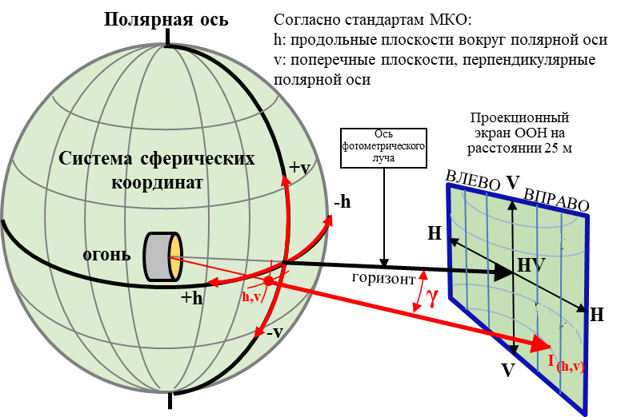

Ось   
фотометрического луча

Проекционный  
экран ООН на  
расстоянии 25 мм

ВВЕРХ

ВНИЗ

E25m= l(h,v)x cos γ/r2

1. Положения, касающиеся фотометрических измерений

1.1 Устройство или его часть (части) монтируют на гониометре с зафиксированной горизонтальной осью и подвижной осью, проходящей перпендикулярно зафиксированной горизонтальной оси.

1.1.1 Значения силы света определяются посредством фотодатчика, находящегося в пределах квадрата со стороной 65 мм, за исключением огней подсветки поворота, на расстоянии не менее 25 м перед исходным центром каждой фары или светового модуля перпендикулярно измерительной оси со стороны гониометра. Точка HV является центром системы координат с вертикальной полярной осью. Линия h — это горизонтальная линия, проходящая через точку HV (см. рис. A4-I).

1.1.2 Угловые координаты указывают в градусах на сфере с вертикальной полярной осью в соответствии с гониофотометром, как указано на рис. A4-I.

1.1.3 При фотометрических измерениях побочные отражения следует устранять путем надлежащей маскировки.

1.2 Допускается применение любого равноценного фотометрического метода при обеспечении надлежащей корреляции.

1.3 Используют измерительный экран, который может размещаться ближе, чем фотодатчик.

1.4 До начала измерений устройство или его часть (части) регулируют в соответствии с приложением 5.

1.5 По просьбе заявителя, в случае комплектной пары огней фотометрические требования для каждой одиночной точки измерения, сегмента или зоны (угловое положение) применяют в отношении половины суммы соответствующих измеренных значений на обоих огнях.

1.5.1 Однако в случаях, описанных в пункте 5.1.4.2 настоящих Правил и в сносках к таблицам 5, 6, 14, 15, 16, 17 и 19, когда соответствующее предписание применяют только к одной стороне, упомянутая выше сумма не делится пополам.

1.6 В случае АСПО (пункт 5.3):

1.6.1 Следует избегать любого смещения исходного центра каждого светового модуля по отношению к осям поворота гониометра. В особенности это относится к вертикальному направлению и к световым модулям, дающим светотеневую границу.

1.6.2 Фотометрические требования к каждой одиночной точке измерения или сегменту (угловое положение) для световой функции или режима, как это указано в настоящих Правилах, применяют в отношении половины суммы соответствующих измеренных значений на каждом огне всех световых модулей системы, применяемой для обеспечения этой функции или режима;

1.6.2.1 однако в тех случаях, когда соответствующее предписание применяют только к одной стороне, упомянутая выше сумма не делится пополам. Это касается пунктов 5.3.2.5.2, 5.3.2.8.1, 5.1.4.2, 5.3.3.4, 5.3.5.1 настоящих Правил и примечаний 1 и 7 к таблице 7.

1.6.3 Измерения на световых модулях системы проводят индивидуально; однако могут проводиться и одновременные измерения на двух или более световых модулях встраиваемого модуля, оборудованных источниками света одинакового типа — в плане их энергообеспечения (как управляемого, так и неуправляемого), — если их размеры и положение являются такими, что их освещающие поверхности полностью вписываются в прямоугольник, длина которого по горизонтали составляет не более 300 мм, а ширина по вертикали — не более 150 мм, и общий исходный центр указан изготовителем.

1.6.4 До проведения нового испытания система должна находиться в нейтральном состоянии.

1.6.5 Систему или ее часть(и) регулируют до начала измерений таким образом, чтобы положение ее светотеневой границы соответствовало требованиям, указанным в таблице 8. Части системы, на которых проводят индивидуальные измерения и которые не дают светотеневой границы, устанавливают на гониометре в условиях (положение установки), указанных подателем заявки.

1.7 В случае огней подсветки поворота:

1.7.1 В том случае, если результаты измерений оспариваются, измерения проводят таким образом, чтобы соблюдались следующие требования:

1.7.1.1 расстояние измерения должно быть таким, чтобы мог применяться закон обратной величины квадрата расстояния;

1.7.1.2 измерительный прибор должен быть таким, чтобы угловая апертура приемника, рассматриваемая из исходного центра огня, находилась в пределах угла 10' и 1°.

2. Расположение точек измерения

Рисунки в настоящем приложении приведены лишь с целью информирования. Требования, касающиеся координат, указаны в пункте 5 настоящих Правил.

Н-Р — это горизонтальная плоскость, а V-V — вертикальная плоскость, проходящая через оптическую ось фары.

На рисунках настоящего приложения угловые положения указаны для правостороннего движения.

Для асимметричных лучей ближнего света испытательные точки располагаются в зеркальном отражении относительно линии V-V.

Рис. A4-II  
Испытательные точки для луча дальнего света

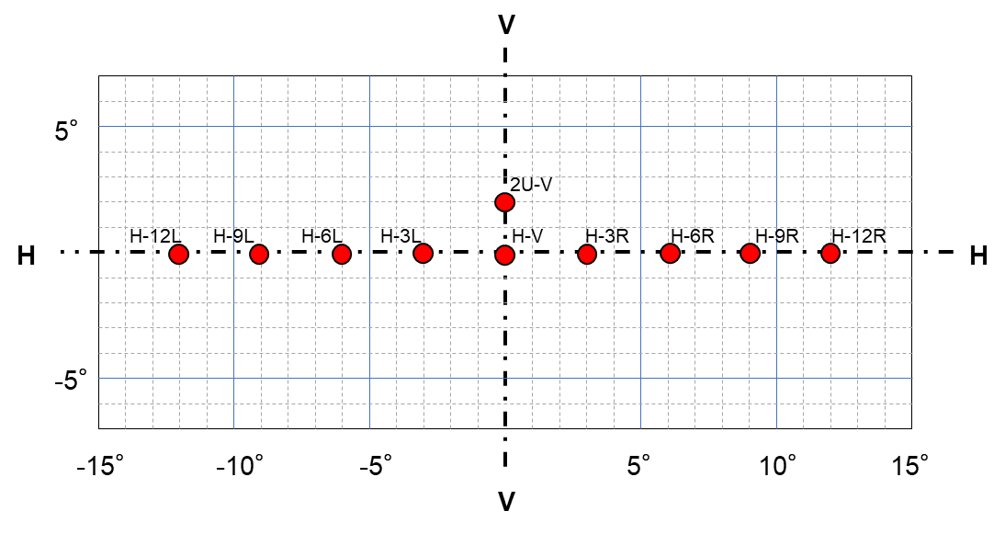

Рис. A4-III  
Луч дальнего света класса BS — положение испытательных точек

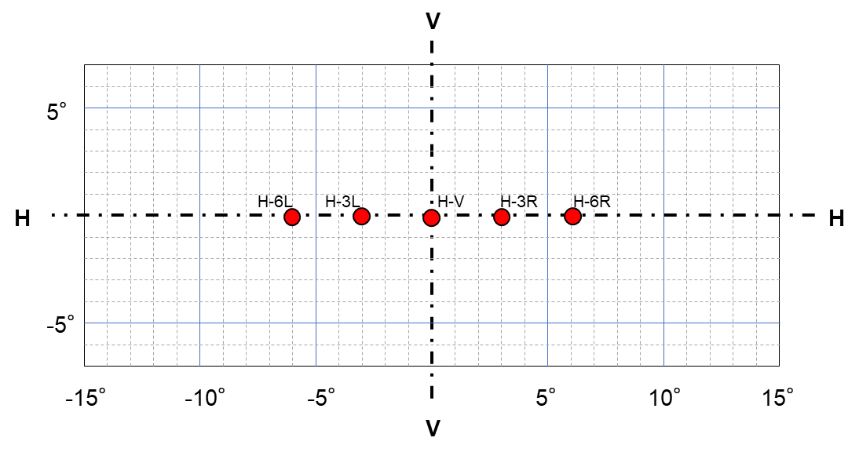

Рис. А4-IV  
Вторичный луч дальнего света классов CS и DS — положение испытательных точек

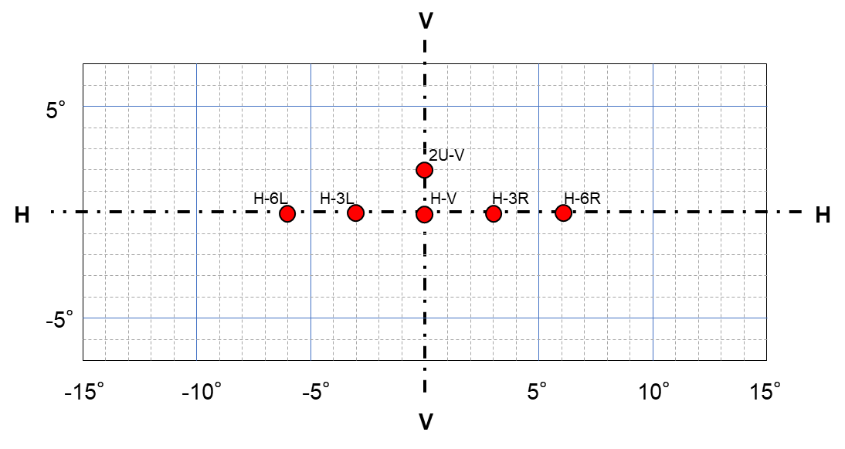

Рис. А4-V  
Лучи ближнего света классов C и V для правостороннего движения

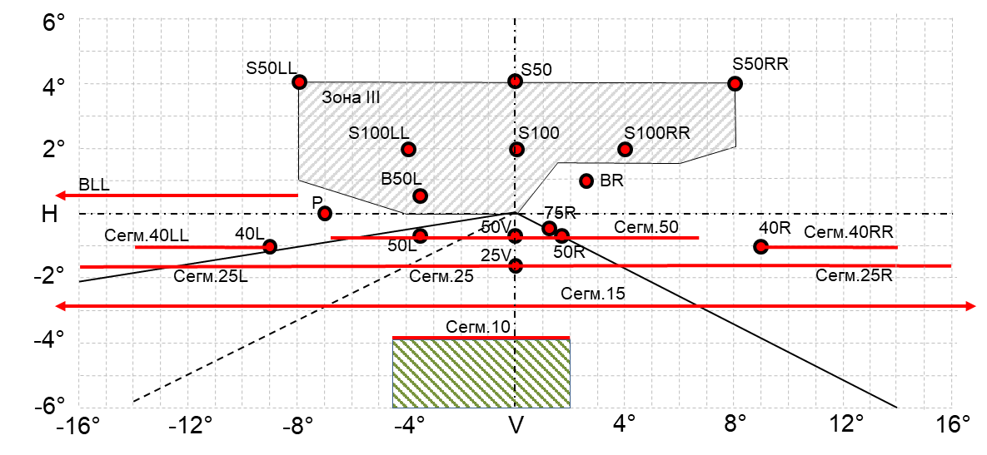

Рис. А4-VI  
Луч ближнего света АСПО для правостороннего движения

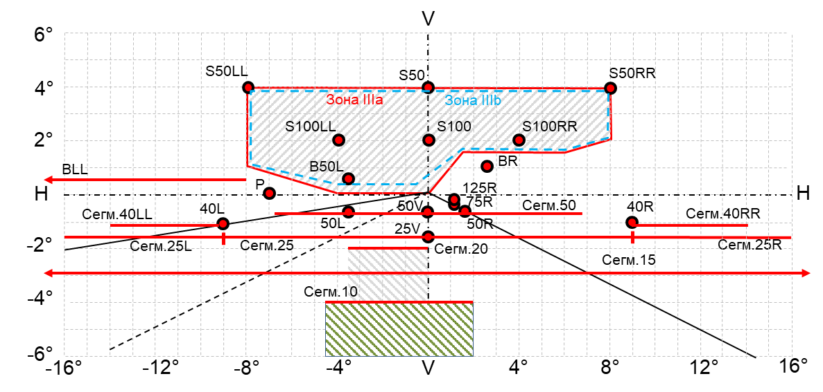

Рис. А4-VII  
Луч ближнего света: испытательные точки и зоны для фары (фар) класса АS

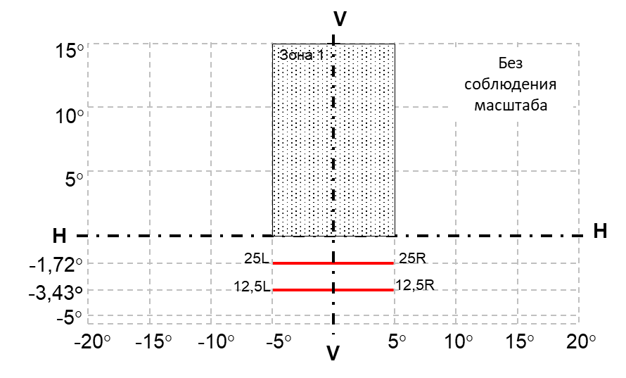

Рис. A4-VIII  
Луч ближнего света: испытательные точки и зоны для фары (фар) класса ВS

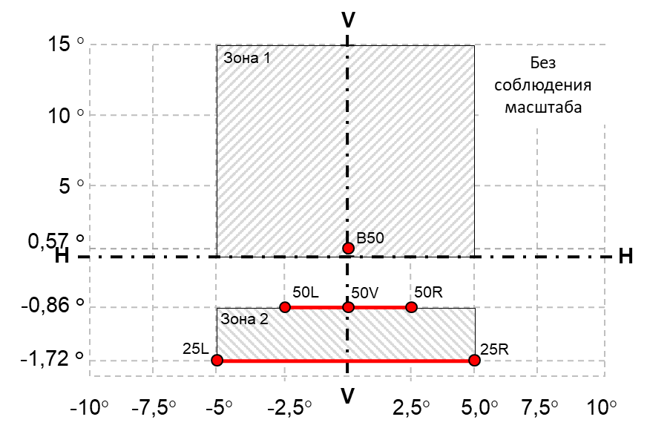

Рис. A4-IX  
Луч ближнего света: положение испытательных точек и зон для фары (фар) класс СS и DS

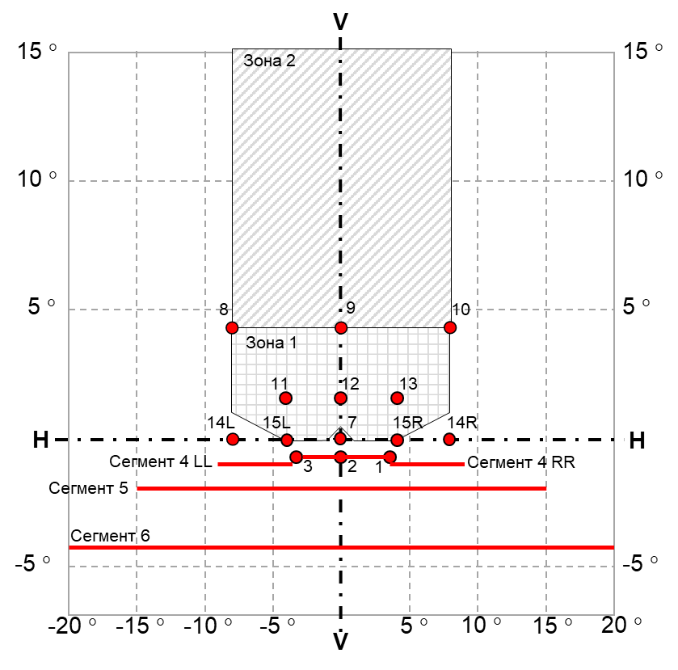

Рис. A4-X  
Распределение света передней противотуманной фары класса F3   
(фары для левостороннего движения)

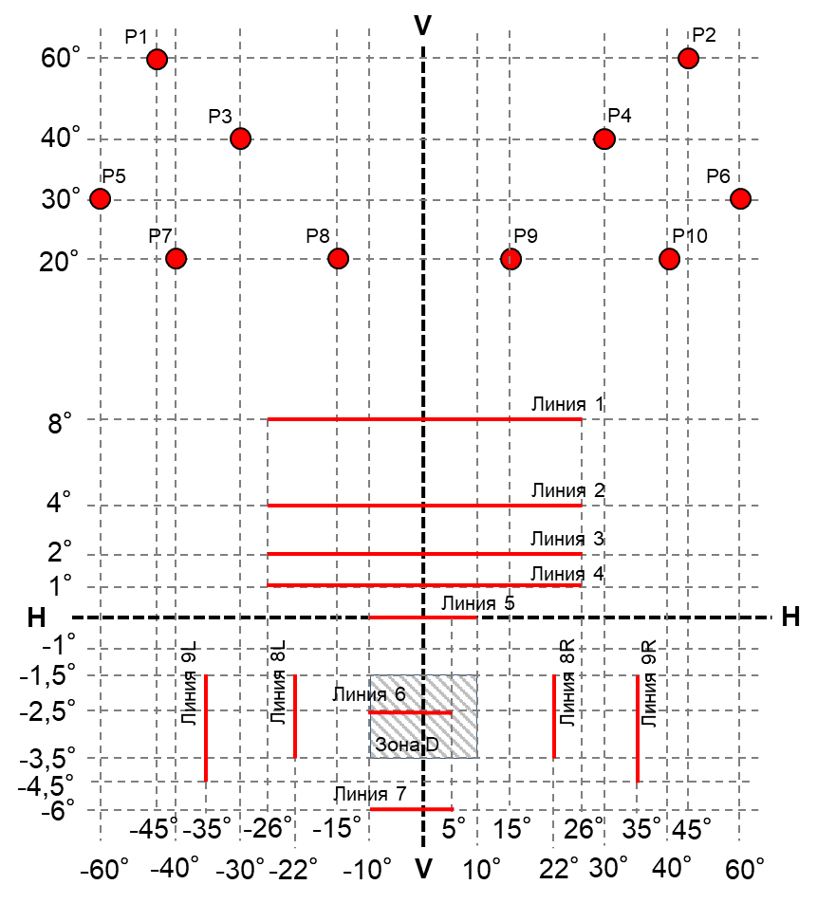

Рис. А4-XI  
Распределение света огня подсветки поворота (огня для левостороннего движения)

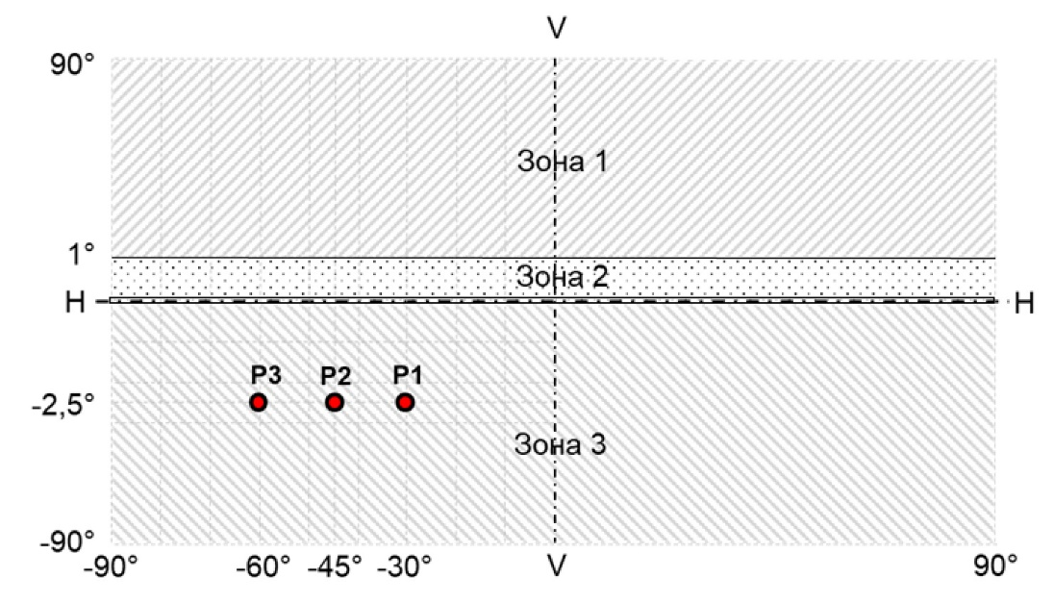

Рис. А4-ХII  
Горизонтальные углы поля геометрической видимости для огней подсветки поворота

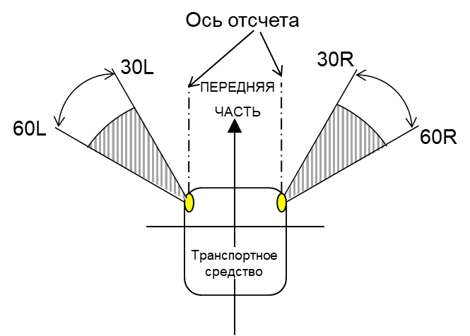

значения в [°]

Рис. A4-ХIII  
Горизонтальные углы поля геометрической видимости для огней подсветки поворота

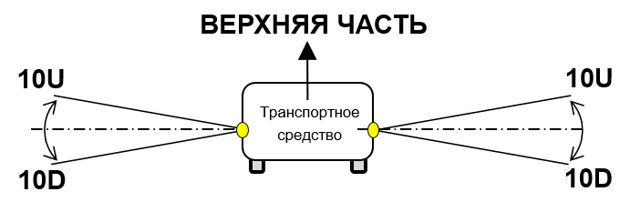

**10U**

**10D**

**ВЕРХНЯЯ ЧАСТЬ**

Транспортное средство

**10U**

**10D**

значения в [°]

**10U**

**10D**

**ВЕРХНЯЯ ЧАСТЬ**

Транспортное средство

**10U**

**10D**

**10U**

**10D**

**ВЕРХНЯЯ ЧАСТЬ**

Транспортное средство

**10U**

**10D**

Приложение 5

Метод визуальной регулировки устройств освещения дороги. Определение светотеневой границы для фар ближнего света и передних противотуманных огней

1. Общие положения

1.1 Регулировка устройства освещения дороги позволяет правильно распределить силу света огня для фотометрических измерений и его установки на транспортном средстве.

1.2 Регулировка производится с использованием плоского вертикального экрана, расположенного на расстоянии 10 м или 25 м (как это указано в разделе 9 приложения 1) перед устройством под прямым углом к   
оси H-V, как это показано в приложении 4. Испытательный экран должен быть достаточно широким, чтобы можно было проверить и скорректировать устройство на участке в пределах не менее 5° с каждой стороны линии V-V.

2. Определение светотеневой границы

2.1 Распределение освещенности, обеспечиваемой основной фарой ближнего света или по крайней мере одним световым модулем для луча ближнего света класса С АСПО или передней противотуманной фары в нейтральном состоянии, должно иметь светотеневую границу.

2.1.1 Асимметричная линия светотеневой границы должна обеспечивать:

a) для лучей в случае правостороннего движения (см. рис. A5-I):

i) прямой “горизонтальный участок” с левой стороны,

ii) наклонный участок “изгиб–наклон” с правой стороны;

b) в случае левостороннего движения:

i) прямой “горизонтальный участок” с правой стороны,

ii) наклонный участок “изгиб–наклон” с левой стороны.

В каждом случае граница участка “изгиб–наклон” должна быть резкой.

Рис. А5-I  
Визуальная регулировка асимметричной линии светотеневой границы   
(луч ближнего света при правостороннем движении)

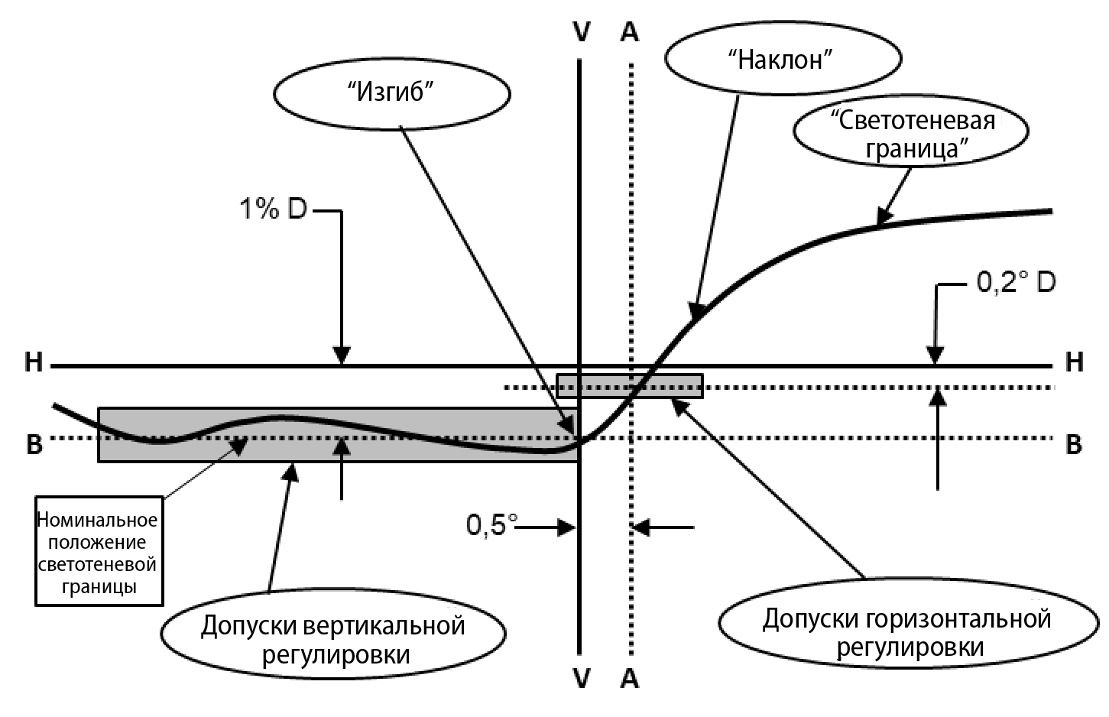

*Примечание:* Вертикальные и горизонтальные линии выполнены в разных масштабах.

2.1.2 Симметричная линия светотеневой границы должна обеспечивать прямой “горизонтальный участок” с левой стороны и с правой стороны (см. рис. A5-II).

Рис. A5-II  
Визуальная регулировка симметричной линии светотеневой границы

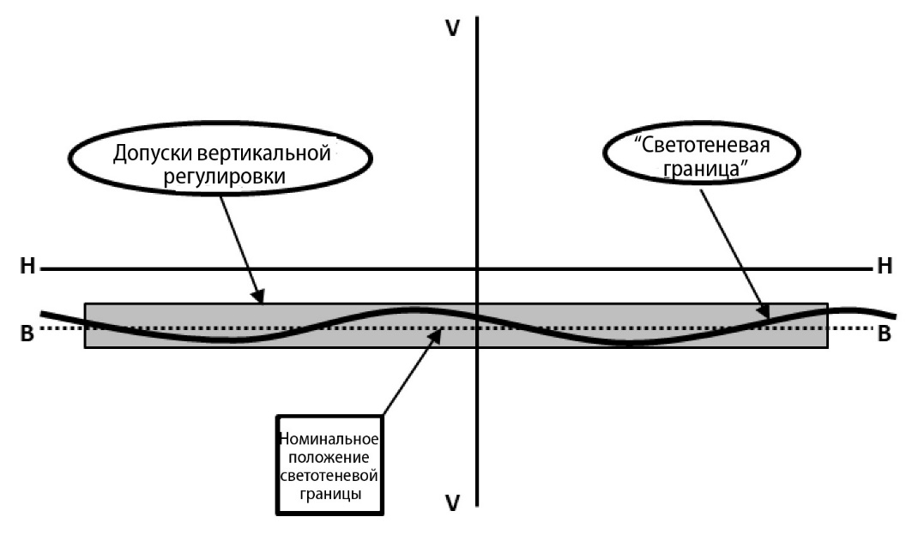

*Примечание:* Вертикальные и горизонтальные линии выполнены в разных масштабах.

3. Процедура визуальной регулировки

3.1 Регулировка устройства, предназначенного для обеспечения луча дальнего света класса A, B, RA, BS, CS или DS (условные обозначения “R”, “HR”, “RА”, “XR”, “R-BS”, “WR-CS” или “WR-DS”)

3.1.1 Если устройство освещения дороги предназначено для обеспечения луча дальнего света, который не регулируется независимо от луча ближнего света, то измерения силы света луча дальнего света проводят при той же регулировке, которая указана для измерений в контексте луча ближнего света. Луч ближнего света должен быть отрегулирован в соответствии с пунктом 3.2.

3.1.2 Если устройство освещения дороги предназначено для обеспечения луча дальнего света, который регулируется независимо от луча ближнего света, то оно должно быть отрегулировано таким образом, чтобы область максимальной силы света концентрировалась вокруг точки пересечения линий H-H и V-V.

3.2 Регулировка устройства, предназначенного для обеспечения луча ближнего света (асимметричная линия светотеневой границы) классов C и V

3.2.1 В случае устройства освещения дороги, обеспечивающего основной луч ближнего света, или по крайней мере одного светового модуля луча ближнего света класса С АСПО устройство должно быть визуально установлено по светотеневой границе (см. рис. A5-I) нижеследующим образом.

3.2.1.1 Вертикальная регулировка: горизонтальный участок светотеневой границы передвигают вверх из-под линии B и устанавливают в его номинальное положение, т. е. на 1 % (0,57°) ниже линии H-H.

3.2.1.2 Горизонтальная регулировка: участок “изгиб–наклон” светотеневой границы передвигают:

– в случае правостороннего движения справа налево; либо

– в случае левостороннего движения слева направо;

и устанавливают горизонтально после перемещения таким образом, чтобы:

а) “наклон” над линией 0,2°D не выходил за линию А:

– налево в случае правостороннего движения; либо

– направо в случае левостороннего движения;

b) “наклон” на участке линии 0,2°D или ниже пересекал линию А; и

c) искривление “изгиба” в основном находилось в пределах ±0,5º влево или вправо от линии V-V.

3.2.2 В случае фары, предназначенной для обеспечения поворотного освещения, ее регулировку можно изменить при условии, что ось светового луча не смещается по вертикали более чем на 0,2°.

3.3 Регулировка устройства, предназначенного для обеспечения луча ближнего света (симметричная линия светотеневой границы) классов AS, BS, CS и DS (см. рис. A5-II)

3.3.1 В случае устройства освещения дороги, обеспечивающего основной луч фары ближнего света, устройство должно быть визуально установлено по светотеневой границе (см. рис. A5-II) нижеследующим образом.

3.3.1.1 Для вертикальной регулировки: в соответствии с пунктом 3.2.1.1.

3.3.1.2 Для горизонтальной регулировки: светотеневую границу регулируют таким образом, чтобы проецируемое распределение луча было примерно симметричным линии V-V.

3.4 Регулировка устройства, предназначенного для обеспечения луча передней противотуманной фары (симметричного линии светотеневой границы) класса F3 (см. рис. A5-II)

3.4.1 В случае устройства освещения дороги, обеспечивающего луч передней противотуманной фары, устройство должно быть визуально установлено по светотеневой границе (см. рис. A5-II) нижеследующим образом.

3.4.1.1 Вертикальная регулировка: светотеневую границу передвигают вверх   
из-под линии B и устанавливают в ее номинальное положение, т. е. на 1 градус ниже линии H-H.

3.4.1.2 Вертикальная регулировка: в соответствии с пунктом 3.3.1.2

Если передняя противотуманная фара предназначена для использования попарно или в силу иных соображений имеет асимметричное распределение луча, то ее подвергают горизонтальной корректировке согласно указаниям подателя заявки или как-либо иначе таким образом, чтобы светотеневая граница была симметрична линии V-V.

3.5 Регулировка устройства, предназначенного для огня подсветки поворота

3.5.1 В случае устройства освещения дороги, обеспечивающего подсветку поворота, устройство устанавливают на гониометре на оси отсчета в соответствии с требованиями, изложенными в подпунктах а) и b) пункта 3.1.2.1 настоящих Правил.

4. Допуски при регулировке, применимые к устройствам освещения дороги (изменение регулировки)

4.1 Если устройство освещения дороги, отрегулированное в соответствии с пунктом 3, не соответствует конкретным требованиям к устройству, изложенным в пунктах 5 или 6.2 настоящих Правил, то его регулировку можно изменить при условии, что ось светового луча не смещается:

по горизонтали не более чем на:

а) 0,75° влево или вправо для устройства, предназначенного для обеспечения луча ближнего или дальнего света, который не регулируется независимо от луча ближнего света; либо

b) 1° влево или вправо для устройства, предназначенного для обеспечения луча дальнего света, который регулируется независимо от луча ближнего света; либо

с) 2° влево или вправо для устройства, предназначенного для обеспечения луча передней противотуманной фары или огня подсветки поворота,

по вертикали не более чем на:

а) 0,25° вверх или вниз для устройства, предназначенного для обеспечения луча ближнего или дальнего света, который не регулируется независимо от луча ближнего света; либо

b) 0,5° вверх или вниз для устройства, предназначенного для обеспечения луча дальнего света, который регулируется независимо от луча ближнего света; либо

с) 0,5° вверх или вниз для устройства, предназначенного для обеспечения луча передней противотуманной фары или огня подсветки поворота.

4.1.1 Если луч дальнего света, не регулируемый независимо от луча ближнего света, отрегулированного в соответствии с пунктом 3, не удовлетворяет конкретным требованиям, изложенным в пункте 5.1 или 6.2 настоящих Правил, то регулировка устройства может быть изменена по сравнению с первоначальной регулировкой луча ближнего света.

4.1.2 Если AСПО, отрегулированная в соответствии с пунктом 3, не удовлетворяет конкретным требованиям, изложенным в пункте 5.3 или 6.2 настоящих Правил, то регулировка устройства может быть изменена в контексте каждого класса независимо от первоначальной регулировки.

4.2 Если же повторная вертикальная установка устройства, обеспечивающего луч ближнего света или передней противотуманной фары, в требуемом положении в пределах допусков, указанных в пункте 4.1, невозможна, то для проверки соответствия требуемому минимальному уровню качества светотеневой границы и осуществления вертикальной и горизонтальной регулировки светового луча используют инструментальный метод испытания, изложенный в приложении 6.

Приложение 6

Метод инструментальной регулировки для устройства, обеспечивающего луч ближнего света или луч передней противотуманной фары и требования в отношении светотеневой границы

1. Общие положения

1.1 Регулировка устройства освещения дороги позволяет правильно распределить силу света огня для фотометрических измерений и его установки на транспортном средстве.

1.2 Метод инструментальной регулировки используют для проверки соответствия требуемому минимальному уровню качества светотеневой границы и осуществления вертикальной и горизонтальной корректировки светового луча только в том случае, если вертикальную корректировку устройства, обеспечивающего луч ближнего света или луч передней противотуманной фары невозможно производить многократно с учетом требуемого положения в пределах разрешенных допусков, указанных в приложении 5.

1.3 Определение светотеневой границы приведено в пункте 2 приложения 5.

2. Инструментальная проверка светотеневой границы

2.1 В случае применения пункта 1.2 качество светотеневой границы проверяют в соответствии с требованиями, изложенными в пункте 2.2, а вертикальную и горизонтальную инструментальную корректировку луча света производят в соответствии с требованиями, изложенными в пункте 2.3.

До измерения качества светотеневой границы и процедуры инструментальной регулировки требуется произвести предварительную визуальную корректировку в соответствии с пунктом(ами) приложения 5, касающимся(имися) конкретного устройства.

2.2 Измерение качества светотеневой границы

Для определения минимальной резкости перехода измерение проводят методом вертикального сканирования горизонтального участка светотеневой границы с интервалом 0,05° на каждом расстоянии измерения, составляющем:

a) 10 м при помощи детектора диаметром приблизительно 10 мм; либо

b) 25 м при помощи детектора диаметром приблизительно 30 мм.

Расстояние измерения, на котором производилось испытание, заносится в пункт 9 карточки сообщения (см. приложение 1 к настоящим Правилам).

Для определения максимальной резкости перехода измерение проводят методом вертикального сканирования горизонтального участка светотеневой границы с интервалом 0,05° только на расстоянии измерения, составляющем 25 м, и с помощью детектора диаметром приблизительно 30 мм.

Качество светотеневой границы считается приемлемым, если требования пунктов 2.2.1−2.2.3 ниже соблюдены как минимум в случае одного цикла измерений.

2.2.1 Должно быть не более одной видимой светотеневой границы[19]1.

2.2.2 Резкость светотеневой границы

Коэффициент резкости G определяют методом вертикального сканирования горизонтального участка светотеневой границы на расстоянии:

a) 2,5° от линии V-V для луча ближнего света, предназначенного для обеспечения асимметричной светотеневой границы; либо

b) 2,5° от линии V-V для луча ближнего света, предназначенного для обеспечения симметричной светотеневой границы,

где:

G = (log Eβ – log E(β + 0,1°)), где β — вертикальное положение в градусах, а E — это освещенность измерительного экрана.

Значение G должно составлять не менее:

a) 0,13 (минимальная резкость) для луча ближнего света, предназначенного для обеспечения асимметричной светотеневой границы; либо

b) 0,08 (минимальная резкость) для луча ближнего света, предназначенного для обеспечения асимметричной светотеневой границы;

и не более 0,40 (максимальная резкость) для луча ближнего света, предназначенного для обеспечения асимметричной светотеневой границы;

2.2.3 Линейность

2.2.3.1 Точки перегиба градиента светотеневой границы

a) в случае луча ближнего света, предназначенного для обеспечения асимметричной светотеневой границы: горизонтальный участок светотеневой границы, которая служит для вертикальной регулировки, должен быть горизонтальным в пределах 1,5°−3,5° от линии V-V (см. рис. A6-I);

b) в случае луча ближнего света и луча передней противотуманной фары, предназначенных для обеспечения симметричной светотеневой границы: горизонтальный участок светотеневой границы должен быть горизонтальным в пределах 3° слева и справа от линии V-V (см. рис. A6-II).

Точки перегиба градиента светотеневой границы на вертикальных линиях при 1,5°, 2,5° и 3,5° определяют по формуле:

(d2 (log E) / dβ2 = 0).

Максимальное вертикальное расстояние между определенными таким образом точками перегиба не должно превышать:

a) 0,2° для луча ближнего света, предназначенного для обеспечения асимметричной светотеневой границы;

либо

b) 0,5° для луча ближнего света и луча передней противотуманной фары, предназначенных для обеспечения симметричной светотеневой границы.

Рис. А6-I  
Измерение качества асимметричной светотеневой границы

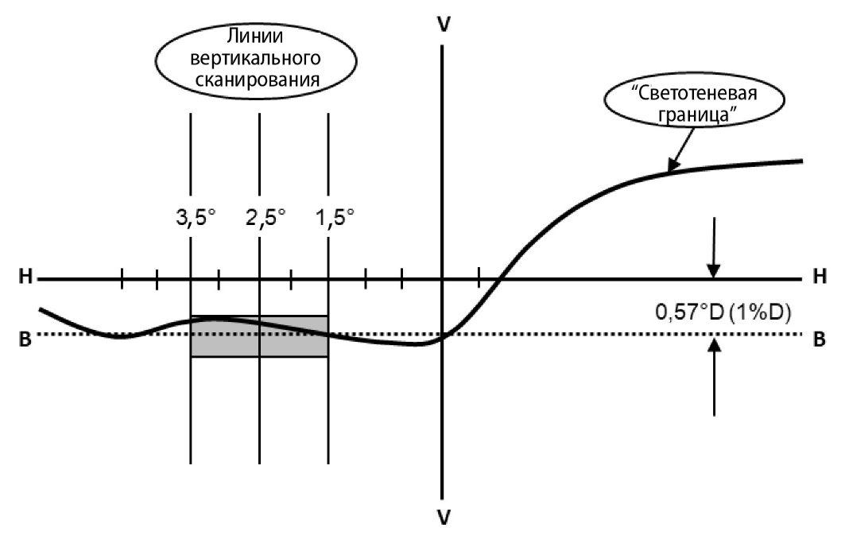

*Примечание:* Вертикальные и горизонтальные линии выполнены в разных масштабах.

Рис. A6-II  
Измерение качества симметричной светотеневой границы и вертикальная инструментальная корректировка

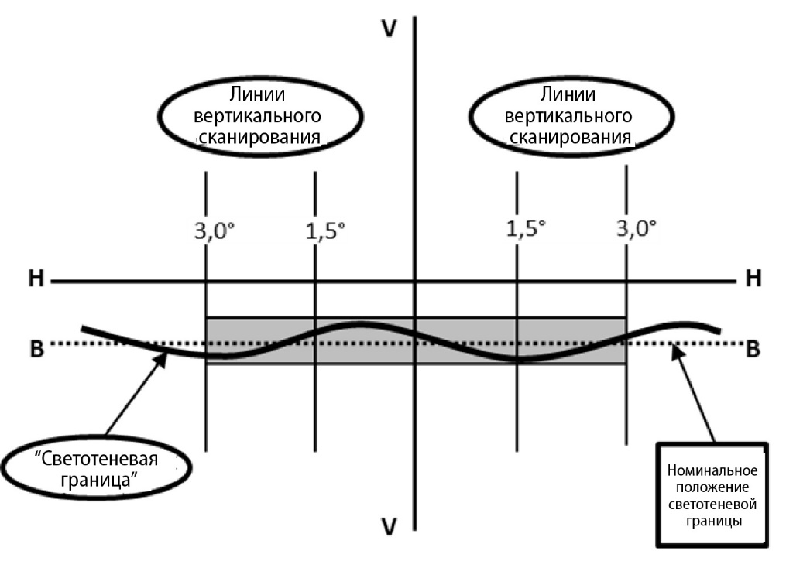

*Примечание*: Вертикальные и горизонтальные линии выполнены в разных масштабах.

2.3 Вертикальная и горизонтальная корректировка

Если светотеневая граница соответствует требованиям качества, указанным в пункте 2.2, то корректировку луча света можно производить с помощью приборов.

2.3.1 Вертикальная корректировка

Производят вертикальное сканирование путем перемещения вверх   
из-под линии B по горизонтальному участку светотеневой границы:

a) под углом 2,5° от линии V-V для фары ближнего света, предназначенной для обеспечения асимметричной светотеневой границы (см. рис. A6-III) слева от линии V-V в случае правостороннего движения и справа от линии V-V в случае левостороннего движения;

b) на линии V-V для луча ближнего света и луча передней противотуманной фары, предназначенных для обеспечения симметричной светотеневой границы (см. рис. А6-II).

Точку перегиба (где d2 (log E) / dβ2 = 0) определяют и устанавливают на линии В, расположенной на:

а) 0,57° (1 %) ниже линии H-H, для фары ближнего света;

b) на 1° ниже линии H-H для передней противотуманной фары.

2.3.2 Горизонтальная корректировка

2.3.2.1 Горизонтальная корректировка для фары ближнего света, предназначенной для обеспечения асимметричной светотеневой границы

Податель заявки должен указать один из следующих методов горизонтальной регулировки:

a) Метод “линии 0,2°D” (см. рис. A6-III).

После установки огня по вертикали производят сканирование только по одной горизонтальной линии на расстоянии 0,2°D в пределах от 5° слева до 5° справа. Максимальный градиент “G”, определенный по формуле G = (log Eβ – log E(β + 0,1°)), где β — горизонтальное положение в градусах, должен составлять не менее 0,08.

Точку перегиба, определенную на линии 0,2°D, устанавливают на линии А.

Рис. A6-III  
Вертикальная и горизонтальная инструментальная корректировка   
для асимметричной светотеневой границы — метод сканирования горизонтальной линии

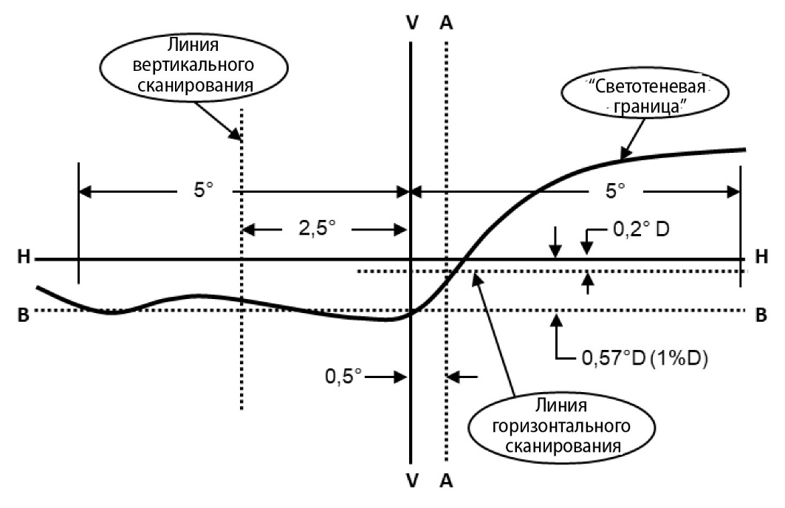

*Примечание:* Вертикальные и горизонтальные линии выполнены в разных масштабах.

b) Метод “трех линий” (см. рис. A5-IV).

После установки огня по вертикали сканируют три вертикальных линии, проходящие через точки 1°R, 2°R и 3°R в пределах от 2°D до 2°U. Соответствующие максимальные градиенты “G”, определенные по формуле:

G = (log Eβ – log E(β + 0,1°)),

где β — это вертикальное положение в градусах, должны составлять не менее 0,08. По точкам перегиба на трех линиях строится прямая. Точка пересечения этой линии с линией В, определенная в ходе осуществления вертикальной регулировки, должна располагаться на линии V.

Рис. А6-IV  
Вертикальная и горизонтальная инструментальная корректировка   
для асимметричной светотеневой границы — метод сканирования по трем линиям

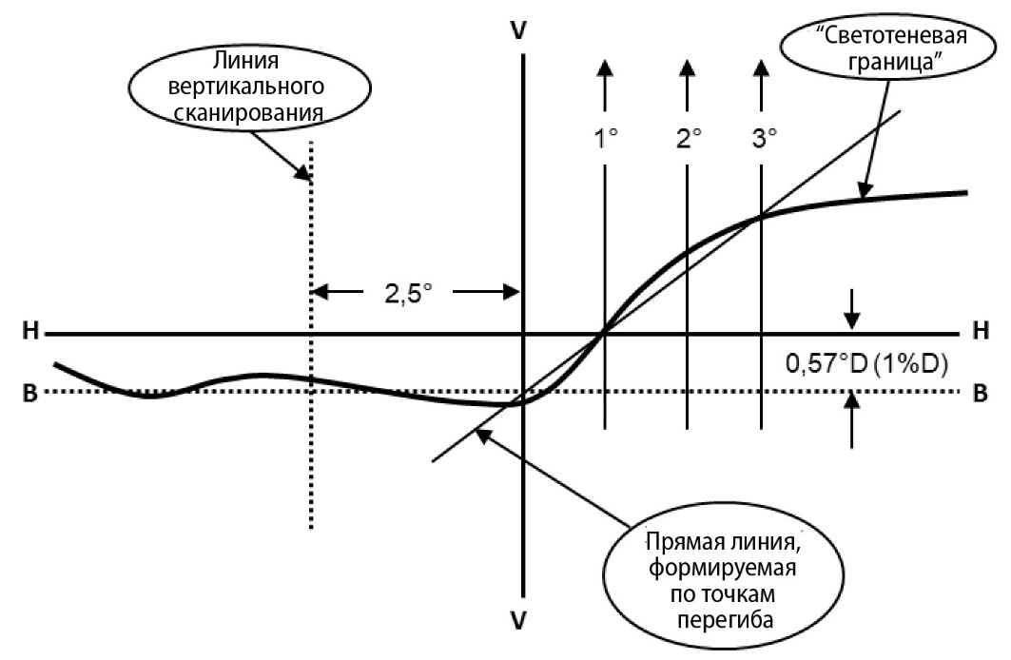

*Примечание:* Вертикальные и горизонтальные линии выполнены в разных масштабах.

2.3.2.2 Горизонтальная корректировка для фары ближнего света или передней противотуманной фары, предназначенных для обеспечения симметричной светотеневой границы:

Светотеневую границу устанавливают таким образом, чтобы проецируемое распределение луча было примерно симметричным линии V-V.

2.3.2.2.1 В случае передних противотуманных фар, предназначенных для использования попарно, или в силу иных обстоятельств в контексте асимметричного распределения луча светотеневую границу подвергают горизонтальной корректировке согласно указаниям подателя заявки или как-либо иначе таким образом, чтобы она была симметрична линии V-V.

Приложение 7

Испытания на устойчивость фотометрических характеристик устройств освещения дороги в условиях эксплуатации (за исключением огней подсветки поворота)

1. Испытания комплектных устройств освещения дороги (УОД)

После измерения фотометрических величин в соответствии с настоящими Правилами:

a) в случае фары с асимметричным лучом ближнего света или АСПО:

в точке Iмакс. для луча дальнего света и в точках 40L, 50R и B50L для луча ближнего света (или 40R, 50L, B50R для фар, предназначенных для левостороннего движения);

b) в случае фары с симметричным лучом ближнего света:

в точке Iмакс. для луча дальнего света и в точках 0,50°U/1,5°L и 0,50°U/1,5°R, 50R, 50L для луча ближнего света класса BS, а также в точках 0,86°D–3,5°R, 0,86°D–3,5°L для лучей ближнего света классов CS и DS;

c) в случае передних противотуманных фар:

в точке с максимальной силой света в зоне D (Iмакс.) и в точке НV;

комплектный образец подвергают испытанию на стабильность фотометрических характеристик при эксплуатации.

1.1 В случае передних противотуманных фар:

Под “комплектным образцом” понимается сам комплект фары, включая пускорегулирующее(ие) устройство(а) и те окружающие ее части корпуса, источники света или модуль(и) источников света, которые могут оказать воздействие на ее способность теплового рассеивания.

1.2 В случае АСПО:

a) “комплектный образец” означает правую и левую сторону самой системы, включая электронный(ые) механизм(ы) управления источником света и/или устройство(а) снабжения и управления, а также те прилегающие части кузова и огни, которые могут повлиять на характер теплового рассеивания. Каждый встраиваемый модуль системы и огонь (огни) и/или модуль источника света (если они имеются) комплектной системы могут испытываться отдельно;

b) “испытательный образец” в нижеследующем тексте означает соответственно либо “комплектный образец”, либо “встраиваемый модуль”, проходящий испытание.

1.3 Испытания проводят:

a) в сухую и спокойную погоду при температуре окружающего воздуха 23 °С ± 5 °С, причем испытываемый образец монтируется на основании таким образом, как он должен устанавливаться на транспортном средстве;

b) в случае сменных источников света: используют источники света с лампами накаливания серийного производства, выдержанные в зажженном состоянии в течение не менее одного часа до начала испытания, газоразрядные источники света серийного производства, выдержанные в зажженном состоянии в течение не менее 15 часов, или источник света на СИД и модули СИД серийного производства, выдержанные в зажженном состоянии в течение не менее 48 часов, охлажденные до начала испытаний до температуры окружающего воздуха, как это указано в настоящих Правилах. Используют модули СИД, переданные подателем заявки;

c) в случае АСПО, предусматривающей адаптацию луча дальнего света, режим работы дальнего света, если он включен, должен быть максимальным.

1.4 Измерительное оборудование должно быть равноценным оборудованию, используемому в ходе испытаний на официальное утверждение. До проведения последующих испытаний АСПО или ее часть(и) устанавливают в нейтральное состояние.

Испытуемый образец включают без его снятия с испытательной опоры и без дополнительной регулировки относительно этой опоры. Используемый источник света должен относиться к категории, которая указана для данной фары.

2. Испытание на стабильность фотометрических характеристик

2.1 Фара должна быть чистой

Устройство включают на 12 часов в соответствии с пунктом 2.1.1 и проверяют в соответствии с пунктом 2.1.2.

2.1.1 Процедура испытания[20]1

2.1.1.1 Устройство включают на указанный период времени, причем:

a) в том случае, когда устройство предназначено для обеспечения только одной световой функции (луча дальнего или ближнего света либо луча передней противотуманной фары), причем не более чем одного класса в случае луча ближнего света, соответствующий(ие) элемент(ы), излучающий(ие) свет, включается(ются) на время[21]2, указанное в пункте 2.1;

b) в том случае, когда устройство предназначено для обеспечения двух или более функций освещения, это устройство подвергают испытанию по следующему циклу в течение указанного ниже периода времени:

– 15 минут в основном режиме;

– 5 минут, когда задействованы все остальные функции в одном корпусе, которые согласно техническим требованиям изготовителя предназначены для одновременного использования2 и на которые в совокупности приходится наибольшая общая мощность;

c) в случае ближнего света, предназначенного для обеспечения углового освещения за счет дополнительного(ых) источника(ов) света или модуля(ей) источника света, этот (эти) источники света должен (должны) находиться во включенном состоянии в течение 1 минуты и в выключенном состоянии в течение 9 минут при приведении в действие только ближнего света.

Если фара имеет несколько дополнительных источников света, используемых для подсветки поворота, то испытание проводят на комбинации источников света, представляющей собой наиболее неблагоприятные условия эксплуатации;

d) в случае фары, оснащенной огнем подсветки поворота за счет дополнительного(ых) источника(ов) света или модуля(ей) источника света, этот (эти) источники света должен (должны) находиться во включенном состоянии в течение 1 минуты и в выключенном состоянии в течение 9 минут при приведении в действие только ближнего света;

e) в том случае, если для обеспечения луча дальнего света используют несколько источников света и если податель заявки указывает, что какая-либо часть луча дальнего света (один из этих дополнительных источников света) будет использоваться исключительно для подачи кратковременных сигналов (мигающих для обгона), испытание проводится без учета этой части луча дальнего света.

2.1.1.2 Напряжение при испытании

Напряжение на клеммах испытуемого образца должно быть следующим:

a) В случае сменного(ых) источника(ов) света с лампой накаливания, работающего(их) непосредственно от системы напряжения транспортного средства:

испытание проводят при напряжении соответственно 6,3 В, 13,2 В или 28,0 В, если податель заявки не указывает, что испытуемый образец может использоваться при другом напряжении. В последнем случае источник света с лампой накаливания подвергают испытанию при максимально возможном напряжении.

b) В случае сменного(ых) газоразрядного(ых) источника(ов) света:

напряжение при испытании электронных механизмов управления источником света либо при испытании источника света в том случае, когда пускорегулирующее устройство является неотъемлемой частью источника света, составляет 13,2 ± 0,1 В для 12-вольтной системы напряжения транспортного средства либо в противном случае указано в заявке на официальное утверждение.

c) В случае несменного источника света, работающего непосредственно от системы напряжения транспортного средства: все измерения на световых модулях, оборудованных несменным(и) источником(ами) света с лампами накаливания и/или другими источниками света, проводят при 6,3 В, 13,2 В   
или 28,0 В либо при других значениях напряжения — согласно системе напряжения транспортного средства, — указываемых соответственно подателем заявки.

d) В случае сменных или несменных источников света, работающих независимо от напряжения источника питания транспортного средства и полностью контролируемых системой, либо в случае источников света, питаемых устройством снабжения и управления, указанные выше значения напряжения при испытании применяются на клеммах этого устройства. Испытательная лаборатория может потребовать от изготовителя передачу устройства снабжения и управления либо специального устройства подачи энергии, необходимого для питания источника(ов) света.

e) На источнике(ах) света на СИД и модуле(ях) источника света измерения проводят при напряжении соответственно 6,3 В, 13,2 В или 28,0 В, если в соответствующих Правилах не указано иное. В случае источника(ов) света на СИД и модуля(ей) источника света с электронным механизмом управления источником света измерения проводят согласно процедуре, указанной подателем заявки.

f) Если сгруппированные, комбинированные или совмещенные в испытуемом образце сигнальные огни работают при напряжении, не являющемся номинальным напряжением в 6 В, 12 В или 24 В соответственно, то напряжение корректируют согласно   
заявлению изготовителя для правильного фотометрического функционирования этого огня.

g) В случае газоразрядного источника света напряжение при испытании для пускорегулирующего устройства или источника света, если пускорегулирующее устройство интегрировано с источником света, составляет 13,2 ± 0,1 В для 12-вольтной системы либо в противном случае указывается в заявке на официальное утверждение.

2.1.2 Результаты испытаний

2.1.2.1 Визуальная инспекция

После выдерживания фары при температуре окружающей среды рассеиватели фары и наружные рассеиватели, если таковые имеются, протирают чистой влажной хлопчатобумажной тканью. Затем фару подвергают визуальному осмотру; наличия каких-либо искажений, деформации, трещин или изменения цвета как рассеивателя фары, так и наружного рассеивателя не допускается.

2.1.2.2 Фотометрическое испытание

В соответствии с требованиями фотометрические характеристики проверяют в следующих точках:

2.1.2.2.1 в случае фары с асимметричным лучом ближнего света:

a) луч ближнего света:

– 50R–B50L–40L для фар, отрегулированных для правостороннего движения;

– 50L–B50R–40R для фар, отрегулированных для левостороннего движения;

b) луч дальнего света: Iмакс.

Допускается дополнительная регулировка фары в целях компенсации каких-либо механических деформаций основания фары, вызванных нагревом (изменение светотеневой границы определяется положениями пункта 3).

За исключением точки B50L, между фотометрическими характеристиками и величинами, измеренными до начала испытания, допускается отклонение в 10 %, включающее погрешность при фотометрическом измерении. Значение, измеренное в точке B50L, не должно превышать фотометрического значения, измеренного до испытания, более чем на 1,70∙102 кд.

2.1.2.2.2 в случае фары с симметричным лучом ближнего света:

a) фара класса BS:

– луч ближнего света: 50R–50L–0,50°U/1,5°L и 0,50°U/1,5°R;

– луч дальнего света: Iмакс.;

b) фара классов CS и DS:

– луч ближнего света: 0,86°D/3,5°R–0,86°D/3,5°L–0,50°U/1,5°L и 0,50°U/1,5°R;

– луч дальнего света: Iмакс.

Допускается дополнительная регулировка фары в целях компенсации каких-либо механических деформаций основания фары, вызванных нагревом (изменение светотеневой границы определяется положениями пункта 3).

За исключением точек 0,50°U/1,5°L и 0,50°U/1,5°R, между фотометрическими характеристиками и значениями, измеренными до начала испытания, допускается отклонение в 10 %, включая погрешность при фотометрическом измерении. Значение, измеренное в точках 0,50°U/1,5°L и 0,50°U/1,5°R, не должно превышать фотометрического значения, измеренного до испытания, более чем на 2,55∙102 кд.

2.1.2.2.3 В случае передних противотуманных фар: в точках HV и Iмакс. в зоне D

Допускается дополнительная регулировка в целях компенсации каких-либо механических деформаций основания передней противотуманной фары, вызванных нагревом (изменение светотеневой границы определяется положениями пункта 3).

Между фотометрическими характеристиками и значениями, измеренными до начала испытания, допускается расхождение в 10 %, включая погрешности при фотометрическом измерении.

2.2 Грязная фара

После испытания в соответствии с положениями пункта 2.1 эксплуатацию фары осуществляют в течение одного часа в соответствии с положениями пункта 2.1.1 для каждой функции после подготовки фары в соответствии с предписаниями пункта 2.2.1 и ее проверки в соответствии с предписаниями пункта 2.1.2; после каждого испытания должен быть обеспечен достаточный период охлаждения.

2.2.1 Подготовка фары

2.2.1.1 Испытательная смесь

См. добавление 2 к настоящему приложению.

2.2.1.2 Нанесение испытательной смеси на фару

Испытательная смесь наносится ровным слоем на всю светоиспускающую поверхность фары и остается на ней до высыхания. Эта процедура повторяется до тех пор, пока величина освещенности не упадет на 15–20 % по сравнению с величинами, измеренными в каждой из следующих точек в соответствии с условиями, указанными ниже:

a) в случае фары с асимметричным лучом или АСПО:

i) точка Iмакс. для луча ближнего/дальнего света и только для луча дальнего света;

ii) 50R и 40L для фары, обеспечивающей только луч ближнего света и предназначенной для правостороннего движения;

iii) 50L и 40R для фары, обеспечивающей только луч ближнего света и предназначенной для левостороннего движения;

b) в случае фары с симметричным лучом:

i) фара класса BS:

– луч ближнего/луч дальнего света и только луч дальнего света: точка Iмакс.;

– только луч ближнего света: 50L и 50R;

ii) фара классов CS и DS:

– луч ближнего/луч дальнего света и только луч дальнего света: точка Iмакс.;

– только луч ближнего света: 0,50°U/1,5°L, 0,50°U/1,5°R и 0,86°D/V;

c) в случае передней противотуманной фары:

– Iмакс. в зоне D.

3. Проверка фары на отклонение от вертикали светотеневой границы под воздействием тепла

Данное испытание проводят для того, чтобы убедиться в том, что вертикальное смещение светотеневой границы под воздействием тепла остается в пределах указанного значения для функционирующей фары, обеспечивающей луч ближнего света, для передних противотуманных фар либо, в случае АСПО, для системы или части(ей), обеспечивающих (основной) луч ближнего света класса С, или для каждого указанного режима луча ближнего света.

Устройство, проверенное в соответствии с пунктом 2, подвергают испытанию, указанному в пункте 3.1, без снятия с испытательного крепления и без дополнительной регулировки относительно этого крепления.

Если АСПО содержит более одного светового модуля или более одного комплекта световых модулей, обеспечивающих светотеневую границу, то каждый из них рассматривается в качестве испытательного образца для целей настоящего испытания и должен испытываться отдельно.

Если АСПО имеет подвижную оптическую часть, то для этого испытания выбирают только положение, являющееся наиболее близким к среднему угловому значению по вертикали и/или к первоначальному положению в нейтральном состоянии.

Данное испытание проводят в условиях подачи сигнала, соответствующих движению по прямой линии.

3.1 Процедура испытания

3.1.1 Для целей настоящего испытания напряжение регулируется в соответствии с предписаниями пункта 2.1.1.2.

Испытание проводится в сухую и спокойную погоду при температуре окружающего воздуха 23°С ± 5°С.

Устройство включают без его снятия с испытательной опоры или без дополнительной регулировки относительно этой опоры. (Для целей настоящего испытания напряжение регулируют в соответствии с предписаниями пункта 2.1.1.2):

a) с использованием представленного вместе с устройством источника света с нитью накала серийного производства, который выдерживался не менее 1 часа;

b) с использованием представленных вместе с устройством источника(ов) света на СИД серийного производства и/или модуля(ей) СИД, которые выдерживались не менее 48 часов;

c) с использованием газоразрядного источника света серийного производства, который выдерживался по крайней мере в течение 15 часов.

3.1.2 В случае устройства с асимметричным лучом:

положение светотеневой границы в ее горизонтальной части (между линией V-V и вертикальными линиями, проходящими через точку B50L для правостороннего движения или B50R для левостороннего движения) выверяется спустя 3 минуты (r3) и 60 минут (r60) соответственно после включения.

3.1.3 В случае фары с симметричным лучом: положение светотеневой границы в ее горизонтальной части (между линией V-V и вертикальными линиями, проходящими через точки 50L и 50R для фар класса ВS, 3,5°L и 3,5°R для фары классов СS и DS) выверяется спустя 3 минуты (r3) и 60 минут (r60) соответственно после включения.

3.1.4 В случае передних противотуманных фар: положение светотеневой границы между точкой, расположенной на 3,0° слева, и точкой, расположенной на 3,0° справа от линии светотеневой границы V-V проверяют спустя 3 минуты (r3) и 60 минут (r60) соответственно после включения.

Отклонение светотеневой границы, указанное выше, измеряют любым способом, обеспечивающим достаточную точность и воспроизводимость результатов.

3.2 Результаты испытаний

3.2.1 Результат, выраженный в миллирадианах (мрад) считается приемлемым, если:

a) в случае фар или АСПО абсолютное значение Δ r1 = │ r3 – r60 │, зарегистрированное на устройстве, не превышает 1,0 мрад   
(Δ r1 ≤ 1,0 мрад) по направлению вверх и не более 2,0 мрад   
(Δ r1 ≤ 2,0 мрад) по направлению вниз;

b) в случае передних противотуманных фар абсолютное значение Δ r1 = │ r3 – r60 │, зарегистрированное на этом устройстве, не превышает 2,0 мрад (Δ r1 ≤ 2,0 мрад).

3.2.2 Вместе с тем, если результат не соответствует требованиям пункта 3.2.1 и не превышает значений, указанных в таблице A7-1, проводят испытание дополнительного образца, установленного на опоре таким образом, как его следует устанавливать на транспортном средстве, в соответствии с предписаниями пункта 3.1 после трехразового последовательного прохождения цикла, указанного ниже, для стабилизации правильного положения механических частей устройства:

a) включение устройства на один час (напряжение устанавливают в соответствии с предписаниями пункта 2.1.1.2);

b) выключение фары на 1 час.

После этих трех циклов устройство считается приемлемым, если абсолютные значения Δr, измеренные в соответствии с пунктом 3.2 на этом дополнительном образце, отвечают требованиям пункта 3.2.1.

Таблица А7-1   
Значения при перемещении

|  |  |  |
| --- | --- | --- |
| *Перемещение* | *Устройство* | *Значение* |
| Вверх | Фара или АСПО | 1,5 мрад |
| Передняя противотуманная фара | 3,0 мрад |
| Вниз | Все | 3,0 мрад |

Приложение 7 — Добавление 1

Обзорная схема циклов работы при испытании   
на стабильность фотометрических характеристик

|  |  |
| --- | --- |
| Сокращения: Р: | огонь ближнего света |
| D: | огонь дальнего света (D1 + D2 означает два луча дальнего света) |
| F: | передняя противотуманная фара |
|  | означает постоянное функционирование |
|  | означает цикл из 15 минут в выключенном состоянии и 5 минут во включенном состоянии |
|  | означает цикл из 15 минут во включенном состоянии и 5 минут в выключенном состоянии |
|  | означает цикл из 9 минут в выключенном состоянии и 1 минуты во включенном состоянии |

Все нижеуказанные сгруппированные фары и передние противотуманные фары приведены в качестве примеров и не являются исчерпывающими.

**Рис. А7-I**

Пример фары, оснащенной одной функцией освещения и функцией поворотного освещения и/или огнем подсветки поворота

|  |  |
| --- | --- |
|  |  |
|  |
| Источник света основного режима (P или D либо F) |
| Дополнительный(ые) источник(и) света  или модуль(и) источника света поворотного освещения и/или огонь подсветки поворота (при приведении в действие только ближнего света) |

**Рис. A7-II**

Пример фары, оснащенной несколькими функциями освещения и функцией поворотного освещения и/или огнем подсветки поворота

|  |  |
| --- | --- |
|  |  |
|  |
| Источник света основного режима (P или D либо F) |
| Источник света всех остальных функций  (и, если это возможно, основной режим) |
| Дополнительный(ые) источник(и) света  или модуль(и) источника света поворотного освещения и/или огонь подсветки поворота (при приведении в действие только ближнего света) |

Приложение 7 — Добавление 2

Смесь для испытания грязной фары

1. Для устройств с внешним рассеивателем из стекла:

смесь воды и загрязняющего вещества, наносимая на устройство, состоит из:

a) 9 частей по весу силикатного песка, размер частиц которого составляет 0−100 мкм,

b) 1 части по весу угольной пыли органического происхождения, полученной из буковой древесины, размер частиц которой составляет 0−100 мкм,

c) 0,2 части по весу NaCMC[22]1, и

d) 5 частей по весу хлористого натрия (чистотой 99 %),

e) соответствующего количества дистиллированной воды, проводимость которой ≤ 1 мСм/м.

Вышеуказанная смесь должна быть готова не ранее чем за 14 дней до испытания.

2. Для устройств с внешним рассеивателем из пластика:

смесь воды и загрязняющего вещества, наносимая на устройство, состоит из:

a) 9 частей по весу силикатного песка, размер частиц которого составляет 0−100 мкм,

b) 1 части по весу угольной пыли органического происхождения, полученной из буковой древесины, размер частиц которой составляет 0−100 мкм,

c) 0,2 части по весу NaCMC1, и

d) 5 частей по весу хлористого натрия (чистотой 99 %),

e) 13 частей по весу дистиллированной воды, проводимость которой составляет ≤ 1 мСм/м, и

f) 2 ± 1 капли поверхностно-активного вещества[23]2.

Вышеуказанная смесь должна быть готова не ранее чем за 14 дней до испытания.

Приложение 8

Требования, касающиеся устройств освещения дороги   
(за исключением огней подсветки поворота),   
с рассеивателями из пластических материалов — испытание образцов рассеивателей или материалов

1. Общие административные требования:

1.1 Протокол испытания составляют на основе настоящего приложения и включают в него процедуры и результаты испытаний, описываемых в пунктах 3.1–3.5, которые будут включены, в дополнение к протоколу, в документацию, касающуюся конкретного устройства, для целей официального утверждения.

Устройство освещения дороги, на котором проводится испытание, отмечают в протоколе испытания.

1.2 К каждой заявке на официальное утверждение должны быть приложены:

1.2.1 для испытания пластического материала, из которого изготовлены рассеиватели: 14 рассеивателей;

1.2.1.1 десять из этих рассеивателей могут быть заменены десятью образцами материала размером не менее 60 мм х 80 мм, имеющими плоскую или выпуклую наружную поверхность и в основном плоский (радиус кривизны не менее 300 мм) участок в центральной части размером не менее 15 мм х 15 мм;

1.2.1.2 каждый такой рассеиватель или образец материала должен быть изготовлен таким методом, который используется в серийном производстве;

1.2.2 оптический комплект, если это применимо, на котором могут устанавливаться рассеиватели в соответствии с инструкциями изготовителя.

1.2.3 Для проверки ультрафиолетовой (УФ) сопротивляемости светопередающих компонентов, изготовленных из пластического материала и подвергающихся воздействию ультрафиолетового излучения модулей СИД внутри фары:

по одному образцу каждого соответствующего материала, используемого в устройстве освещения дороги, или один образец устройства освещения дороги, содержащий эти материалы. Каждый образец материала должен иметь один и тот же внешний вид и одинаково обработанную поверхность — в соответствующем случае, — предназначенную для использования в фаре, подлежащей официальному утверждению;

проверка ультрафиолетовой сопротивляемости внутренних материалов при их облучении источником света не является обязательной, если применяются только модули СИД с низким уровнем ультрафиолетового излучения, как указано в приложении 9, или если обеспечивается защита соответствующих компонентов устройства от ультрафиолетового излучения, например с помощью стеклянных фильтров.

2. Общие требования

2.1 Образцы, представленные в соответствии с пунктом 1.2, должны отвечать требованиям, указанным в пунктах 3.1−3.6.

2.2 Два образца устройств освещения дороги в сборе, представленных в соответствии с пунктом 3.1.2.4 настоящих Правил, с рассеивателями из пластических материалов должны отвечать техническим требованиям в отношении материалов для рассеивателей, указанным в пункте 3.7.

2.3 Образцы (рассеиватели из пластических материалов или образцы материалов) вместе с оптическим комплектом, для установки на который они предназначены (когда это применимо), подвергают испытаниям на официальное утверждение в хронологической последовательности, указанной в таблице А8-1.

2.4 Однако если изготовитель огня может доказать, что изделие уже прошло испытания, предусмотренные в пунктах 3.1−3.5, или равноценные испытания в соответствии с другими правилами, то эти испытания можно не проводить; обязательными являются только испытания, предусмотренные в таблице A8-2.

3. Конкретные требования, предъявляемые к испытаниям

3.1 Стойкость к воздействию колебаний температуры

3.1.1 Три новых образца (рассеивателей) подвергают пяти циклам изменений температуры и влажности (ОВ = относительная влажность) в соответствии со следующей программой:

a) 3 часа при 40 °С ± 2 °С и ОВ 85−95 %;

b) 1 час при 23 °С ± 5 °С и ОВ 60−75 %;

c) 15 часов при –30 °С ± 2 °С;

d) 1 час при 23 °С ± 5 °С и ОВ 60−75 %;

e) 3 часа при 80 °С ± 2 °С;

f) 1 час при 23 °С ± 5 °С и ОВ 60−75 %.

Перед этим испытанием образцы выдерживают по крайней мере в течение 4 часов при температуре 23 °С ± 5 °С и ОВ 60−75 %.

*Примечание:* Одночасовые периоды времени при температуре 23 °С ± 5 °С включают время, требующееся для перехода с одного температурного режима на другой, что необходимо для предотвращения последствий теплового удара.

3.1.2 Фотометрические измерения

3.1.2.1 Фотометрические измерения производят на образцах до и после испытания.

3.1.2.2 Эти измерения производят — после стабилизации фотометрических характеристик (как это определено в Правилах № 48 ООН) — с использованием стандартного (эталонного) источника света либо с использованием источника (источников) света и/или модуля (модулей) источника света, которые являются частью устройства освещения дороги, в следующих точках.

a) в случае AСПО ближний свет классов C и V и дальний свет классов A и B:

– В50L и 50R для луча ближнего света (В50R и 50L для фар, предназначенных для левостороннего движения);

– Iмакс. для луча дальнего света;

b) в случае классов BS, CS и DS:

– B50, 50L и 50R для огня класса BS; 0,86°D/3,5°R, 0,86°D/3,5°L, 0,50°U/1,5°L и 0,50°U/1,5°R для фар ближнего света или фары ближнего/дальнего света классов CS и DS;

– Iмакс. для луча дальнего света фары дальнего света или фары ближнего/дальнего света;

c) в случае передних противотуманных фар:

– в точке пересечения линии V-V с линией 6 и

– в точке пересечения линии V-V с линией 4.

3.1.2.3 Результаты

Разница между фотометрическими величинами, полученными на каждом образце до и после испытания, не должна превышать 10 %, включая погрешности фотометрических измерений.

3.2 Стойкость к воздействию атмосферной среды и химических веществ

3.2.1 Стойкость к воздействию атмосферной среды

Три новых образца (рассеиватели или образцы материала) подвергают облучению от источника с энергетическим спектром, подобным спектру черного тела, при температуре 5500–6000 K. Между источником и образцами помещают соответствующие фильтры, с тем чтобы уменьшить — насколько это возможно — излучение в диапазонах волн длиной менее 295 нм — более 2500 нм. Образцы подвергают энергетическому облучению 1200 Вт/м2 ± 200 Вт/м2 в течение такого периода времени, чтобы получаемая ими световая энергия составляла 4500 МДж/м2 ± 200 МДж/м2. В пределах этого огражденного пространства температура, измеряемая на черном экране, помещенном на уровне образцов, должна составлять 50 °С ± 5 °С. Для обеспечения постоянного облучения образцы должны вращаться вокруг источника излучения со скоростью 1–5 об/мин.

На образцы разбрызгивают дистиллированную воду проводимостью не менее 1 мС/м при температуре 23 °C ± 5 °C в соответствии со следующим циклом:

разбрызгивание: 5 минут; сушка: 25 минут.

3.2.2 Стойкость к воздействию химических веществ

После испытания, проведенного в соответствии с пунктом 3.2.1, и измерения, произведенного в соответствии с пунктом 3.2.3.1, наружную поверхность вышеуказанных трех образцов в соответствии с пунктом 3.2.2.2 подвергают обработке смесью, состав которой определен в пункте 3.2.2.1.

3.2.2.1 Испытательная смесь

В состав испытательной смеси входят: 61,5 % н-гептана, 12,5 % толуола, 7,5 % тетрахлорэтила, 12,5 % трихлорэтилена и 6 % ксилола (% по объему).

3.2.2.2 Нанесение испытательной смеси

Кусок хлопчатобумажной ткани пропитывают до уровня насыщения (в соответствии со стандартом ISO 105) смесью, состав которой определен в пункте 3.2.2.1, и не позже чем через 10 секунд накладывают его на 10 минут на наружную поверхность образца под давлением 50 Н/см2, что соответствует усилию в 100 Н, прикладываемому на испытательную поверхность 14 мм х 14 мм.

В течение этого 10-минутного периода прокладка из материи вновь пропитывается смесью, с тем чтобы состав наносимой жидкости был постоянно идентичным составу указанной испытательной смеси.

Во время нанесения смеси разрешается регулировать прикладываемое к образцу давление, чтобы предотвратить образование трещин.

3.2.2.3 Очистка

По завершении процедуры нанесения испытательной смеси образцы высушивают на открытом воздухе, а затем промывают раствором, описанным в пункте 3.4.1 (устойчивость к воздействию детергентов) при температуре 23 °С ± 5 °С.

После этого образцы тщательно промывают дистиллированной водой, содержащей не более 0,2 % примесей при температуре 23 °С ± 5 °С, а затем вытирают мягкой тканью.

3.2.3 Результаты

3.2.3.1 После испытания на стойкость к воздействию атмосферной среды на наружной поверхности образцов не должно быть трещин, царапин, зазубрин и деформации и среднее отклонение при пропускании излучения Δt =, измеренное на трех образцах при помощи процедуры, описанной в добавлении 2 к настоящему приложению, не должно превышать 0,020 (Δtm < 0,020).

3.2.3.2 После испытания на устойчивость к воздействию химических веществ на образцах не должно оставаться никаких следов химического воздействия, которое могло бы привести к изменению рассеивания потока света, среднее значение которого Δd = , измеренное при помощи процедуры, описанной в добавлении 2 к настоящему приложению на трех образцах, не должно превышать 0,020 (Δtm < 0,020).



3.3 Стойкость к облучению источником света

При необходимости проводят следующее испытание:

Плоские образцы каждого светопропускающего пластмассового элемента устройства освещения дороги подвергают воздействию света от источника(ов) света. Такие параметры, как углы, расстояния, расположение этих образцов, должны соответствовать параметрам их расположения в устройстве освещения дороги. Эти образцы должны иметь такой же цвет и такую же обработку поверхности, если она предусмотрена, какую имеют части устройства освещения дороги.

После непрерывной эксплуатации в течение 1500 часов колориметрические требования к пропускаемому свету должны соблюдаться при использовании нового источника света, а на поверхности образцов не должно быть трещин, царапин, расслаивания или деформации.

Проверка устойчивости внутренних материалов к ультрафиолетовому излучению при их облучении источником света не требуется, если источники света соответствуют Правилам № 37 ООН и/или если применяются газоразрядные источники света с низким уровнем ультрафиолетового излучения и/или модули СИД с низким уровнем ультрафиолетового излучения, или если обеспечивается защита соответствующих элементов системы от ультрафиолетового излучения, например с помощью стеклянных фильтров.

3.4 Стойкость к воздействию детергентов и углеводородов

3.4.1 Стойкость к воздействию детергентов

Наружную поверхность трех образцов (рассеивателей или образцов материала) нагревают до 50 °С ± 5 °С и затем на 5 минут погружают в смесь, температура которой поддерживается на уровне 23 °С ± 5 °С и которая состоит из 99 частей дистиллированной воды, содержащей не более 0,02 % примесей и одной части алкиларилсульфоната.

По завершении испытания образцы высушиваются при температуре   
50 °С ± 5 °С. Поверхность образцов очищается влажной тканью.

3.4.2 Стойкость к воздействию углеводородов

После этого наружную поверхность этих трех образцов слегка протирают в течение одной минуты хлопчатобумажной тканью, пропитанной смесью, в состав которой входит 70 % н-гептана и 30 % толуола (% по объему), а затем высушивают на открытом воздухе.

3.4.3 Результаты

После успешного завершения двух вышеупомянутых испытаний среднее значение отклонения при пропускании излучения Δt =, измеренное в соответствии с процедурой, описанной в добавлении 2, на трех образцах, не должно превышать 0,010 (Δtm < 0,010).

3.5 Стойкость к механическому износу

3.5.1 Метод проверки стойкости к механическому износу

Наружную поверхность трех новых образцов (рассеивателей) подвергают единообразному испытанию на стойкость к механическому износу с помощью метода, описанного в добавлении 3.

3.5.2 Результаты

После этого испытания отклонения:

при пропускании: Δt = 

и рассеивании: Δd =

измеряют в соответствии с процедурой, описанной в добавлении 2, в местах, указанных в пункте 1.2.1.1. Их средняя величина на трех образцах должна быть такой, чтобы:

Δtm < 0,100;

Δdm < 0,050.

3.6 Испытание на сцепление покрытий, если таковые имеются

3.6.1 Подготовка образца

На поверхности покрытия рассеивателя размером 20 мм х 20 мм при помощи лезвия бритвы или иглы вырезают сетку из квадратов размером примерно 2 мм х 2 мм. Нажим лезвия или иглы должен быть достаточным, чтобы разрезать по крайней мере слой покрытия.

3.6.2 Описание испытания

Используют изоляционную ленту силой сцепления 2 Н/(см ширины) ± 20 %, измеренной в стандартных условиях, указанных в добавлении 4. Эту клейкую ленту, ширина которой должна быть минимум 25 мм, следует прижимать, по крайней мере, в течение пяти минут к поверхности, подготовленной в соответствии с пунктом 3.6.1.

Затем конец клейкой ленты подвергают воздействию нагрузки таким образом, чтобы сила сцепления с рассматриваемой поверхностью уравновешивалась силой, перпендикулярной этой поверхности. На данном этапе лента должна отрываться с постоянной скоростью 1,5 м/с ± 0,2 м/с.

3.6.3 Результаты

На сетчатом участке не должно быть значительных повреждений. Повреждения на пересечениях между квадратами или на краях разрезов допускаются при условии, что поврежденный участок не превышает 15 % решетчатой поверхности.

3.7 Испытания устройства освещения дороги в сборе с рассеивателем из пластического материала

3.7.1 Стойкость поверхности рассеивателя к механическому износу

3.7.1.1 Испытания

Рассеиватель образца № 1 подвергают испытанию, описанному в пункте 3.5.1 выше.

3.7.1.2 Результаты

3.7.1.2.1 В случае АСПО, луча ближнего света классов С и V и луча дальнего света классов А и В после испытания результаты фотометрических измерений, проведенных на фаре в соответствии с настоящими Правилами, не должны:

a) превышать более чем на 30 % максимальные значения, предусмотренные в точках B50L и HV, и более чем на 10 % минимальные значения, предусмотренные в точке 75R (на фарах, предназначенных для левостороннего движения, измерение проводят в точках B50R, HV и 75L);

либо

b) быть более чем на 10 % ниже минимальных значений, предусмотренных в точке HV, в случае фары, испускающей луч только дальнего света.

3.7.1.2.2 В случае классов BS, CS и DS после испытания результаты фотометрических измерений, проведенных на фаре в соответствии с настоящими Правилами, не должны:

a) превышать более чем на 30 % максимальные значения, предписанные в точке HV, и быть ниже более чем на 10 % минимальных значений, предписанных в точках 50L и 50R для фары класса ВS; 0,86°D/3,5°R, 0,86°D/3,5°L для фары классов CS и DS;

либо

b) быть более чем на 10 % ниже минимальных значений, предусмотренных в точке HV, в случае фары, испускающей луч только дальнего света.

3.7.1.2.3 В случае противотуманных фар после испытания результаты фотометрических измерений, предписанных для линий 2 и 5, не должны превышать установленные максимальные значения более чем на 30 %.

3.7.2 Испытание на сцепление покрытий, если таковые имеются

Рассеиватель образца № 2 подвергают испытанию, описанному в пункте 3.6 выше.

4. Проверка соответствия производства

4.1 Применительно к материалам, используемым для изготовления рассеивателей, устройства освещения дороги или встраиваемые модули той или иной серии признают соответствующими настоящим Правилам, если:

4.1.1 после испытания на стойкость к воздействию химических веществ и после испытания на стойкость к воздействию детергентов и углеводородов на наружной поверхности образцов не обнаружено трещин, зазубрин или деформации, видимых невооруженным глазом (см. пункты 3.2.2, 3.4.1 и 3.4.2);

4.1.2 после испытания, описанного в пункте 3.7.1.1, фотометрические величины в точках измерения, указанные в пункте 3.7.1.2, не выходят за пределы, предусматриваемые для обеспечения соответствия производства настоящими Правилами.

4.2 Если результаты испытания не удовлетворяют требованиям, то испытания повторяют на другом произвольно выбранном образце устройств освещения дороги.

Приложение 8 — Добавление 1

Хронологическая последовательность испытаний материалов

A. Испытания пластических материалов (рассеивателей или образцов материала, представленных в соответствии с пунктом 1.2).

Таблица А8-1   
Хронологическая последовательность испытаний материалов

| *Образцы* | *Рассеиватели или образцы материала* | | | | | | | | | | *Рассеиватели* | | | |
| --- | --- | --- | --- | --- | --- | --- | --- | --- | --- | --- | --- | --- | --- | --- |
| *Испытания* | *1* | *2* | *3* | *4* | *5* | *6* | *7* | *8* | *9* | *10* | *11* | *12* | *13* | *14* |
| Ограниченная фотометрия |  |  |  |  |  |  |  |  |  |  | X | X | X |  |
| Изменение температуры |  |  |  |  |  |  |  |  |  |  | X | X | X |  |
| Ограниченная фотометрия |  |  |  |  |  |  |  |  |  |  | X | X | X |  |
| Измерение коэффициента пропускания | X | X | X | X | X | X | X | X | X |  |  |  |  |  |
| Измерение коэффициента рассеяния | X | X | X |  |  |  | X | X | X |  |  |  |  |  |
| Атмосферные факторы | X | X | X |  |  |  |  |  |  |  |  |  |  |  |
| Измерение коэффициента пропускания | X | X | X |  |  |  |  |  |  |  |  |  |  |  |
| Химические вещества | X | X | X |  |  |  |  |  |  |  |  |  |  |  |
| Измерение коэффициента рассеяния | X | X | X |  |  |  |  |  |  |  |  |  |  |  |
| Детергенты |  |  |  | X | X | X |  |  |  |  |  |  |  |  |
| Углеводороды |  |  |  | X | X | X |  |  |  |  |  |  |  |  |
| Измерение коэффициента пропускания |  |  |  | X | X | X |  |  |  |  |  |  |  |  |
| Показатель ухудшения |  |  |  |  |  |  | X | X | X |  |  |  |  |  |
| Измерение коэффициента пропускания |  |  |  |  |  |  | X | X | X |  |  |  |  |  |
| Измерение коэффициента рассеяния |  |  |  |  |  |  | X | X | X |  |  |  |  |  |
| Адгезия |  |  |  |  |  |  |  |  |  |  |  |  |  | X |
| Стойкость к облучению источником света* |  |  |  |  |  |  |  |  |  | X |  |  |  |  |

* Это испытание касается передних противотуманных фар, оснащенных газоразрядными источниками света, других фар и АСПО.

Таблица А 8-2  
Испытания комплектных устройств, систем или их частей (представленных в соответствии с пунктом 3.1.2.4 настоящих Правил)

| *Испытания* | *Комплектные устройства, системы или их части* | |
| --- | --- | --- |
| *Образец №* | |
| *1* | *2* |
| Показатель ухудшения | X |  |
| Фотометрия | X |  |
| Адгезия |  | X |

Приложение 8 — Добавление 2

Метод измерения коэффициента рассеивания   
и пропускания света

1. Оборудование (см. рис. A8-I)

Луч коллиматора К с половинчатым отклонением β/2 = 17,4 x 105 рд ограничен диафрагмой Dτ с отверстием 6 мм, напротив которого помещают стенд для испытания образца.

Диафрагма Dτ соединена с приемником R посредством конвергентного бесцветного рассеивателя L2, скорректированного для сферических отклонений; диаметр рассеивателя L2 должен быть таким, чтобы он не диафрагмировал свет, рассеиваемый образцом, в конусе с половинчатым верхним углом β/2 = 14°.

Кольцевую диафрагму DD с углами αo/2 = 1° и αмакс. /2 = 12° помещают в воображаемую плоскость фокуса рассеивателя L2.

Непрозрачная центральная часть диафрагмы необходима для того, чтобы задержать свет, идущий непосредственно от источника света. Необходимо, чтобы центральную часть диафрагмы можно было убрать из луча света таким образом, чтобы потом ее можно было вернуть точно в ее первоначальное положение.

Расстояние L2 Dτ и длину фокуса F2[24]1 рассеивателя L2 выбирают таким образом, чтобы отображение Dτ полностью покрывало приемник R.

Если первоначальный падающий поток принять за 1000 единиц, то абсолютная точность каждого показания должна быть более единицы.

Рис. А8-I  
Оптическая система измерения изменяющейся степени рассеивания

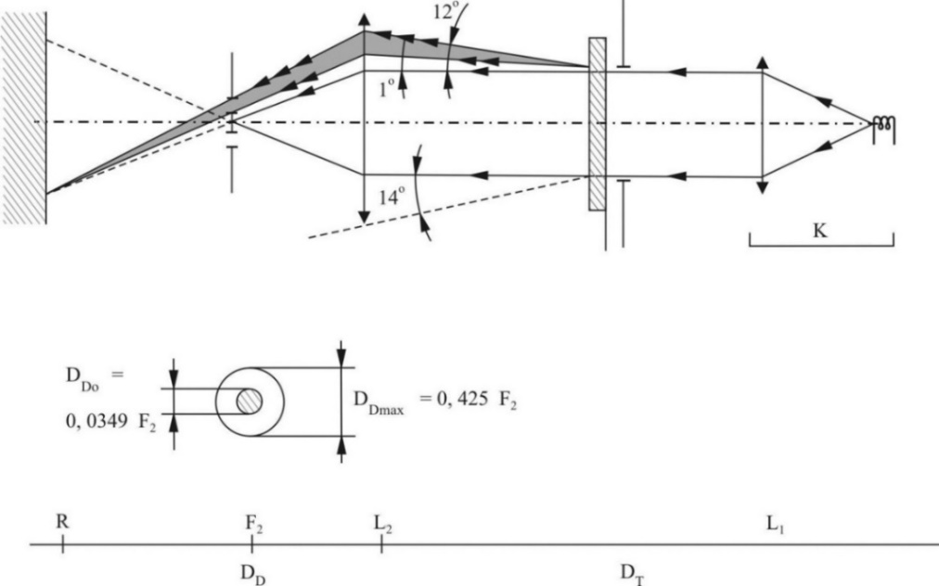

Dмакс.

2. Измерения

Снимают следующие показания:

Таблица А8-3  
Показания

|  |  |  |  |
| --- | --- | --- | --- |
| *Показания* | *С образцом* | *С центральной  частью DD* | *Полученная величина* |
| Т1 | Нет | Нет | Падающий поток при первоначальном показании |
| Т2 | Да  (до испытания) | Нет | Поток, пропускаемый новым материалом на участке 24° |
| Т3 | Да  (после испытания) | Нет | Поток, пропускаемый новым материалом на участке 24° |
| Т4 | Да  (до испытания) | Да | Поток, рассеиваемый новым материалом |
| Т5 | Да  (после испытания) | Да | Рассеяние потока материалом, подвергнутым испытанию |

Приложение 8 — Добавление 3

Метод испытания разбрызгиванием

1. Испытательное оборудование

1.1 Пульверизатор

Используемый пульверизатор должен быть оснащен выпускным отверстием диаметром 1,3 мм, обеспечивающим скорость потока жидкости 0,24 ± 0,02 л/мин при рабочем давлении 6,0 бар –0/+0,5 бар.

В таких режимных условиях полученный рисунок веерообразной формы должен иметь диаметр 170 мм ± 50 мм на подверженной износу поверхности на расстоянии 380 мм ± 10 мм от выпускного отверстия.

1.2 Испытательная смесь

Испытательная смесь состоит из:

a) силикатного песка твердостью 7 единиц по шкале Мора, состоящего из зерен размером 0–0,2 мм и обладающего практически нормальным распределением и угловым коэффициентом 1,8–2;

b) воды жесткостью не более 205 г/м3 для смеси, содержащей 25 г песка на литр воды.

2. Испытание

Наружная поверхность рассеивателей фары подвергается один или несколько раз воздействию струи песка, подаваемой описанным выше способом. Струю направляют почти перпендикулярно испытуемой поверхности.

Степень износа проверяют на одном или более образцах стекла, помещаемых в качестве эталона рядом с рассеивателями, которые проходят испытание. Смесь разбрызгивают до тех пор, пока отклонения значений рассеивания света на образце или образцах, измеренного при помощи описанного в добавлении 2 способа, не достигнет:

$Δd=\frac{T_{5}-T_{4}}{T_{2}}=0,0250 ±0,0025$.

Для проверки однородности износа всей испытуемой поверхности можно использовать несколько эталонных образцов.

Приложение 8 — Добавление 4

Испытание на силу сцепления с клейкой лентой

1. Цель

Настоящий метод позволяет в обычных условиях определить линейную силу сцепления клейкой ленты со стеклянной пластиной.

2. Принцип

Измерение силы, необходимой для открепления изоляционной ленты от стеклянной пластины под углом 90°.

3. Конкретные атмосферные условия

Температура окружающей среды должна составлять 23 °C ± 5 °C, а относительная влажность (ОВ) — 65 ± 15 %.

4. Испытуемые образцы

Перед испытанием используемый в качестве образца рулон клейкой ленты необходимо выдержать в течение 24 часов в конкретных атмосферных условиях (см. пункт 3).

С каждого рулона для испытания берется пять испытательных образцов длиной 400 мм каждый. Эти испытательные образцы отрезают от рулона после первых трех витков.

5. Процедура

Испытания проводят в атмосферных условиях, определенных в пункте 3.

Берут пять испытательных образов с отматыванием ленты радиально со скоростью приблизительно 300 мм/с и затем с наклеиванием их в течение 15 секунд следующим образом:

Ленту наклеивают постепенно легким растирающим движением пальцев вдоль ленты без чрезмерного нажатия, с тем чтобы между лентой и стеклянной пластиной не оставалось пузырьков воздуха.

В наклеенном состоянии ленту выдерживают в конкретных атмосферных условиях в течение 10 минут.

Отклеивают около 25 мм испытательного образца от пластины в плоскости, перпендикулярной оси испытательного образца.

Пластину закрепляют, и свободный конец ленты загибают под углом 90°. Усилие прилагают таким образом, чтобы разделительная линия между лентой и пластиной была перпендикулярна этому усилию и перпендикулярна пластине.

Ленту оттягивают и отклеивают со скоростью 300 мм/с ± 30 мм/с; потребовавшееся для этого усилие регистрируют.

6. Результаты

Пять полученных значений регистрируют в хронологической последовательности, и за результат измерения принимают среднее значение. Данная величина выражается в ньютонах на сантиметр ширины ленты.

Приложение 9

Требования в отношении модулей СИД

1. Общие требования

1.1 Каждый представленный образец модуля СИД, подвергаемый испытанию вместе с предоставленным(и) электронным(и) механизмом(ами) управления источником света, если таковой(ые) предусмотрен(ы), должен отвечать соответствующим требованиям настоящих Правил.

1.2 Модуль(и) СИД должен (должны) быть сконструирован(ы) таким образом, чтобы в обычных условиях эксплуатации он(и) был(и) и оставался (оставались) в надлежащем рабочем состоянии. Кроме того, у них не должно быть конструктивных или производственных дефектов. Модуль СИД считается вышедшим из строя при выходе из строя любого из его СИД.

2. Изготовление модулей СИД

2.1 СИД, установленный(ые) в модуле СИД, должен (должны) быть оснащен(ы) соответствующими элементами крепления.

2.2 Элементы крепления должны быть прочными и должны надежно крепиться к СИД и к модулю СИД.

3. Условия испытания

3.1 Применение

3.1.1 Все образцы подвергают испытаниям, предусмотренным в пункте 4.

3.2 Условия эксплуатации

3.2.1 Условия эксплуатации модуля СИД

Все образцы подвергают испытаниям в условиях, определенных в пунктах 4.6.2.1.1 и 4.6.2.2.1 настоящих Правил.

3.2.2 Температура окружающего воздуха

Для измерения электрических и фотометрических характеристик устройство должно работать в сухой и спокойной атмосфере при температуре окружающего воздуха 23 °С  ± 5 °С .

3.3 Старение

По просьбе подателя заявки до начала испытаний, предусмотренных в настоящих Правилах, модуль СИД включают на 15 часов, а затем охлаждают до температуры окружающего воздуха.

4. Конкретные технические требования и испытания

4.1 Цветопередача

4.1.1 Красная составляющая

В дополнение к положениям, предусмотренным в пункте 4.16 настоящих Правил,

минимальная красная составляющая света, испускаемого модулем СИД при испытании вне устройства должна быть такой, чтобы:

$$k_{red} = \frac{\int_{λ=610 нм}^{780 нм}{E_{e}(λ) V(λ) dλ}}{\int_{λ=380 нм}^{780 нм}{E_{e}(λ) V(λ) dλ}} ≥ 0,05,$$

где:

Ee(λ) (единица измерения: Вт) — спектральное распределение излучения;

V(λ) (единица измерения: лм) — спектральная световая эффективность;

(λ) (единица измерения: нм) — длина волны.

Это значение рассчитывают через интервалы, равные одному нанометру.

4.2 Ультрафиолетовое излучение

Ультрафиолетовое излучение модуля СИД низкого уровня   
УФ-излучения при испытании вне устройства должно быть таким, чтобы:

$$k_{UV} = \frac{\int_{λ=250 нм}^{400 нм}{E_{e}(λ) S(λ) dλ}}{k_{m}\int_{λ=380 нм}^{780 нм}{E_{e}(λ) V(λ) dλ}} ≤ {10}^{-5} Вт/лм,$$

где:

S(λ) (единица: лм) — функция спектрального взвешивания;

km = 683 лм/Вт — максимальное значение световой эффективности излучения.

(Определение других условных обозначений см. в пункте 4.1.1).

Это значение рассчитывают через интервалы, равные одному нанометру. Ультрафиолетовое излучение определяют в соответствии с весовыми коэффициентами, указанными в таблице A9-1:

Таблица А9-1  
Таблица УФ излучения

Значения, соответствующие “Руководству МАЗО/МКНИИ по предельным значениям воздействия ультрафиолетового излучения”. Выбранные длины волн (в нанометрах) являются репрезентативными; другие значения следует определять методом интерполяции.

|  |  |  |  |  |  |  |  |
| --- | --- | --- | --- | --- | --- | --- | --- |
| *λ* | *S(λ)* |  | *λ* | *S(λ)* |  | *λ* | *S(λ)* |
| 250 | 0,430 |  | 305 | 0,060 |  | 355 | 0,000 16 |
| 255 | 0,520 |  | 310 | 0,015 |  | 360 | 0,000 13 |
| 260 | 0,650 |  | 315 | 0,003 |  | 365 | 0,000 11 |
| 265 | 0,810 |  | 320 | 0,001 |  | 370 | 0,000 09 |
| 270 | 1,000 |  | 325 | 0,000 50 |  | 375 | 0,000 077 |
| 275 | 0,960 |  | 330 | 0,000 41 |  | 380 | 0,000 064 |
| 280 | 0,880 |  | 335 | 0,000 34 |  | 385 | 0,000 053 |
| 285 | 0,770 |  | 340 | 0,000 28 |  | 390 | 0,000 044 |
| 290 | 0,640 |  | 345 | 0,000 24 |  | 395 | 0,000 036 |
| 295 | 0,540 |  | 350 | 0,000 20 |  | 400 | 0,000 030 |
| 300 | 0,300 |  |  |  |  |  |  |

5. Измерение величины номинального светового потока модуля(ей) СИД, создающего(их) основной луч ближнего света, проводят следующим образом:

5.1 Конфигурация модуля(ей) СИД должна соответствовать техническим характеристикам, указанным в пункте 3.1.2.2 настоящих Правил. По просьбе подателя заявки техническая служба с помощью надлежащих инструментов производит демонтаж оптических элементов (вторичной оптики). Эту процедуру и условия, при которых проводится описанное ниже измерение, фиксируют в протоколе испытания.

5.2 Податель заявки предоставляет один модуль каждого типа вместе с соответствующим механизмом управления источником света, если таковой предусмотрен, и достаточно подробными инструкциями.

Для имитации температурного режима, аналогичного применяемому при испытании фары или АСПО, может предусматриваться использование соответствующего устройства термической регулировки (например, теплопоглотителя).

До начала испытания каждый модуль СИД подвергают кондиционированию в течение по крайней мере 72 часов при тех же условиях, что и при испытании соответствующей фары.

В случае использования светомерного шара этот шар должен иметь диаметр не менее одного метра и должен по крайней мере десятикратно превосходить максимальный размер самого крупного модуля СИД. Измерение параметров потока может также проводиться комплексно с использованием гониофотометра. Должны учитываться предписания, содержащиеся в публикации 84-1989 МКО, в отношении комнатной температуры, размещения и т. д.

Модуль СИД в течение приблизительно одного часа выдерживают во включенном состоянии в замкнутом шаре или гониофотометре.

Измерение параметров светового потока проводят после достижения стабильности фотометрических характеристик.

Приложение 10

Процедуры испытания применительно к источникам света

1. Общие требования к испытаниям

1.1 Распределение силы света и цвет излучаемого света измеряют и проверяют на соответствие после достижения фотометрической стабильности (как это определено в Правилах № 48 ООН).

1.2 В случае огней (функций), в которых используются другие технологии источника света, помимо лишь ламп накаливания:

1.2.1 в случае огней подсветки поворота значения силы света, измеренные по истечении 1 мин и 10 мин функционирования, должны соответствовать минимальным и максимальным требованиям. Распределение силы света по истечении одной и по истечении 10 мин функционирования может рассчитываться на основе значения распределения силы света, измеренного после достижения стабильности фотометрических характеристик, посредством применения в каждой точке испытания соотношения между значениями силы света, измеренными в   
точке 45°L 2,5°D для левого огня (угол L следует заменить углом R для правого огня):

a) по истечении 1 мин;

b) по истечении 10 мин; и

c) после достижения фотометрической стабильности.

1.2.2 На всех остальных огнях значения силы света, измеренные по истечении 1 мин и после достижения фотометрической стабильности, должны соответствовать минимальным и максимальным требованиям.

Распределение силы света по истечении 1 мин функционирования можно рассчитывать на основе значений распределения силы света после достижения фотометрической стабильности посредством применения в каждой точке испытания отношения между значениями силы света, измеренными в точке испытания в соответствии с таблицей А10-1 по истечении 1 мин и после достижения фотометрической стабильности.

2. Дополнительные требования к испытаниям:

2.1 В зависимости от технологии, используемой в источнике света и в огне (функции), характер распределения силы света — в дополнение к предписаниям пункта 1 — проверяется на соответствие установленным требованиям в момент времени, указанный в таблице A10-1.

Распределение силы света в любой момент времени можно рассчитать на основе значения распределения силы света, измеренного после достижения стабильности фотометрических характеристик посредством применения в каждой точке испытания отношения между значениями силы света, измеренными в точке испытания рассматриваемого огня (рассматриваемой функции).

Таблица А10-1   
Моменты времени для дополнительных испытаний

| *Огонь (функция)* | *Время после включения (секунды)* | *Точка испытания* |
| --- | --- | --- |
| Луч дальнего света  *(Фара, обеспечивающая только луч дальнего света)* | 1 | HV |
| Луч ближнего светаа | 4 | 50V |
| AСПО класса Ca | 4 | 50V |
| Передняя противотуманная фара | 4 | H, 2,5°D |
| Огонь подсветки поворота | 1 | 45°L 2,5°D соот. 45°R 2,5°D |

a По истечении 1 секунды он должен удовлетворять по крайней мере 25 % требований в точке испытания.

2.1.1 В случае огня (функции), в котором (которой) используется только технология ламп накаливания, считается, что огонь (функция) отвечает соответствующим требованиям в отношении силы света в любой момент времени, если значения, измеренные после достижения фотометрической стабильности удовлетворяют установленным предписаниям.

2.1.2 В случае огня (функции), в котором (которой) используется только технология газоразрядного источника света, считается, что огонь (функция) отвечает соответствующим требованиям в отношении силы света в любой момент времени, если значения, измеренные в момент времени, соответствующий таблице А10-1, и после достижения фотометрической стабильности удовлетворяют установленным предписаниям.

2.1.3 В случае огня (функции), в котором (которой) используется только технология СИД, считается, что огонь (функция) отвечает соответствующим требованиям в отношении силы света в любой момент времени, если значения, измеренные через 1 минуту после приведения в действие и после достижения фотометрической стабильности удовлетворяют установленным предписаниям.

2.1.4 В случае любой иной технологии обеспечения света соответствие требованиям к силе света огня (функции) тестируется и проверяется во все моменты времени начиная с надлежащего момента, указанного в таблице A10-1, и кончая моментом достижения фотометрической стабильности.

2.1.5 В случае огня (функции), в котором (которой) используется более одной технологии обеспечения света, выполнение соответствующих требований к силе света огня (функции) тестируется согласно самыми строгими требованиям в отношении времени на основании   
пунктов 2.1.1–2.1.4 на предмет их комбинирования и проводится проверка соответствия установленным предписаниям.

2.1.6 В случае сомнений (например, неожиданного поведения при включении) выполнение соответствующих минимальных требований к силе света огня (функции) дополнительно тестируется и проверяется на соответствие установленным предписаниям во все моменты времени начиная с надлежащего момента, указанного в таблице A10-1.

Приложение 11

Исходный центр

В случае использования:

Рис. А11-I  
Исходный центр

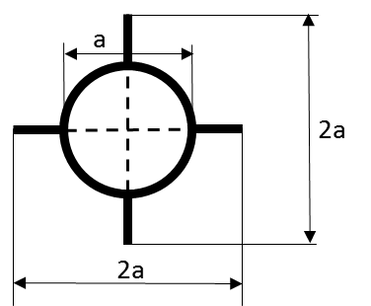

a = 2 мм мин.

Это факультативное обозначение исходного центра наносят на рассеиватель в точке его пересечения с исходной осью луча ближнего света, а также на рассеиватели лучей фар дальнего света и/или огней подсветки поворота, не являющихся сгруппированными, комбинированными или совмещенными с лучом ближнего света, и на рассеиватель передней противотуманной фары.

На рис. A11-I показано обозначение исходного центра, спроецированное на плоскость, расположенную в основном по касательной к рассеивателю примерно у центра круга. Линии, составляющие такое обозначение, могут быть сплошными или пунктирными.

Приложение 12

Маркировка напряжения

Нижеследующая маркировка соответствует пункту 3.3.4.6 настоящих Правил.

Рис. А12  
Маркировка напряжения А



Устройство (устройства) освещения дороги рассчитано (рассчитаны) на номинальное напряжение nn вольт.

Приложение 13

Схема маркировок официального утверждения

Нижеследующие схемы маркировок официального утверждения приводятся лишь в качестве примеров, и любые другие схемы, соответствующие пункту 3.3 настоящих Правил, являются приемлемыми.

1. Маркировка официального утверждения одиночного устройства освещения дороги

|  |  |
| --- | --- |
| Рис. A13-I — Пример маркировки 1    a = см. пункт 3.3.1.2.1 настоящих Правил | Устройство, на которое нанесена приведенная слева маркировка официального утверждения, является встраиваемым модулем АСПО, официально утвержденным в Нидерландах (Е4) под номером официального утверждения 19243 на основании настоящих Правил.  Номер после 149R указывает, что официальное утверждение предоставлено в соответствии с требованиями настоящих Правил в их первоначальном варианте (00).  Обозначения, идентифицирующие соответствующие функции, указывают на то, что официальное утверждение было предоставлено в отношении луча дальнего света (R) и луча ближнего света класса C и класса V. Стрелка в обе стороны означает, что луч ближнего света может использоваться для обоих направлений движения после надлежащей корректировки оптического элемента или источника света на транспортном средстве. Луч ближнего света класса C, луч ближнего света класса V и луч дальнего света соответствуют положениям о подсветке поворота, на что указывает буква “T”. Горизонтальная черта над буквой “R” указывает, что функция(и) луча дальнего света обеспечивается(ются) более чем одним встраиваемым модулем на этой стороне системы.  Число 30 указывает, что максимальная сила  света луча дальнего света составляет 123 625−145 125 кандел. |
| Рис. A13-II — Пример маркировки 2 | Огонь, на котором проставлена приведенная слева маркировка официального утверждения, представляет собой фару ближнего света (C) только для левостороннего движения (стрелка) c рассеивателем из пластического материала (PL), официально утвержденную в Австрии (Е12) на основании настоящих Правил (149R) с поправками серии 01 в сочетании с передним габаритным огнем (А), как это предусмотрено в первоначальной серии поправок (00) к Правилам, касающимся устройств световой сигнализации (148R). Оба огня (обе функции) утверждены под номером официального утверждения 4554. |

2. Официальное утверждение сгруппированных, комбинированных или совмещенных огней

*Примечание:* Вертикальная и горизонтальная линии служат для схематического обозначения формы огня световой сигнализации. Эти линии не являются частью маркировки официального утверждения.

Рис. A13-III  
Пример маркировки 3-a

|  |
| --- |
| **Пример маркировки 3-b** |

*Примечание:* Примеры 3-a и 3-b на рис. A13-III соответствуют устройству освещения, на которое нанесена маркировка официального утверждения, включающая:

a) передний габаритный огонь, официально утвержденный на основании Правил № 148 ООН с поправками серии 00. Горизонтальная стрелка указывает сторону, на которой требующиеся фотометрические характеристики обеспечены в пределах угла 80° Н;

b) фару класса B с огнем ближнего света, предназначенную только для правостороннего движения, и с огнем дальнего света с максимальной силой света в пределах 123 625−145 125 кандел (на что указывает число 30), официально утвержденную на основании требований настоящих Правил с поправками серии 00 и имеющую рассеиватель из пластического материала;

c) переднюю противотуманную фару, официально утвержденную в соответствии с поправками серии 00 к настоящим Правилам и оснащенную рассеивателем из пластического материала;

d) передний указатель поворота категории 1а, официально утвержденный на основании поправок серии 00 к Правилам № 148 ООН.

Рис. А13-IV  
Пример маркировки 4

Данный пример соответствует адаптивной системе переднего освещения, состоящей из двух встраиваемых модулей, находящихся на левой стороне транспортного средства, и одного встраиваемого модуля, находящегося на его правой стороне.

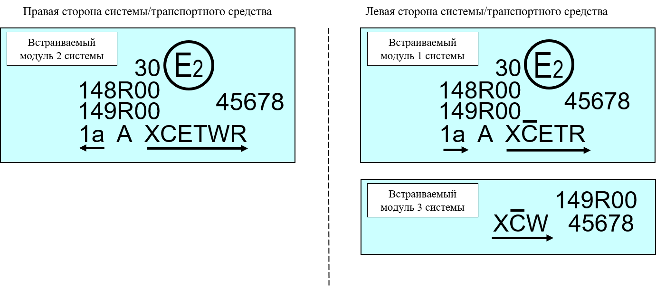

Система, на которой проставлена приведенная выше маркировка официального утверждения, соответствует требованиям настоящих Правил (первоначального варианта Правил) в отношении как луча ближнего света для левостороннего   
движения, так и луча дальнего света с максимальной силой света в пределах   
123 625–145 125 кандел (на это указывает число 30), сгруппированных с передним указателем поворота категории 1a и с передним габаритным огнем, официально утвержденными на основании поправок серии 00 к Правилам № 148 ООН.

Встраиваемый модуль 1 системы (с левой стороны) сконструирован для усиления луча ближнего света класса C и луча ближнего света класса E. Горизонтальная черта над буквой “C” указывает, что с этой стороны луч ближнего света класса C усиливается более чем одним встраиваемым модулем. Буква “T” справа, следующая за перечисленными обозначениями, указывает, что как луч ближнего света класса C, так и луч ближнего света класса E обеспечивает режим подсветки поворота.

Встраиваемый модуль 3 системы (с левой стороны) предназначен для обеспечения второй части луча ближнего света класса C с этой стороны (на это указывает горизонтальная линия над буквой “C”) и луча ближнего света класса W. В случае этого дополнительного светового модуля нет необходимости в использовании круга, в котором проставлена буква “E”, за которой следует отличительный номер страны.

Встраиваемый модуль 2 системы (с правой стороны) предназначен для усиления луча ближнего света класса C и луча ближнего света класса E, каждый из которых используется в режиме подсветки поворота, и луча ближнего света класса W.

*Примечание*: В приведенных выше примерах один и тот же номер официального утверждения наносят на различные встраиваемые модули системы.

3. Идентификационный код модулей источников света

Рис. А13-V  
Пример маркировки модуля источника света

**MD E3 17325**

Модуль источника света с идентификационным кодом, указанным на рис. A13-V, официально утвержден вместе с огнем, официально утвержденным в Италии (Е3) под номером официального утверждения 17325.

4. Дополнительные световые модули, предназначенные для подсветки поворота

Рис. А13-VI  
Пример маркировки светового модуля

**ALU E43 1234**

Дополнительный световой модуль с идентификационным кодом, указанным на рис. A13-VI, официально утвержден вместе с фарой, которая первоначально была официально утверждена в Японии (Е43) под номером официального утверждения 1234.

Приложение 14

Бланки описания

Максимальный формат: А4 (210 х 297 мм)

Бланк описания адаптивной системы переднего освещения № 1

Сигналы управления АСПО, относящиеся к световым функциям и режимам функций, обеспечиваемых системой

|  |  |  |  |  |  |  |  |  |  |  |  |  |  |  |  |
| --- | --- | --- | --- | --- | --- | --- | --- | --- | --- | --- | --- | --- | --- | --- | --- |
|  | *Функция/режим(ы), на которые  воздействует сигнал*1 | | | | | | | | | | | | | |  |
|  | *Луч ближнего света* | | | | | | | | | *Луч дальнего  света* | | | | |  |
| *Сигнал управления АСПО* |  | *Класс С* |  | *Класс V* |  | *Класс Е* |  | *Класс W* |  | *Технические характеристики*2  *(при необходимости используйте отдельный лист)* |
|  |  |  |  |  |  |  |  |  |  |  |  | |  | |  |
| Отсутствие/по умолчанию |  | X |  |  |  |  |  |  |  |  | |  | |  |  |
|  |  |  |  |  |  |  |  |  |  |  | |  | |  |  |
|  |  |  |  |  |  |  |  |  |  |  | |  | |  |  |
| Сигнал V |  |  |  |  |  |  |  |  |  |  | |  | |  |  |
|  |  |  |  |  |  |  |  |  |  |  | |  | |  |  |
|  |  |  |  |  |  |  |  |  |  |  | |  | |  |  |
| Сигнал Е |  |  |  |  |  |  |  |  |  |  | |  | |  |  |
|  |  |  |  |  |  |  |  |  |  |  | |  | |  |  |
|  |  |  |  |  |  |  |  |  |  |  | |  | |  |  |
| Сигнал W |  |  |  |  |  |  |  |  |  |  | |  | |  |  |
|  |  |  |  |  |  |  |  |  |  |  | |  | |  |  |
|  |  |  |  |  |  |  |  |  |  |  | |  | |  |  |
| Сигнал Т |  |  |  |  |  |  |  |  |  |  | |  | |  |  |
|  |  |  |  |  |  |  |  |  |  |  | |  | |  |  |
|  |  |  |  |  |  |  |  |  |  |  | |  | |  |  |
| Другие сигналы3 |  |  |  |  |  |  |  |  |  |  | |  | |  |  |
|  |  |  |  |  |  |  |  |  |  |  | |  | |  |  |

1 В соответствующей(их) клетке(ах) укажите крестиком (X) используемую(ые) комбинацию(и).

2 Укажите следующее:

a) физический характер (электрический ток/напряжение, оптические, механические, гидравлические, пневматические характеристики...);

b) тип сигнала (постоянный/аналоговый, бинарный, в цифровой кодировке…);

c) зависящие от времени характеристики (постоянная времени, разрешающая способность...);

d) статус сигнала при выполнении условий, предусмотренных в пункте 6.22.7.4 Правил № 48 ООН;

e) статус сигнала в случае сбоя (со ссылкой на системный ввод).

3 Согласно описанию подателей заявки; при необходимости используйте отдельный лист.

Бланк описания адаптивной системы переднего освещения № 2

Состояние светотеневой границы, корректирующие устройства и процедуры корректировки для световых модулей

|  |  |  |  |  |  |  |  |
| --- | --- | --- | --- | --- | --- | --- | --- |
| *Световой модуль №*4 | *Состояние светотеневой границы*5 | | *Корректирующее устройство* | | | | *Характеристики и дополнительные положения (если предусмотрены)*8 |
| *Световой модуль, обеспечивающий или участвующий  в обеспечении одной или более светотеневых границ луча ближнего света,* | | *по вертикали* | | *по горизонтали* | |
| *в соответствии с определениями, содержащимися в приложении 5 к настоящим Правилам*6 | *применяются положения пункта 5.3.5.1 настоящих Правил*6 | *индивидуальное (“основное”)*6, 9 | *подсоединенное к “основному” модулю №*7 | *индивидуальное (“основное”)*6, 9 | *подсоединенное к “основному” модулю №*7 |
| 1 | да/нет | да/нет | да/нет | . . . . | да/нет | . . . . |  |
| 2 | да/нет | да/нет | да/нет | . . . . | да/нет | . . . . |  |
| 3 | да/нет | да/нет | да/нет | . . . . | да/нет | . . . . |  |
| 4 | да/нет | да/нет | да/нет | . . . . | да/нет | . . . . |  |
| 5 | да/нет | да/нет | да/нет | . . . . | да/нет | . . . . |  |
| 6 | да/нет | да/нет | да/нет | . . . . | да/нет | . . . . |  |
| 7 | да/нет | да/нет | да/нет | . . . . | да/нет | . . . . |  |

4 Обозначение каждого индивидуального светового модуля системы указано в приложении 1 к настоящим Правилам и на чертежах в соответствии с пунктом 3.1.2 настоящих Правил; при необходимости используйте отдельный(ые) лист(ы).

5 В соответствии с положениями пункта 6.22.6.1.2 Правил № 48 ООН.

6 Ненужное вычеркнуть.

7 Указать соответствующий(ие) номер(а) светового(ых) модуля(ей), если это применимо.

8 Такая информация, как, например, порядок корректировки световых модулей или комплектов световых модулей, любые дополнительные положения, касающиеся корректировки.

9 Корректировка “основного” светового модуля может также использоваться для корректировки другого(их) светового(ых) модуля(ей)».

1. * Прежние названия Соглашения:

   Соглашение о принятии единообразных условий официального утверждения и о взаимном признании официального утверждения предметов оборудования и частей механических транспортных средств, совершено в Женеве 20 марта 1958 года (первоначальный вариант);  
   Соглашение о принятии единообразных технических предписаний для колесных транспортных средств, предметов оборудования и частей, которые могут быть установлены и/или использованы на колесных транспортных средствах, и об условиях взаимного признания официальных утверждений, выдаваемых на основе этих предписаний, совершено в Женеве 5 октября 1995 года (пересмотр 2).
2. Указывается на бланке, соответствующем образцу, приведенному в приложении 1.
3. Указывается на бланке, соответствующем образцу, приведенному в приложении 14.
4. В случае одиночного встраиваемого модуля обозначение “XC” указывается только один раз.
5. В случае нескольких встраиваемых модулей, каждый из которых обеспечивает одну или несколько функций АСПО, на каждом модуле указывают условное обозначение “X”, за которым следует отличительный(ые) знак(и) конкретной(ых) обеспечиваемой(ых) функции(й) АСПО.
6. Отличительные номера Договаривающихся сторон Соглашения 1958 года указаны в приложении 3 к Сводной резолюции о конструкции транспортных средств (СР.3), документ ECE/TRANS/WP.29/78/Rev.6.
7. Соблюдение требований в отношении электромагнитной совместимости зависит от типа транспортного средства.
8. Инструкции по установке огней, для которых предусмотрены эти меры, приведены в Правилах № 48 ООН.
9. Такая специальная “фара ближнего света” может использоваться также для обеспечения дальнего света, к которому соответствующие требования не применяются.
10. 1 Отличительный номер страны, предоставившей/распространившей/отменившей официальное утверждение/отказавшей в официальном утверждении (см. положения Правил, касающиеся официального утверждения).
11. 2 Ненужное вычеркнуть.
12. 3 Укажите соответствующую(ие) маркировку(ки) на основе условных обозначений, перечисленных в таблице 1, в сочетании с соответствующим(и) дополнительным(и) условным(и) обозначением(ями), описанным(и) в пункте 3.3.2.4, если таковые имеются (примеры приведены в приложении 13).
13. 4 Указать надлежащую маркировку, предусмотренную в соответствии с настоящими Правилами для каждого встраиваемого модуля или комплекта встраиваемых модулей.
14. 5 Отметить крестиком, где применимо.
15. 6 Продолжить в случае дополнительных режимов.
16. 7 Продолжить в случае дополнительных режимов.
17. 8 В случае угловых повторителей поворота с несменными источниками света указать число и суммарное напряжение используемых источников света.
18. 1 Если огонь дальнего света совмещен с огнем ближнего света, то как при дальнем, так и при ближнем свете измерения проводят в точке HV.
19. 1 После разработки объективного метода проведения испытаний в данный пункт следует внести поправки.
20. 1 Порядок испытания см. в добавлении 1 к приложению 7.
21. 2 Если в испытуемую фару вмонтированы сигнальные огни, то последние включают на весь период испытания, кроме дневного ходового огня. Указатель поворота включают в мигающем режиме при приблизительно равной продолжительности включенного/отключенного состояния.
22. 1 NaСМС означает натриевую соль карбоксиметилцеллюлозы, обычно обозначаемую СМС. NaCMC, используемая в загрязняющей смеси, должна иметь степень замещения (DS) 0,6−0,7 и вязкость 200−300 СПЗ для 2-процентного раствора при температуре 20 °C.
23. 2 Допуск по количеству обусловлен необходимостью получения такого загрязнителя, который надлежащим образом распространяется по всему пластмассовому рассеивателю.
24. 1 В случае L2 рекомендуется использовать расстояние фокуса приблизительно в 80 мм.